Федеральное государственное бюджетное образовательное учреждение высшего образования "Красноярский государственный медицинский университет имени профессора В.Ф.Войно-Ясенецкого" Министерства здравоохранения Российской Федерации
Кафедра латинского и иностранных языков

Иностранный язык
(немецкий)

СБОРНИК
СИТУАЦИОННЫХ ЗАДАЧ

для студентов 1 курса, обучающихся по специальности
31.05.02 - Педиатрия

Красноярск
2017

УДК
ББК
И-

Иностранный язык: сб. ситуац. задач с эталонами ответов для студентов 1курса, обучающихся по спец. 31.05.02 – Педиатрия/сост. НовиковаС.И., ДайлидоваЕ.Н. – Красноярск: тип. КрасГМУ, 2017. - 82 с.

Составители: НовиковаС.И., ДайлидоваЕ.Н.

Тестовые задания с эталонами ответов полностью соответствуют требованиям ФГОС ВО 2016 для специальности 31.05.02 – Педиатрия; адаптированы к образовательным технологиям с учетом специфики обучения немецкому языку для направления подготовки 31.05.02 – Педиатрия.

Утверждено к печати ЦКМС КрасГМУ (протокол № __ от __.__.__ г.)

КрасГМУ
2017

Ситуационнаязадача №1:WelcheAufgaben übernimmtdieKinderarztpraxis?:
1) Заданиеоткрытоготипа
Ответ 1: GeradedieKleinen, diesichnochnichtzuihrenSchmerzenoderWünschen äußernkönnen, braucheneinemedizinischverlässlicheVorsorgeundBehandlung. Die Kinderärzte sorgen für die richtige Betreuung des Kindes und sind auch im Notfall immer für sieda.

ОК-5, ОПК-2

Ситуационнаязадача №2:Was ist der grundlegenste Unterschied zwischen einem Kinderarzt und einem Allgemeinmediziner? Darf der Allgemeinmediziner auch alle Untersuchungen machen wie ein Kinderarzt? Oder gibt es da einen Unterschied in der Kompetenz oder vielleicht sogar in der rechtlichen Stellung ?
Ответ 1:Also, ein Allgemeinarzt darf auch Kinder behandeln.Die Weiterbildung zum Facharzt für Allgemeinmedizin (5 Jahre Weiterbildung) umfasst auch 0,5 Jahre Tätigkeit in der Kinderheilkunde.Gerade in ländlichen Gegenden, wo es nicht in jeder Stadt Kinderärzte gibt, könnt ihr also gerne auch mit euren Kindern zu eurem Hausarzt gehen.Ein Facharzt für Kinderheilkunde (auch 5 Jahre Weiterbildung) beschäftigt sich halt nur mit der Kinderheilkunde.Aber wer einen Kinderarzt in seiner Nähe hat, sollte doch erst einmal diesen als Anlaufstelle nutzen.Es gilt nämlich der Spruch "Kinder sindkeinekleinen Erwachsenen".Generell darf ein Hausarzt alle Untersuchungen machen, die auch der Kinderarzt machen darf (also mir ist zumindest nichts anderes bekannt).Gerade in ländlichen Gegenden gäbe es sonst arge Probleme.Aber wie schon oben erwähnt ist man bei einem Kinderarzt fachlich eher besser aufgehoben.
Ответ2:ich denke es ist auch eine Frage der Person des Arztes und auch der Eltern.Ein Allgemeinmediziner, der ein gutes Feeling für Kinder hat, kann genauso gut sein wie ein Kinderarzt. Und wenn ich mit einem Kinderarzt nicht klar komm - warum auch immer - dann kann es total schlecht fürs Kind sein.Mit einem Baby würd ich allerdings wirklich nur ungern zu einem Allgemeinmediziner gehen - mal von "Landärzten" abgesehen die regelmäßig Kinder betreuen.Und mit etwas außergewöhnlicheren, komplexeren Sachen würd ich auch nur zum Kinderarzt gehen.
Ответ3:Die Kinderarztpraxis in unserem alten Wohnort war permanent derart überfüllt, dass zwei- bis dreistündige Wartezeiten trotz Termin keine Seltenheit waren. Und wenn man dann nach Hause ging, hatte man eine ganze Hand voll neuer Keime dabei.
Ich hatte einen fitten Allgemeinarzt (der nicht das Monopol für seine Praxis hatte *g*) bei dem ich mit den Kindern war, wenn sie mal eine Bronchitis oder eine üble Erkältung hatten oder geimpft werden mussten. Die U-Untersuchungen habe ich dann beim Kinderarzt machen lassen, weil das doch spezieller ist.So sind wir ganz gut und zur Zufriedenheit aller gefahren.
ОПК-2
Ситуационнаязадача №3:Welche Leistungen können in der deutschen Kinderkliniksein?
Ответ 1: Allgemeines Leistungsspektrum:
- akute und chronische Erkrankungen aller Art
- Vorsorgeuntersuchungen
So können Sprachstörungen, Hör-, Seh-, grob-und feinmotorische Störungen, Verhaltensstörungen, Stoffwechselerkrankungen und chronische Risiken frühzeitig erkannt und behandelt werden.
- Jugendvorsorgeuntersuchungen zwischen dem 12. und 16. Lebensjahr
- Jugendgesundheitsschutzuntersuchung bei Jugendlichen unter 18 Jahre, die eine Arbeit aufnehmen wollen.
- Impfungen entsprechend den Stiko-Empfehlungen
- Impfung der Eltern und Großeltern kann ebenfalls bei uns erfolgen, z.B. TdPIPV, MMR (ohne Praxisgebühr!)
- Atteste (z.B. Sport, Reisen, zur Aufnahme in einer
Kindereinrichtung)
- Diagnostik und Therapieempfehlungen beiVerhaltensstörungen, Adipositas, Essstörungen,
psychosomatischen Beschwerden, Bettnässen, Einkoten.
- Hausarztverträge haben wir mit verschiedenen Krankenkassen
abgeschlossen. Sie können sich in das AOK-Juniorprogramm oder Barmer-Programm einschreiben. Wir haben damit die Übersicht über notwendige Facharztkonsultationen. Die Krankenkassen übernehmen im Gegenzug für Ihr Kind die Kosten für zusätzliche Vorsorgeuntersuchungen (U10, U11, J2), sowie für die Rotavirusimpfung. Fragen Sie bitte bei Ihrer Kasse nach!
- Seh- und Hörtestung

ОПК-2
Ситуационнаязадача №4: Spielen Sie mit verteilten Rollen.:
1) Spielen Sie mit verteilten Rollen.
Ответ 1: Stationsleitung Ein Kollege ist krank. Sie fragen die Krankenschwester, ob sie an den Tagen Früh-/Spätdienst machen kann.
Ответ 2: Krankenschwester Sie haben nächste Woche 4 Tage frei. An 2 Tagen können Sie arbeiten, an 2 Tagen nicht.

ОПК-2
Ситуационнаязадача №5: Wie kann man fragen und antworten?:
1) Wie kann man fragen und antworten?
Ответ 1: Krankenschwester: Der OP hat angerufen. Der Arzt soll in den OP kommen. Arzt: Sie haben Ihren ersten Arbeitstag. Sie wissen nicht, wo der OP ist.

ОПК-2
Ситуационнаязадача №6: Hören Sie die Ubergabe an die Intensivstation und füllen Sie die Verordnungen der Anästhesistin an die Station aus (Audio 2/10).:
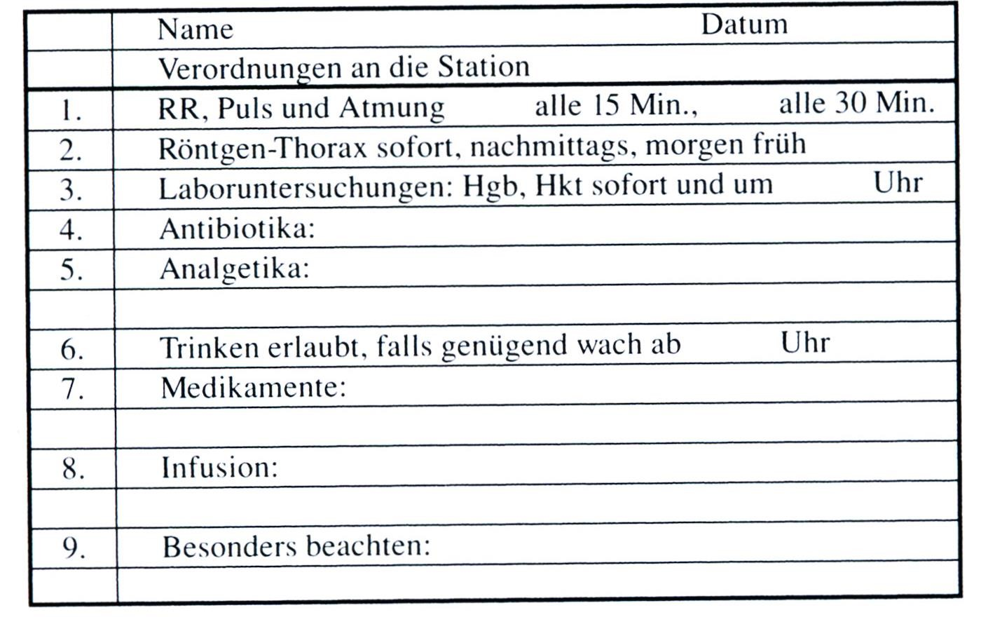

Ответ 1: задание открытого типа
ОК-5, ОПК-2, ОПК-2
Ситуационная задача №7: А) Вы устроились работать в немецкую больницу. Это ваш первый рабочий день. Вы не знаете устройство клиники и систему работы в ней. Расспросите вашего коллегу об этом. Б) Ваш коллега устроился на работу в немецкую больницу. Это его первый рабочий день. Он не знает устройство клиники и систему работы в ней. Расскажите ему об этом.:
Ответ 1: Примерный ответ (А и Б): Pfl. Achim(А): Svetlana, komm, ich zeige dir die Klinik. Zuerst bringen wir Herrn Evertz ins Röntgen. Das Röntgen ist im Erdgeschoss. - Guten Morgen, Herr Evertz. Wir bringen Sie zum Röntgen. Hr. Evertz(Б): Ja, darauf habe ich schon gewartet. Pfl. Achim: Wir nehmen den Aufzug ins Erdgeschoss. - So, da sind wir. Hier rechts ist die Röntgenabteilung. Herr Evertz, ich sage Bescheid, dass Sie da sind. Wenn Sie fertig sind, holen wir Sie wieder ab. Bis gleich. Hr. Evertz: Danke, bis gleich. Pfl. Achim: Herr Evertz von Station 13 ist jetzt da. - Svetlana, hier links ist die Endoskopie und da vorne ist die Aufnahme. Sr. Svetlana: Aufnahme , was ist das? Pfl. Achim: In der Aufnahme melden sich neue Patienten an. Vor der Aufnahme ist das EKG, dort werden EKGs geschrieben. Svetlana: Okay. Pfl. Achim: Jetzt bringen wir das Blut ins Labor. Das Labor ist in der zweiten Etage. Sr. Svetlana: Im Labor wir d das Blut untersucht? Pfl. Achim: Ja, genau. So, da sind wi r schon. Hier links stellen wir das Blut ab. Die Befunde können wir heute Nachmittag am Computer abrufen. Das zeige ich dir auf der Station. Sr. Svetlana: Gut . Pfl. Achim: Dann fahren wir jetzt wieder in die 5. Etage auf unsere Station.

ОПК-2
Ситуационная задача №8: Представьте, что Вы устроились на работу в немецкую клинику.
Познакомьтесь с вашим начальством. Arzt Sie bringen Ihren neuen Kollegen auf die Station. Neuer Arzt Sie begrüßen die Stationsleitung und stellen sich vor. Neue Stationsleitung Sie begrüßen die Ärzte und stellen sich vor. Stationsleitung Sie begrüßen die neue Krankenschwester. Neue Krankenschwester Sie haben Ihren ersten Arbeitstag. Sie begrüßen die Stationsleitung und stellen sich vor. Krankenpfleger Sie stellen sich vor. Sie verstehen den Namen nicht. Neue Kollegin Sie stellen sich vor.:

ОПК-2
Ситуационная задача №9: 1. Вы устроились работать в немецкую больницу. Это ваш первый рабочий день. Вы должны познакомиться с Вашими коллегам и руководством. 2. Ваш коллега устроился на работу в немецкую больницу. Ваш начальник представит Вам его. Познакомьтесь с ним, будьте вежливы. 3. К вам на работу поступает новый подчиненный. Познакомьтесь с ним, расскажите ему о клинике и коллективе, представьте его коллегам. Примерный ответ:
1) Задание свободного типа
Ответ 1: Sr. Svetlana: Guten Morgen, ich bin Schwester Svetlana. Fr. Müller: Guten Morgen, Schwester Svetlana! Mein Name ist Müller, ich bin die Pflegedienstleitung. Herzlich willkommen in unserer Klinik. Sr. Svetlana: Guten Tag, Frau Müller. Fr. Müller: Wir gehen zusammen auf die Station 13. Das ist eine internistische Station. Fr. Müller: Wir fahren jetzt in die fünfte Etage, auf die Station 13. So, hier ist das Dienstzimmer. Guten Tag! Ich bringe Ihnen Schwester Svetlana, Ihre neue Kollegin. Sr. Susanne: Guten Tag, ich bin Schwester Susanne. Ich bin die Stationsleitung. Fr. Müller: Ich wünsche Ihnen einen guten Start. Sr. Svetlana: Danke . Sr. Susanne: Herzlich willkommen , Svetlana. Wir duzen uns hier auf der Station. Sr. Svetlana: Wie bitte? Sr. Susanne: Wir duze n uns. Wir sagen „du " zu den Kollegen .Woher kommst du? Sr. Svetlana: Ich komme aus Kasachstan. Sr. Susanne: Komm, ich stelle dich den Kollegen vor: Hier ist unsere neue Kollegin. Sie heißt Svetlana. Pfl. Achim: Hallo, ich bin Pfleger Achim. Sr. Svetlana: Entschuldigung, wie ist dein Name ? Pfl. Achim: Ich heiße Achim. Das schreibt man A-c-h-i-m. Sch. Jessica: Und ich bin Krankenpflegeschülerin Jessica. Sr. Svetlana: Hallo, Jessica.
ОК-5, ОПК-2
Ситуационнаязадача №10: Hören Sie und tragen Sie die Dienste von Schwester Svetlana in den Dienstplan ein (Audio 1.16).:
Ситуационная задача №11: А) Вы работаете в немецкой больнице. Вы работаете по определенному расписанию. Вы должны определить свое точное расписание, используйте график. Попытайтесь разыграть подобные ситуации, используя различные ситуации (различные роли). Б) Ваш коллега работает в немецкой больнице. Он работает по определенному расписанию. Узнайте его точное расписание, используйте график. Попытайтесь разыграть подобные ситуации, используя различные ситуации (различные роли). 1.Wie sind die Dienstzeiten bei Ihnen? Spielen Sie einen Dialog:1.Stationsleitung Kannst du / Können Sie am Montag Frühdienst machen? Krankenschwester/-pfleger Nein, leider nicht. Montag habe ich einen Termin beim Einwohnermeldeamt. 2.Stationsleitung Ein Kollege ist krank. Sie fragen die Krankenschwester, ob sie an den Tagen Früh-/Spatdienst machen kann. Krankenschwester Sie haben nächste Woche 4 Tage frei. An 2 Tagen können Sie arbeiten, an 2 Tagen nicht.:
Ответ 1: Um wie viel Uhr beginnt der Frühdienst vonDr. Stahl? • Er beginnt um ... • Wann endet der Frühdienst... • Um wie viel Uhr beginnt der Spatdienst... • Um wie viel Uhr endet der Spatdienst? • Wann beginnt der Bereitschaftsdienst? • Um wie viel Uhr endet der Bereitschaftsdienst?
ОК-5, ОПК-2
Ситуационная задача №12: Представьте, что Вы устроились на работу в немецкую клинику. Познакомьтесь с вашими новыми коллегами. Arzt Sie bringen Ihren neuen Kollegen auf die Station. Neuer Arzt Sie begrüßen die Stationsleitung und stellen sich vor. Neue Stationsleitung Sie begrüßen die Ärzte und stellen sich vor. Stationsleitung Sie begrüßen die neue Krankenschwester. Neue Krankenschwester Sie haben Ihren ersten Arbeitstag. Sie begrüßen die Stationsleitung und stellen sich vor. Krankenpfleger Sie stellen sich vor. Sie verstehen den Namen nicht. Neue Kollegin Sie stellen sich vor.:

ОПК-2
Ситуационная задача №13: 1.Вы устроились работать в немецкую больницу. Это ваш первый рабочий день. Вы не знаете устройство клиники и систему работы в ней. Расспросите вашего коллегу об этом. 2.Ваш коллега устроился на работу в немецкую больницу. Это его первый рабочий день. Он не знает устройство клиники и систему работы в ней. Расскажите ему об этом. Примерный ответ (А и Б)::
1) Задание свободного типа
Ответ 1: (А): Svetlana, komm, ich zeige dir die Klinik. Zuerst bringen wir Herrn Evertz ins Röntgen. Das Röntgen ist im Erdgeschoss. - Guten Morgen, Herr Evertz. Wir bringen Sie zum Röntgen. Hr. Evertz: Ja, darauf habe ich schon gewartet. (А): Wir nehmen den Aufzug ins Erdgeschoss. - So, da sind wir. Hier rechts ist die Röntgenabteilung. Herr Evertz, ich sage Bescheid, dass Sie da sind. Wenn Sie fertig sind, holen wir Sie wieder ab. Herr Evertz von Station 13 ist jetzt da. - Svetlana, hier links ist die Endoskopie und da vorne ist die Aufnahme. (Б): Melden In der Aufnahme sich neue Patienten an? (А):. Ja, genau. Vor der Aufnahme ist das EKG, dort werden EKGs geschrieben. (Б): Okay. (А): Jetzt bringen wir das Blut ins Labor. Das Labor ist in der zweiten Etage. (Б): Im Labor wird das Blut untersucht? (А): Ja. So, da sind wir schon. Hier links stellen wir das Blut ab. Die Befunde können wir heute Nachmittag am Computer abrufen. Das zeige ich dir auf der Station. (Б): Gut . (А): Dann fahren wir jetzt wieder in die 5. Etage auf unsere Station.
ОПК-2
Ситуационная задача №14: А) Вы устроились работать в немецкую больницу. Это ваш первый рабочий день. Вы не знаете устройство клиники и систему работы в ней. Попытайтесь разыграть подобные ситуации, используя различные ситуации (различные роли). Б) Ваш коллега устроился работать в немецкую больницу. Это его первый рабочий день. Он не знает устройство клиники и систему работы в ней. Попытайтесь разыграть подобные ситуации, используя различные ситуации (различные роли). Spielen Sie einen Dialog: 1) Arzt Sie haben Ihren ersten Arbeitstag. Sie sollen ins Röntgen kommen. Sie wissen nicht, wo die Röntgenabteilung ist. Ärztin Erklären Sie den Weg zum Röntgen. 2)Krankenschwester Der OP hat angerufen. Der Arzt soll in den OP kommen. Arzt Sie haben Ihren ersten Arbeitstag. Sie wissen nicht, wo der OP ist. 3) Krankenschwester Sie sollen Blut ins Labor bringen. Sie finden das Labor nicht. Krankenschwester Erklären Sie den Weg zum Labor. 4)Krankenpfleger Ihr Partner soll Herrn Özlem zur Endoskopie bringen. Krankenpfleger Sie verstehen nicht. Примерныйответ (АиБ): So können Sie nachfragen: Entschuldigung, wohin soll ich ...? Aufnahme? Was ist das? Habe ich das richtig verstanden, ich soll...? Wie bitte? Wo ist... ?:
Ответ 1: Примерныйответ: Sr. Susanne: Svetlana, kannst du bitte Frau Krüger zum EKG bringen? Sr. Svetlana: Entschuldigung, wohin soll ich Frau Krüger bringen? Sr. Susanne: Zum EKG. Dr. Stahl: Frau Krüger dar f nicht laufen, fahren Sie sie bitte im Rollstuhl. Sr. Svetlana: Gut, wo ist ein Rollstuhl und wo liegt Frau Krüger? Sr. Susanne: Sie liegt in Zimmer 19 und einen Rollstuhl findest du im Geräteraum. Sr. Svetlana: So, Frau Krüger, wir nehmen jetzt den Aufzug . Das EKG ist im Erdgeschoss. Wie geht es Ihnen denn? Fr. Krüger: Es geht , ich bin sehr müde. Sr. Svetlana: Jetzt sind wir im Erdgeschoss. - Entschuldigung, wo finde ich bitte das EKG? Schwester: Gehen Sie da vorne durch die Glastür, dann ist es die 3. Tür auf der linken Seite.
ОПК-2
Ситуационная задача №15: представьте, что Вы недавно устроились работать в немецкую больницу. Познакомьтесь с персоналом больницы.:
Ответ 1: Arzt Sie bringen Ihren neuen Kollegen auf die Station. Neuer Arzt Sie begrüßen die Stationsleitung und stellen sich vor. Neue Stationsleitung Sie begrüßen die Ärzte und stellen sich vor. Stationsleitung Sie begrüßen die neue Krankenschwester. Neue Krankenschwester Sie haben Ihren ersten Arbeitstag. Sie begrüßen die Stationsleitung und stellen sich vor. Krankenpfleger Sie stellen sich vor. Sie verstehen den Namen nicht. Neue Kollegin Sie stellen sich vor.
ОПК-2
Ситуационная задача №16: Вы работаете в немецкой больнице совсем недавно. Вы должны расспросить коллегу о своем точном расписании, сменах, времени начала и окончания смен. 2. Ваш коллега работает в немецкой больнице. Он работает по определенному расписанию. Расскажите ему о его точном расписании, сменах, времени начала и окончания смен. Примерный ответ (А и Б)::
Ответ 1: A: Guten Tag, Doktor Weber. B: Guten Tag, Doktor Kasansky. Wissen Sie schon Ihren Arbeitsplan für nächste Woche? A: Nein, leider noch nicht. B: Jetzt können Sie den hier sehen. A: Aber was bedeutet diese Buchstaben hier: F, S, N, FR? B: F bedeutet Frühdienst, der beginnt um 6.00. Er endet um halb 3. Der Spätdienst beginnt um Viertel vor 12 und endet um Viertel nach 8. A: und N ist Nachtdienst! Nicht wahr? B: Ja, genau. Der Nachtdienst beginnt um 20.30 und endet um 6.15. A: na ja, danke schön! Aber was ist FR? B: Das ist dein Freitag. Guck mal, du bist frei am Mittwoch und Freitag. A: Jetzt verstehe ich das alles. Danke danke! B: Nichts zu danken!
ОПК-2
Ситуационнаязадача №17: Der Oberarzt fragt, wo liegen einige Patienten. Geben Sie diese Information. Benutzen Sie folgende Redewendungen: Wo liegt Frau ... / Herr...? Frau ... / Herr.. . liegt in Zimmer 14. Wo finde ich Frau ... / Herrn ...?:
ОПК-2
Ситуационная задача №18: Представьте, что Вы устроились на работу в немецкую клинику. Познакомьтесь с вашим начальством. Arzt Sie bringen Ihren neuen Kollegen auf die Station. Neuer Arzt Sie begrüßen die Stationsleitung und stellen sich vor. Neue Stationsleitung Sie begrüßen die Ärzte und stellen sich vor. Stationsleitung Sie begrüßen die neue Krankenschwester. Neue Krankenschwester Sie haben Ihren ersten Arbeitstag. Sie begrüßen die Stationsleitung und stellen sich vor. Krankenpfleger Sie stellen sich vor. Sie verstehen den Namen nicht. Neue Kollegin Sie stellen sich vor.:
Ответ 1: Задание открытого типа
ОПК-2
Ситуационнаязадача №19: Die Tochter von Ihrer Patientin möchtet wissen, wo liegt ihre Mutter und was für Haltungshygiene und Haltungsbedinungen gibt es.:
ОПК-2
Ситуационная задача №20: Представьте, что Вы устроились на работу в немецкую клинику. Познакомьтесь с вашими новыми коллегами. Arzt Sie bringen Ihren neuen Kollegen auf die Station. Neuer Arzt Sie begrüßen die Stationsleitung und stellen sich vor. Neue Stationsleitung Sie begrüßen die Ärzte und stellen sich vor. Stationsleitung Sie begrüßen die neue Krankenschwester. Neue Krankenschwester Sie haben Ihren ersten Arbeitstag. Sie begrüßen die Stationsleitung und stellen sich vor. Krankenpfleger Sie stellen sich vor. Sie verstehen den Namen nicht. Neue Kollegin Sie stellen sich vor.:
Ответ 1: Задание открытого типа
ОПК-2
Ситуационная задача №21: Вы работаете в немецкой больнице. Представьте, что вы помогаете пациенту, расспросите его, что ему нужно. Попытайтесь разыграть подобную ситуацию на основе предложенного примера.:
Ответ 1: Задание открытого типа
ОПК-2
Ситуационная задача №22: Представьте, что Вы недавно устроились работать в немецкую больницу. Познакомьтесь с персоналом больницы. Используйте следующие идеи: Arzt Sie bringen Ihren neuen Kollegen auf die Station. Neuer Arzt Sie begrüßen die Stationsleitung und stellen sich vor. Neue Stationsleitung Sie begrüßen die Ärzte und stellen sich vor. Stationsleitung Sie begrüßen die neue Krankenschwester. Neue Krankenschwester Sie haben Ihren ersten Arbeitstag. Sie begrüßen die Stationsleitung und stellen sich vor. Krankenpfleger Sie stellen sich vor. Sie verstehen den Namen nicht. Neue Kollegin Sie stellen sich vor.:
Ответ 1: Задание открытого типа
ОПК-2
Ситуационная задача №23: Вы работаете в немецкой больнице. Вы работаете по определенному расписанию. Вы должны определить свое точное расписание, используйте график. Попытайтесь разыграть подобные ситуации, используя различные ситуации (различные роли). Wie sind die Dienstzeiten bei Ihnen? Spielen Sie einen Dialog: 1.Stationsleitung Kannst du / Können Sie am Montag Frühdienst machen? Krankenschwester/-pfleger Nein, leider nicht. Montag habe ich einen Termin beim Einwohnermeldeamt. 2.Stationsleitung Ein Kollege ist krank. Sie fragen die Krankenschwester, ob sie an den Tagen Früh-/Spatdienst machen kann. Krankenschwester Sie haben nächste Woche 4

Tage frei. An 2 Tagen können Sie arbeiten, an 2 Tagen nicht. • Um wie viel Uhr beginnt der Frühdienst von Dr. Stahl? • Er beginnt um ... • Wann endet der Frühdienst... • Um wie viel Uhr beginnt der Spatdienst... • Um wie viel Uhr endet der Spatdienst? • Wann beginnt der Bereitschaftsdienst? • Um wie viel Uhr endet der Bereitschaftsdienst?:
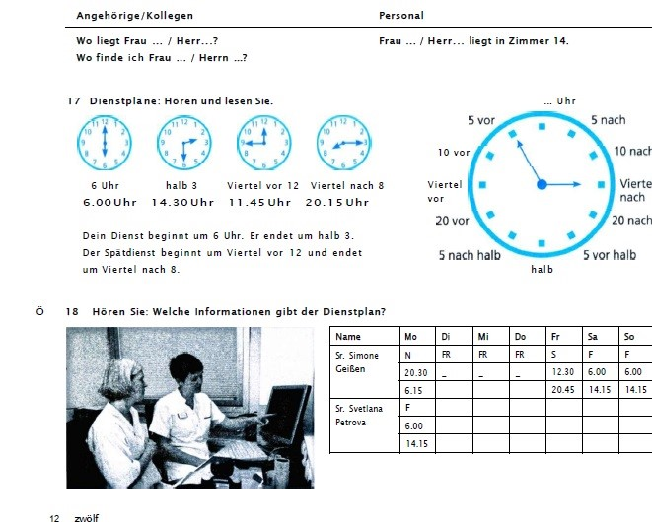
ОПК-2
Ситуационнаязадача №24: Der Oberarzt fragt, wo liegen einige Patienten. Geben Sie diese Information. Benutzen Sie folgende Redewendungen: Wo liegt Frau ... / Herr...? Frau ... / Herr.. . liegt in Zimmer 14. Wo finde ich Frau ... / Herrn ...?:
Ответ 1: Задание открытого типа
ОПК-2
Ситуационнаязадача №25: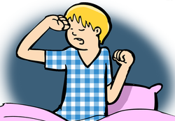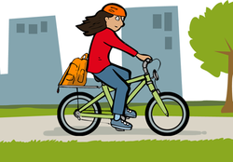SehenSiedieseBilderan. Was für ein Tagesablauf haben die Personen da. Diskutieren Sie mit dem Kollegen.:

ОПК-2
Ситуационнаязадача №26: Die Tochter von Ihrer Patientin möchte wissen, wo ihre Mutter liegt und was für Haltungshygiene und Haltungsbedinungen es gibt.:
Ответ 1: Задание открытого типа
ОПК-2
Ситуационнаязадача №27: . Lesen Sie das Forum der medizinischen Studenten in Deutschland und sagen ob das Studium schwer ist oder nicht und warum. Die Fragen hallo an alle medizinstudenten! ich überlege das medizinstudium anzufangen wenn alles klappt...ich wollte euch jetzt fragen, ob ihr mir vielleicht folgendes sagen könnt. 1.wie sieht ein typischer tagesablauf eines med.stud. aus? (wann vorlesungsbeginn, wie lange sollte man lernen...) 2.wieviel zeit bleibt neben dem studium für privatleben?:
Ответ 1: man hat fast keine freizeit. man ist von morgens 8 uhr bis etwa19 oder 20 uhr in irgendwelchen vorlesungen, seminaren oder praktika!! also ich habe (fast) keine freizeit. wenn du freizeit hast ,musst du lernen , lernen und lernen. von der biochemie bis zur anatomie. aber frei zeit gibts auch schon....(nur sehr selten)
Ответ 2: Das Medizinstudium ist sehr gut mit einem Privatleben, sogar einem ausgedehnten privatleben mit genug Möglichkeiten zum Feiern zu verbinden. Die ersten beiden Semester sind traditionell hart, aber das liegt meiner Meinung nach eher daran, dass man sich in das gewählte Studienfach einarbeiten und an den Arbeitsrhythmus an der Universität gewöhnen muss. Studenten anderer (naturwissenschaftlicher-естественнонаучный) Fächer haben es auch nicht einfacher. Medizin stellt also nicht ein Ausnahmefach (исключение) dar.
Ответ 3: Die ersten beiden Semester sind traditionell hart. Ich fand das gerade anders rum, vor dem
Physikum (экзаменыпосле 5 семестра) hatte ich endlos Zeit und erst in der Klinik hatte ich wirklich mehr zu tun. Langsam frag ich mich, ob ich ein normaler Medizinstudent bin/war... Abends und nachts kann ich nicht lernen, war aber auch nicht notwendig. 10 Stunden am Tag hab ich mich glaub nie mit dem Studium beschäftigt, in den Lernzeiten vor den Staatsexamen max. 8, an stressigen Semestertagen - was höchstens 2 pro Woche waren - hatte ich vielleicht mal von morgens bis abends irgendwas, aber da musste ich mich nicht überall super konzentrieren. Was das Privatleben angeht: ich hab immer ne Sprache und nen Sport nebenbei gemacht, die Musik nicht zu vergessen (Orgel). Und es blieb trotzdem noch genug Zeit, dass ich vor vier Jahren meinen Freund kennengelernt hab und wir soviel Zeit miteinander verbracht haben.
ОПК-2
Ситуационнаязадача №28: Tag der offenen Tür in der Hubertus-Klinik. Hören und ergänzen Sie. 1. Die Klinik gibt es seit _____Jahren. 2. Sie hat ______Abteilungen . 3. Es gibt _____Stationen. 4. In der Inneren Abteilung gibt es _______ Betten. 5. In der Inneren Abteilung arbeiten insgesamt _______Ärztinnen und _______Krankenschwestern und Krankenpfleger . 6. Die Augenheilkunde hat _______ Betten. 7. In der Augenheilkunde arbeiten ______ Arzt und _______Krankenschwestern und Krankenpfleger. 8. In der Klinik macht man ungefähr bis ________ Operationen am Tag. 9. Die Verweildauer in der Klinik beträgt im Durchschnitt ______ Tage.:
Ответ 1: Заданиеоткрытоготипа
ОПК-2
Ситуационнаязадача №29: Versuchen Sie selbst die Antwort auf gestellte Fragen geben.:
ОПК-2
Ситуационная задача №30: Wo ist...? Fragen und antworten Sie.:
1) Заданиеоткрытоготипа Wo ist der Aufenthaltsraum?
Ответ 1: Der Aufenthaltsraum ist das fünfte Zimmer links.
ОК-5, ОПК-2, ОПК-2
Ситуационная задача №31: 1. Вы работаете врачом или медсестрой в немецкой больнице. Используя диаграмму и слова, приведенные ниже, расскажите о Ваших ожиданиях и желаниях. (Sie arbeiten bald als Arzt/Ärztin oder als Krankenschwester/Krankenpfleger in einem deutschen Krankenhaus. Welche Erwartungen und Wünsche haben Sie?) Nette Kollegen • Familientrennung • neue A r b e i t e n • Patienten • deutsche Sprache Geld verdienen • unfreundliche Kollegen • moderne Technik • fremde Kultur • neue Kontakte interessante A r b e i t . . .:
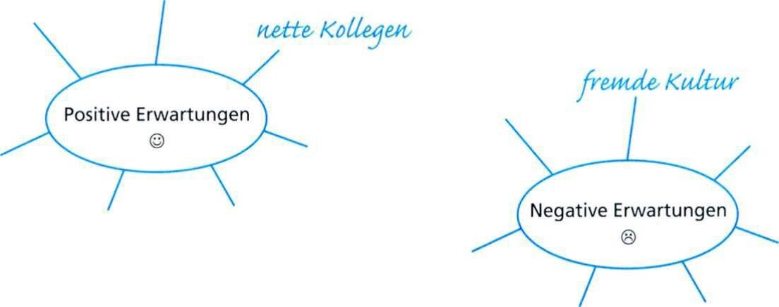
ОПК-2
Ситуационная задача №32: Spielen Sie einen Dialog::
- Wie kann man fragen und antworten?
- Wie kann man fragen und antworten?
- Wie kann man fragen und antworten?
- Wie kann man fragen und antworten?
- Wie kann man fragen und antworten?
Ответ 1: 1) Arzt: Sie haben Ihren ersten Arbeitstag. Sie sollen ins Röntgen kommen. Sie wissen nicht, wo die Röntgenabteilung ist. Ärztin Erklären Sie den Weg zum Röntgen.
Ответ 2: 2)Krankenschwester: Der OP hat angerufen. Der Arzt soll in den OP kommen. Arzt Sie haben Ihren ersten Arbeitstag. Sie wissen nicht, wo der OP ist.
Ответ 3: 3) Krankenschwester: Sie sollen Blut ins Labor bringen. Sie finden das Labor nicht. Krankenschwester Erklären Sie den Weg zum Labor.
Ответ 4: 4)Krankenpfleger: Ihr Partner soll Herrn Özlem zur Endoskopie bringen. Krankenpfleger Sie verstehen nicht .
Ответ 5: So können Sie nachfragen: Entschuldigung, wohin soll ich ...? Aufnahme? Was ist das? Habe ich das richtig verstanden, ich soll...? Wie bitte?
ОК-5, ОПК-2
Ситуационная задача №33: У вас первый рабочий день в новой больнице. Вас представляют новым коллегам. Попытайтесь разыграть подобные ситуации на основе предложенных примеров. 2.1 Sr. Svetlana: Guten Morgen, ich bin Schwester Svetlana. Fr. Müller: Guten Morgen, Schwester Svetlana! Mein Name ist Müller, ich bin die Pflegedienstleitung. Herzlich willkommen in unserer Klinik. Sr. Svetlana: Guten Tag, Frau Müller. Fr. Müller: W i r gehen zusammen auf die Station 13. Das ist eine internistische Station. 2.2 Fr. Müller: W i r fahren jetzt in die fünfte Etage, auf die Station 13. So, hier ist das Dienstzimmer. Guten Tag! Ich bringe Ihnen Schwester Svetlana, Ihre neue Kollegin. Sr. Susanne: Guten Tag, ich bin Schwester Susanne. Ich bin die Stationsleitung. Fr. Müller: Ich wünsche Ihnen einen guten Start. Sr. Svetlana: Danke. Sr. Susanne: Herzlich willkommen, Svetlana. Wir duzen uns hier auf der Station. Sr. Svetlana: Wie bitte? Sr. Susanne: Wir duzen uns. Wir sagen „du" zu den Kollegen. Woher kommst du? Sr. Svetlana: Ich komme aus Kasachstan. Sr. Susanne:
Komm, ich stelle dich den Kollegen vor: Hier ist unsere neue Kollegin. Sie heißt Svetlana. Pfl. Achim: Hallo, ich bin Pfleger Achim. Sr. Svetlana: Entschuldigung, wie ist dein Name? Pfl. Achim: Ich heiße Achim. Das schreibt man A-c-h-i-m. Sch. Jessica: Und ich bin Krankenpflegeschülerin Jessica. Sr. Svetlana: Hallo, Jessica.:
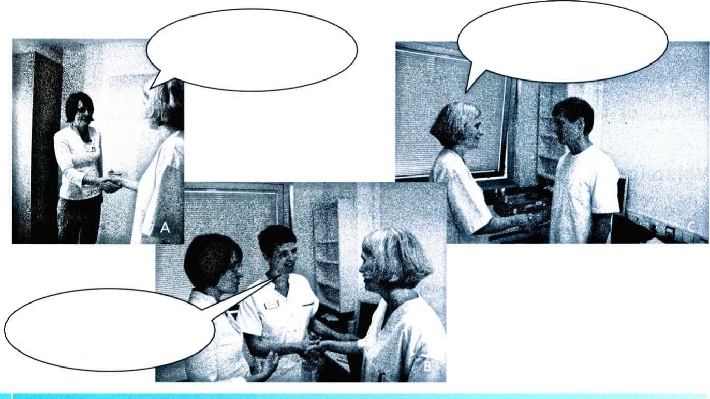
ОПК-2
Ситуационная задача №34: У вас первый рабочий день в новой больнице. Вас представляют новым коллегам. Попытайтесь разыграть подобные ситуации, используя различные ситуации (различные роли). Spielen Sie einen Dialog: Arzt Sie bringen Ihren neuen Kollegen auf die Station. Neuer Arzt Sie begrüßen die Stationsleitung und stellen sich vor. Neue Stationsleitung Sie begrüßen die Ärzte und stellen sich vor. Stationsleitung Sie begrüßen die neue Krankenschwester. Neue Krankenschwester Sie haben Ihren ersten Arbeitstag. Sie begrüßen die Stationsleitung und stellen sich vor. Krankenpfleger Sie stellen sich vor. Sie verstehen den Namen nicht. Neue Kollegin Sie stellen sich vor.:
Ответ 1: Dr. Stahl: Hallo, Schwester Susanne. Guten Tag, Sie sind sicher Schwester Svetlana. Ich bin Dr. Stahl, der Stationsarzt. Sr. Svetlana: Guten Tag, Herr Dr. Stahl. Dr. Stahl: Ich stelle Ihnen meine neue Kollegin vor. Sie ist die neue Assistenzärztin auf unserer Station Dr. Kazanski: Hallo, ich bin Dr. Kazanski. Sr. Susanne: Entschuldigung, w i e heißen Sie? Dr. Kazanski: Kazanski, K-A-Z-A-N-S-K-l. Sr. Svetlana: Ich heiße Schwester Svetlana. Ich bin auch neu hier auf der Station. Dr. Kazanski: Woher kommen Sie? Sr. Svetlana: Ich komme aus Kasachstan. Dr. Kazanski: Aha, und ich komme aus der Ukraine. Dr. Stahl: So, wir müssen jetzt schnell in die Sonographie, bis später! Dr. Kazanski: Tschüss! Sr. Susanne: Bis später!
ОПК-2
Ситуационнаязадача №35: Spielen Sie mit dem Partner. Siezen Sie sich.:
1) Задание открытого типа
Ответ 1: Hartmann: Guten Tag, Frau Rademacher. Wie geht es Ihnen? Fr. Rademacher: Guten Tag, Herr Doktor. Dr. Hartmann: Was haben Sie für Beschwerden? Fr. Rademacher: Ich habe seit zwe i Woche n Rückenschmerzen, hier an dieser Stelle. Dr. Hartmann: Ich untersuche Sie jetzt. Stellen Sie sich bitte gerade hin. Nun heben Sie die______ hoch. Nun heben Sie bitte Ihre rechte Schulter hoch. Tut das weh? Fr. Rademacher: Nein, das geht Dr. Hartmann: Können Sie den _______ über den Kopf heben? Ja, so ist es gut. Nun legen Sie sich bitte auf den _______. Fr. Rademacher: Gut. Dr. Hartmann: Können Sie das rechte _______anheben ? - Jetzt bitte das linke. - Und nun drücken Sie bitte mit dem ______ gegen meine Hand.
ОК-5, ОПК-2
Ситуационная задача №37: Вы работаете в немецкой больнице. Выслушайте, что вам скажет пациент, о чем он беспокоится. Какие Вы примите меры. Dr. Kazanski: Herr Evertz, Ihre Blutzuckerwerte sind ziemlich hoch. Sie haben Diabetes. Hr. Evertz: Was heißt das? Dr. Kazanski: Sie sind zuckerkrank. Wir stellen Sie auf Insulin ein und Sie müssen eine Diabetesdiat einhalten. Hr. Evertz: Darf ich jetzt nichts Leckeres mehr essen? Ich esse doch so gern. Das ist das Einzige, was mir geblieben ist, seit mein Hund gestorben ist. Dr. Kazanski: Doch, Sie können auch weiter gut essen. Wir machen für Sie einen Termin in der Ernährungsberatung, dann wird die Ernährungsberaterin Ihnen das genau erklären. Hr. Evertz: Kann ich das denn in meinem Alter noch lernen? Dr. Kazanski: Ja, natürlich. Ich verstehe, dass Sie sich Sorgen machen. Aber Sie bekommen auch eine Patientenschulung, da werden Sie alles lernen. Bevor Sie nach Hause gehen, können Sie das. Machen Sie sich keine Sorgen.:
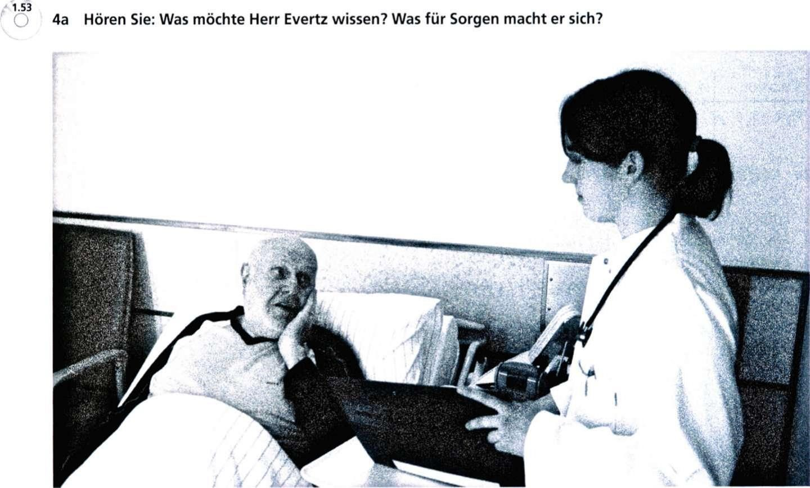
ОПК-2
Ситуационная задача №37: Wo ist...? Fragen und antworten Sie.:
Ответ 1: Z.B.: Wo ist der Aufenthaltsraum? Der Aufenthaltsraum ist das fünfte Zimmer links.
ОПК-2
Ситуационная задача №38: Вы работаете в немецкой больнице. У вас состоялся разговор с врачом о том, чем болен пациент и как нужно его успокоить. Попытайтесь разыграть подобные ситуации, используя различные ситуации (различные роли). So können Sie Patienten und Angehörige beruhigen: Ich verstehe, dass Sie sich Sorgen machen. Sie lernen das. /Ihr Vater /Ihre ... lernt das. Ich erkläre Ihnen das. Wir helfen Ihnen. Machen Sie sich keine Sorgen. Kostformen und Diäten Spielen Sie Gespräche zwischen Arzt und Patient und Arzt und Angehorigen. Die Tabelle hilft Ihnen. Пример: Arzt: Herr Evertz hat Diabetes mellitus, er bekommt eine Diabetesdiat. Sr. Susanne: Frau Blaszkowska darf alles essen. Sie bekommt eine Vollkost. Pfl. Achim: Herr Sanchez bekommt eine Reduktionskost, weil er abnehmen muss. Arztin: Frau Walter bekommt eine Aufbaukost, weil sie noch kein Fett essen darf.:
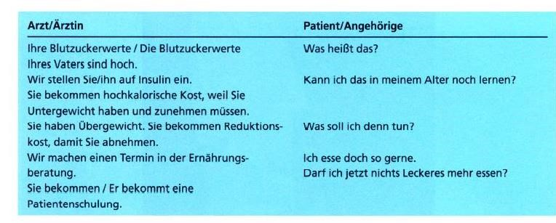
ОПК-2
Ситуационная задача №39: Spielen Sie einen Dialog::
Ответ 1: 1) Arzt Sie haben Ihren ersten Arbeitstag. Sie sollen ins Röntgen kommen. Sie wissen nicht, wo die Röntgenabteilung ist. Ärztin Erklären Sie den Weg zum Röntgen.
Ответ 2: 2)Krankenschwester Der OP hat angerufen. Der Arzt soll in den OP kommen. Arzt Sie haben Ihren ersten Arbeitstag. Sie wissen nicht, wo der OP ist.
Ответ 3: 3) Krankenschwester Sie sollen Blut ins Labor bringen. Sie finden das Labor nicht. Krankenschwester Erklären Sie den Weg zum Labor.
Ответ 4: 4)Krankenpfleger Ihr Partner soll Herrn Özlem zur Endoskopie bringen. Krankenpfleger Sie verstehen nicht.
Ответ 5: So können Sie nachfragen: Entschuldigung, wohin soll ich ...? Aufnahme? Was ist das? Habe ich das richtig verstanden, ich soll...? Wie bitte? Wo ist... ?
ОПК-2
Ситуационная задача №40: Вы устроились работать в немецкую больницу. Это ваш первый рабочий день. Вы не знаете устройство клиники и систему работы в ней. Расспросите вашего коллегу об этом. Примерный ответ: Pfl. Achim: Svetlana, komm, ich zeige di r die Klinik. Zuerst bringen wir Herrn Evertz ins Röntgen. Das Röntgen ist im Erdgeschoss. - Guten Morgen, Herr Evertz. Wir bringen Sie zum Röntgen. Hr. Evertz: Ja, darauf habe ich schon gewartet. Pfl. Achim: Wir nehmen den Aufzug ins Erdgeschoss. - So, da sind wir. Hier rechts ist die Röntgenabteilung. Herr Evertz, ich sage Bescheid, dass Sie da sind. Wenn Sie fertig sind, holen wir Sie wieder ab. Bis gleich. Hr. Evertz: Danke, bis gleich. Pfl. Achim: Herr Evertz von Station 13 ist jetzt da. - Svetlana, hier links ist die Endoskopie und da vorne ist die Aufnahme. Sr. Svetlana: Aufnahme , was ist das? Pfl. Achim: In der Aufnahme melden sich neue Patienten an. Vor der Aufnahme ist das EKG, dort werden EKGs geschrieben. Svetlana: Okay. Pfl. Achim: Jetzt bringen wir das Blut ins Labor. Das Labor ist in der zweiten Etage. Sr. Svetlana: Im Labor wir d das Blut untersucht? Pfl. Achim: Ja, genau. So, da sind wi r schon. Hier links stellen wir das Blut ab. Die Befunde können wir heute Nachmittag am Computer abrufen. Das zeige ich dir auf der Station. Sr. Svetlana: Gut . Pfl. Achim: Dann fahren wir jetzt wieder in die 5. Etage auf unsere Station.:
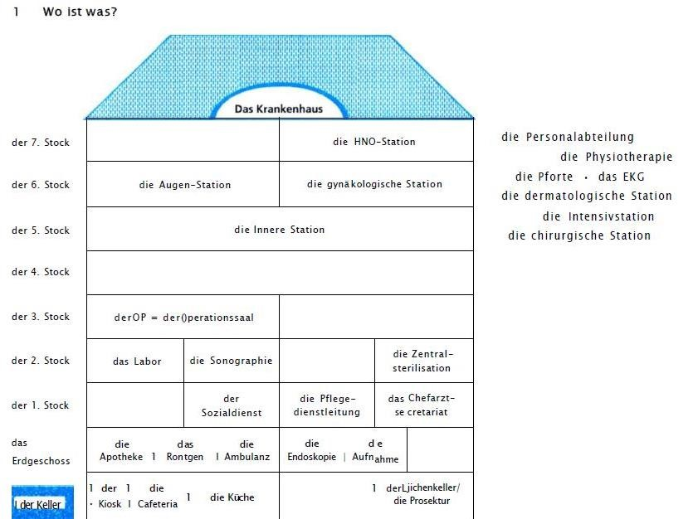
ОК-5, ОПК-2
Ситуационная задача №41: Вы устроились работать в немецкую больницу. Это ваш первый рабочий день. Вы не знаете устройство клиники и систему работы в ней. Попытайтесь разыграть подобные ситуации, используя различные ситуации (различные роли). Spielen Sie einen Dialog: 1) Arzt Sie haben Ihren ersten Arbeitstag. Sie sollen ins Röntgen kommen. Sie wissen nicht, wo die Röntgenabteilung ist. Ärztin Erklären Sie den Weg zum Röntgen. 2)Krankenschwester Der OP hat angerufen. Der Arzt soll in den OP kommen. Arzt Sie haben Ihren ersten Arbeitstag. Sie wissen nicht, wo der OP ist. 3) Krankenschwester Sie sollen Blut ins Labor bringen. Sie finden das Labor nicht. Krankenschwester Erklären Sie den Weg zum Labor. 4)Krankenpfleger Ihr Partner soll Herrn Özlem zur Endoskopie bringen. Krankenpfleger Sie verstehen nicht . So können Sie nachfragen: Entschuldigung, wohin soll ich ...? Aufnahme? Was ist das? Habe ich das richtig verstanden, ich soll...? Wie bitte? Wo ist... ? Sr. Susanne: Svetlana, kannst du bitte Frau Krüger zum EKG bringen? Sr. Svetlana: Entschuldigung, wohin soll ich Frau Krüger bringen? Sr. Susanne: Zum EKG. Dr. Stahl: Frau Krüger dar f nicht laufen, fahren Sie sie bitte im Rollstuhl. Sr. Svetlana: Gut, wo ist ein Rollstuhl und wo liegt Frau Krüger? Sr. Susanne: Sie liegt in Zimme r 19 und einen Rollstuhl findest du im Geräteraum. Sr. Svetlana: So, Frau Krüger, wir nehmen jetzt den Aufzug . Das EKG ist im Erdgeschoss. Wie geht es Ihnen denn? Fr. Krüger: Es geht , ich bin sehr müde. Sr. Svetlana: Jetzt sind wi r im Erdgeschoss. - Entschuldigung, wo finde ich bitte das EKG? Schwester: Gehen Sie da vorne durch die Glastür, dann ist es die 3. Tür auf der linken Seite.:
ОПК-2
Ситуационная задача №42: Вы работаете в больнице, вам нужно объяснить, как пройти в кабинет. Как Вы можете объяснить путь. Wie können Sie den Weg erklären? Sr. Svetlana: Guten Morgen, Herr Ozturk. Gehen Sie bitte zum Rontgen. Hr. Ozturk: Wo ist denn das Rontgen? Sr. Svetlana: Sie fahren mit dem A u f z u g ins Erdgeschoss. Dann gehen Sie nach links durch die Glastür. Da ist es die erste Tür auf der rechten Seite.:
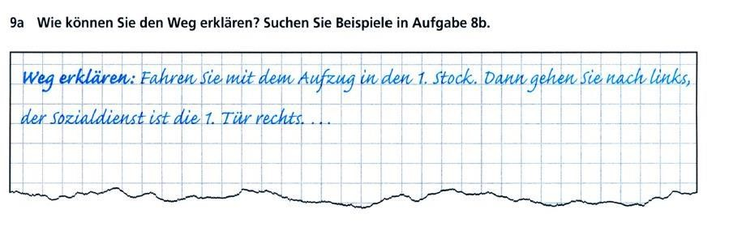
ОПК-2
Ситуационная задача №43: Вы работаете в больнице, вам нужно объяснить, как пройти в кабинет и выполнить просьбу. Как Вы можете объяснить это. Попытайтесь разыграть подобные ситуации, используя различные ситуации (различные роли). Spielen Sie einen Dialog: Aufforderungen Information des Patienten Gehen Sie bitte zum Rontgen. Ich bringe Sie jetzt in den OP / Kommen Sie bitte ... zum Rontgen /... Nehmen Sie bitte die Krankenkurve Sie dürfen nicht laufen, mit in die Ambulanz. ich fahre Sie im Rollstuhl Krankenschwester Schicken Sie Frau Puschmann zum Rontgen. Arzt Ihr Kollege soll auf die Station kommen und die alten Röntgenbilder mitbringen. Krankenpfleger Frau Meier soll zum Rontgen, sie darf nicht laufen. 1 Sr. Susanne: Station 13, Schwester Susanne. Fr. Wendt: Sonographie, Wendt, guten Tag, Schwester Susanne. Sr. Susanne: Guten Tag, Frau Wendt. Fr. Wendt: Bringen Sie bitte Herrn Wirtz in die Sonographie. Ach, und bringen Sie bitte seine Krankenakte mit! 2 Dr. Stahl: Wir sehen uns gleich auf der Station. Ich muss noch kurz z um Chef. Nehmen Sie bitte die alten Röntgenbilder, die der Patient mitgebracht hat, mit auf die Station. Dr. Kazanski: Gut, das mache ich.:
ОПК-2
Ситуационная задача №44: Вы работаете в больнице. Расскажите, какие отделения есть в больнице и как можно их найти. Поработайте с диаграммой.:
ОПК-2
Ситуационная задача №45: Вы работаете в больнице. Расскажите, какие отделения есть в больнице и объясните, как найти отделения в больнице. Spielen Sie mit verteilten Rollen.:
Ответ 1: Sr. Svetlana. So, Frau Kruger, wir nehmen jetzt den Aufzug. Das EKG ist im Erdgeschoss. Wie geht es Ihnen denn? Fr. Kruger: Es geht, ich bin sehr müde. Sr. Svetlana: So, jetzt sind wir im Erdgeschoss. Entschuldigung, wo finde ich bitte das EKG? Fr. Muller: Gehen Sie da vorne durch die Glastür, dann ist es die dritte Tür auf der linken Seite. Sr. Svetlana: Danke schön.
ОПК-2
Ситуационнаязадача №46: Wo ist...? Fragen und antworten Sie. Z.B.: Wo ist der Aufenthaltsraum? Der Aufenthaltsraum ist das fünfte Zimmer links.:
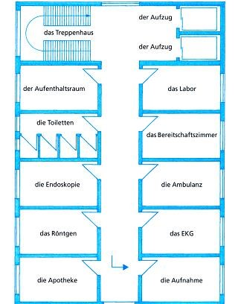
ОПК-2
Ситуационная задача №47: Spielen Sie einen Dialog: 1) Arzt Sie haben Ihren ersten Arbeitstag. Sie sollen ins Röntgen kommen. Sie wissen nicht, wo die Röntgenabteilung ist. Ärztin Erklären Sie den Weg zum Röntgen. 2)Krankenschwester Der OP hat angerufen. Der Arzt soll in den OP kommen. Arzt Sie haben Ihren ersten Arbeitstag. Sie wissen nicht, wo der OP ist. 3) Krankenschwester Sie sollen Blut ins Labor bringen. Sie finden das Labor nicht. Krankenschwester Erklären Sie den Weg zum Labor. 4)Krankenpfleger Ihr Partner soll Herrn Özlem zur Endoskopie bringen. Krankenpfleger Sie verstehen nicht . So können Sie nachfragen: Entschuldigung, wohin soll ich ...? Aufnahme? Was ist das? Habe ich das richtig verstanden, ich soll...? Wie bitte? Wo ist... ?:
ОПК-2
Ситуационная задача №48: Spielen Sie. Gehen Sie bitte zum Röntgen. Kommen Sie bitte ...
Nehmen Sie bitte die Krankenkurve mit in die Ambulanz.:
Ответ 1: Задание открытого типа
ОК-5, ОПК-2, ОПК-2
Ситуационнаязадача №49: Information des Patienten Ich bringe Sie jetzt in den OP / zum Röntgen / Sie dürfen nicht laufen, ich fahre Sie im Rollstuhl.:
Ответ 1: Задание открытого типа
ОК-5, ОПК-2, ОПК-2
Ситуационная задача №50: Krankenschwester Schicken Sie Frau Puschmann zum Röntgen. Arzt Ihr Kollege soll auf die Station kommen und die alten Röntgenbilder mitbringen. Krankenpfleger Frau Meier soll zum Röntgen, sie darf nicht laufen. Krankenschwester Bringen Sie Herrn Speck in den OP (Zahnprothese! Toilette!) . Arzt Ihr Kollege soll in die Sonographie kommen.:
Ответ 1: Заданиеоткрытоготипа
ОК-5, ОПК-2, ОПК-2
Ситуационная задача №51: 10.1. Benutzen Sie die Wörter und Redewendungen aus dem Schema und erzählen Sie über die Medizinische Ausbildung in Deutschland.:
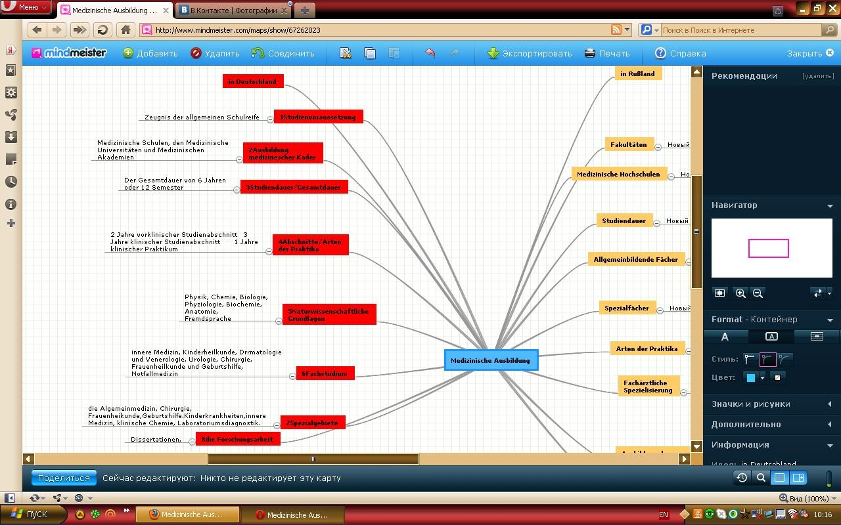
ОПК-2
Ситуационнаязадача №52: Benutzen Sie die Wörter und Redewendungen aus dem Schema und erzählen Sie über die Medizinische Ausbildung in Deutschland.:
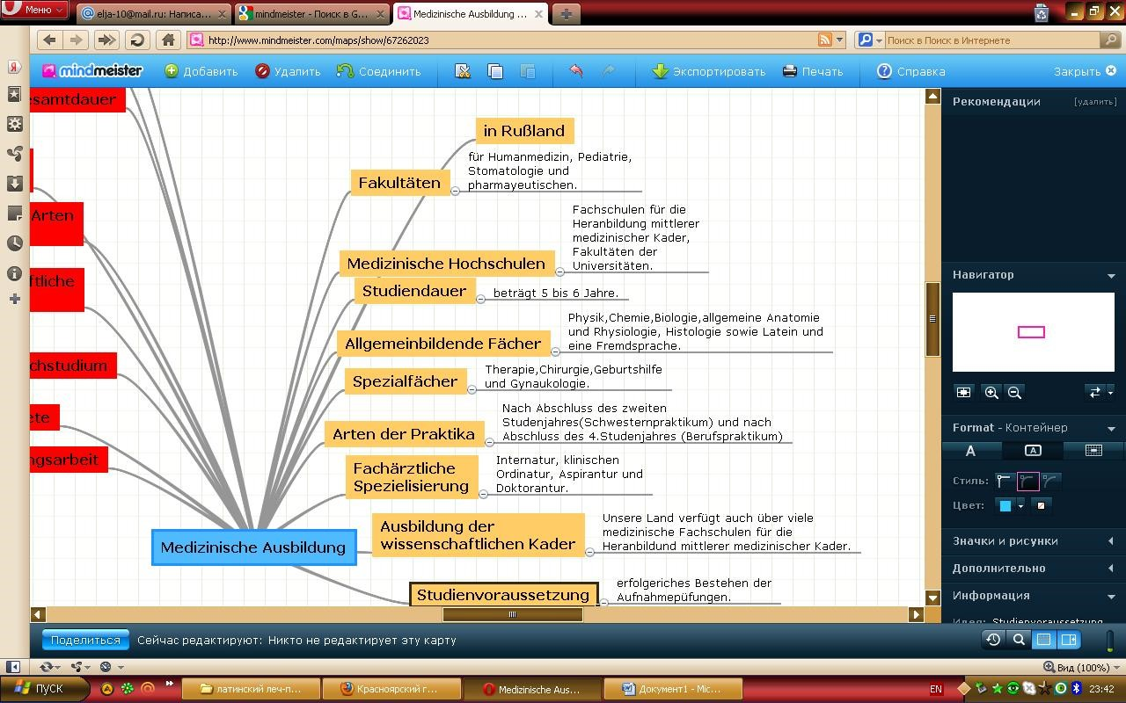
Ответ 1: Задание открытого типа
ОК-5, ОПК-2, ОПК-2
Ситуационная задача №53: Überlegen Sie zuerst: wo oder wohin? Ergänzen Sie dan n Präpositionen und Artikel. Guten Morgen, Jessica! Heute ist viel zu tun ! Geh bitte zuerst (1) Frau Krüger (2) Zimmer 14 und mach ihr Bett. Sie soll sich so lange (3) Stuhl setzen. Bring dann bitte Herrn Özlem (4) Endoskopie. Die ist (5) Erdgeschoss. Danach muss Frau Krüger (6) EKG. Sie kann nicht laufen, deshalb musst du dir zuerst den Rollstuhl (7) Geräteraum holen. Der Geräteraum ist (8) Teeküche. Auf dem Rückweg kannst Du gleich noch (9) Sekretariat gehen und den Arztbrief für Herrn Schulz (10) Postfach holen. Dann kommst du wieder (11) Station. Sobald du (12) Station bist, geh bitte (13) Schwester Susanne und hilf ihr. Danke!:
Ответ 1: vorder • zur • auf die • zum • aus dem • zu • in • aus dem • auf der • zu • im • ins • auf den
ОПК-2
Ситуационнаязадача №54: Schreiben Sie die Aufforderungen aus Aufgabe 23 in der Sie-Form.:
ОПК-2
Ситуационнаязадача №55: Ein Arbeitstag in Ihrer Klinik. Geben Sie Aufträge.:
ОПК-2
Ситуационнаязадача №56: Sehen Sie die Fotos an und spielen Sie die Situationen. Was sagen Sie?:
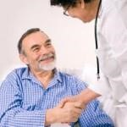
ОПК-2
Ситуационнаязадача №57: Sehen Sie die Fotos an und spielen Sie die Situationen. Was sagen Sie?:
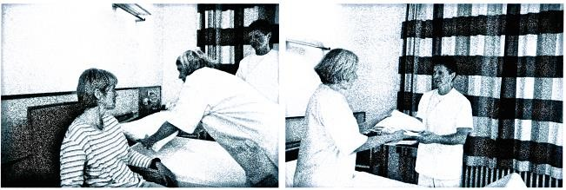
ОПК-2
Ситуационнаязадача №58: 1) Suchen Sie passende Wörter in Aufgabe 10 und in Ihrem Wörterbuch.:
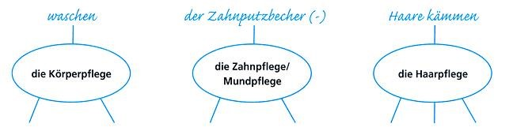
ОПК-2
Ситуационная задача №59: 2) Spielen Sie.:
Ответ 1: Anordnung/Erklärung des Arztes Herr Evertz bekommt weiterhin Heparin subcutan. Melden Sie bitte Herrn Evertz bei der Physiotherapie für Triflo und Atemgymnastik an. Das ist zur Pneumonieprophylaxe, damit Sie keine Lungenentzündung bekommen.
Ответ 2: Angehöriger Fragen Sie, warum Ihre Mutter zur Physiotherapie muss. Arzt Erklären Sie, warum die Patientin Pneumonie-prophylaxe bekommt.
Ответ 3: Krankenschwester Sie kommen in das Patientenzimmer und möchten das Bett machen.
Sprechen Sie mit der Patientin. Patientin Sie brauchen Ihren Bademantel.
Ответ 4: Krankenpfleger Sie machen das Bett. Patient Sie sitzen auf dem Stuhl. Es geht Ihnen nicht gut.
Ответ 5: Krankenschwester Fragen Sie die Ärztin, welche Prophylaxe Herr Becerra bekommen soll. Ärztin Ordnen Sie 2 Prophylaxen an.
ОПК-2
Ситуационнаязадача №60: Körperteile: Ordnen Sie zu und tragen Sie die Zahlen ein.:
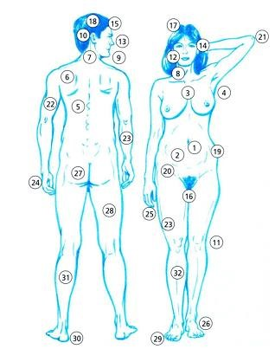
Ответ 1: die Achsel der Ellbogen das Haar das Knie die Nase der Rücken die Wade das Aug e die Ferse der Hals der Kopf der Oberarm die Schulter die Zehe / der Zeh der Bauch der Finger die Hand die Leiste der Oberschenkel die Stirn der Bauchnabel der Fuß die Hüfte der Mund das Ohr der
Unterarm die Brust der Genitalbereich das Kinn der Nacken der Po/da s Gesäß der Unterschenkel ОПК-2
Ситуационнаязадача №61: Spielen Sie mit dem Partner. Siezen Sie sich.:
Ответ 1: Hartmann: Guten Tag, Frau Rademacher. Wie geht es Ihnen? Fr. Rademacher: Guten Tag, Herr Doktor. Dr. Hartmann: Was haben Sie für Beschwerden? Fr. Rademacher: Ich habe seit zwe i Woche n Rückenschmerzen, hier an dieser Stelle. Dr. Hartmann: Ich untersuche Sie jetzt. Stellen Sie sich bitte gerade hin. Nun heben Sie die______ hoch. Nun heben Sie bitte Ihre rechte Schulter hoch. Tut das weh? Fr. Rademacher: Nein, das geht Dr. Hartmann: Können Sie den _______ über den Kopf heben? Ja, so ist es gut. Nun legen Sie sich bitte auf den _______. Fr. Rademacher: Gut. Dr. Hartmann: Können Sie das rechte _______anheben ? - Jetzt bitte das linke. - Und nun drücken Sie bitte mit dem ______ gegen meine Hand.
ОПК-2
Ситуационнаязадача №62: Spielen Sie mit dem Partner. Siezen Sie sich. Beispiel: Tief ein und ausatmen: Atmen Sie bitte tiefein und aus.:
Ответ 1: Bein anheben • Arm über den Kopf heben • sich gerade hinstellen • auf den Rücken legen • tief einatmen und ausatmen • Oberschenkel gegen meine Hand drücken • das Bein beugen ОК-5, ОПК-2
Ситуационнаязадача №63: 2) Spielen Sie. Die Tabelle hilft Ihnen:
Ответ 1: Nachfragen Wie geht es Ihnen? Was haben Sie für Beschwerden? Seit wann haben Sie die Beschwerden? Tut das weh? Wo tut es weh?
Ответ 2: Aufforderungen/Informationen Stellen Sie sich bitte gerade hin. Ich untersuche Sie jetzt. Heben Sie bitte den Arm über den Kopf .
Ответ 3: Patient Ich habe seit 2 Wochen Rückenschmerzen, hier an dieser Stelle. Hier tut es weh. Nein, das tut nicht weh.
ОК-5, ОПК-2
Ситуационнаязадача №64: Arzt Fragen Sie nach: - dem Befinden des Patienten, - den Beschwerden, - der zeitlichen Dauer, - der Lokalisation des Schmerzes. Der Patient soll sich auf den Rücken legen und - sein Bein anheben, -sein Bein gegen Ihre Hand drücken, - das Bein beugen. Fragen Sie nach, ob das weh tut.:
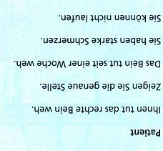
ОК-5, ОПК-2
Ситуационнаязадача №65: Arzt Fragen Sie nach: - dem Befinden des Patienten, - den Beschwerden, - der zeitlichen Dauer, - der Lokalisation des Schmerzes. Der Patient soll sich gerade hinstellen und - seinen Arm über den Kopf heben, -seinen Arm gegen Ihre Hand drücken, -den Arm beugen, - die Arme hinter den Rücken nehmen. Fragen Sie nach, ob das weh tut.:
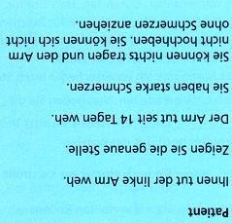
ОК-5, ОПК-2
Ситуационная задача №66: Hören Sie: Was sagt::
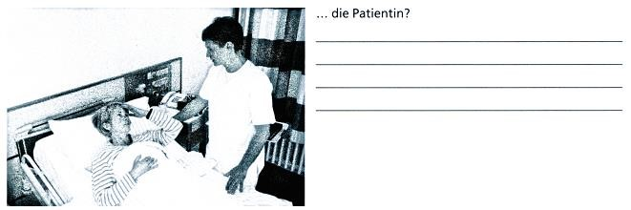
ОПК-2
Ситуационная задача №67: Hören Sie: Was sagt::
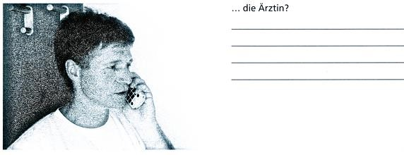
ОПК-2
Ситуационная задача №68: Hören Sie: Was sagt::
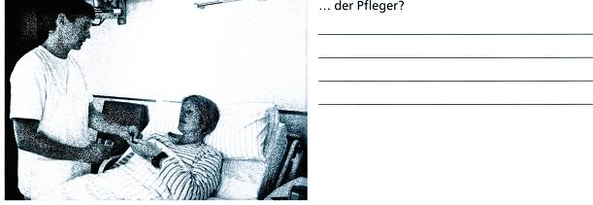
ОПК-2
Ситуационная задача №69: 2) Was passt?:
Ответ 1: 1. Ich gebe Ihnen eine Kopfschmerztablette, 2. Ich operiere Ihren Arm, 3. Sie bekommen Pneumonieprophylaxe, 4. Ich gebe Ihnen eine Schlaftablette, 5. Sie müssen bitte Antithrombosestrümpfe anziehen,
Ответ 2: A damit Sie schlafen können. B damit die Kopfschmerzen weggehen. C damit der Arm heilt. D damit Sie keine Thrombose bekommen. E damit Sie keine Lungenentzündung bekommen.
ОПК-2
Ситуационнаязадача №70: Spielen Sie.:
Ответ 1: Patient Ich habe Kopfschmerzen. Anordnung des Arztes Geben Sie ihr bitte Frau Krüger eine Kopfschmerztablette. Pflegepersonal: Information Frau Krüger hat Kopfschmerze. Ich gebe Ihnen eine Kopfschmerztablette, damit die Kopfschmerzen weggehen.
Ответ 2: Patient Sie können nicht schlafen. Krankenschwester Informieren Sie den Arzt. Informieren Sie den Patienten. Arzt Ordnen Sie eine Tablette an.
Ответ 3: Arzt Fragen Sie den Patienten nach seinen Beschwerden. Patient Sie haben seit 2 Tagen Bauchschmerzen.
ОПК-2
Ситуационная задача №71: Обсудите в парах: а)где в палате пациента находятся данные предметы. б) для чего они необходимы.:
Ответ 1: 1 der Nachtschrank (-e) • 2 die Klingel (-n) 3 der Tisch (-e) 4 die Vase (-n) 5 derTablettendispenser 6 das Bett (-en) 7 der Stuhl (-e) 8 das Fenster (-) 10 die Lampe (-n) 11 er Schrank (-e)
ОПК-2
Ситуационная задача №72: Составьте свой текст о КрасГМУ, сделайте в нем пропуски и проверьте вашего коллегу на знание интересных фактов об университете.:
ОПК-2
Ситуационная задача №73: Составьте диалог по картинкам на основе предложенных ситуаций Sr. Svetlana: Guten Morgen, Frau Kruger. Fr. Kruger: Guten Morgen. Pfl. Achim: Guten Morgen, Frau Kruger. Ich bin Pfleger Achim. Wir machen jetzt Ihr Bett. Stehen Sie bitte auf? Ich helfe Ihnen. Fr. Kruger: Das ist nett. Pfl. Achim: Setzen Sie sich bitte hier auf den Stuhl. Fr. Kruger: Können Sie bitte meine Decke neu beziehen? Sie hat einen Fleck. Sr. Svetlana: Ich ziehe sie gleich ab. Das Kissen ist noch gut, das schüttelt ich nur auf und das Laken ziehen wir glatt. Pfl. Achim: Hier ist ein neuer Bezug, den alten stecke ich in den Waschesack. Fr. Kruger: Geben Sie mir bitte meinen Bademantel? Er hangt im Schrank. M i r ist sehr kalt. Sr. Svetlana: Ich hole ihn sofort. Fr. Kruger: Danke. Können Sie bitte die Betteinlage herausnehmen? Die brauche ich doch nicht mehr und ich schwitze damit so stark. Sr. Svetlana: Ja, das machen wir. Pfl. Achim: Brauchen Sie sonst noch etwas? Gleich gibt es Frühstück, mochten Sie aufbleiben? Fr. Kruger: Nein, danke, ich habe alles. Und für das Frühstück setze ich mich an den Tisch. Sr. Svetlana: Bis gleich.:
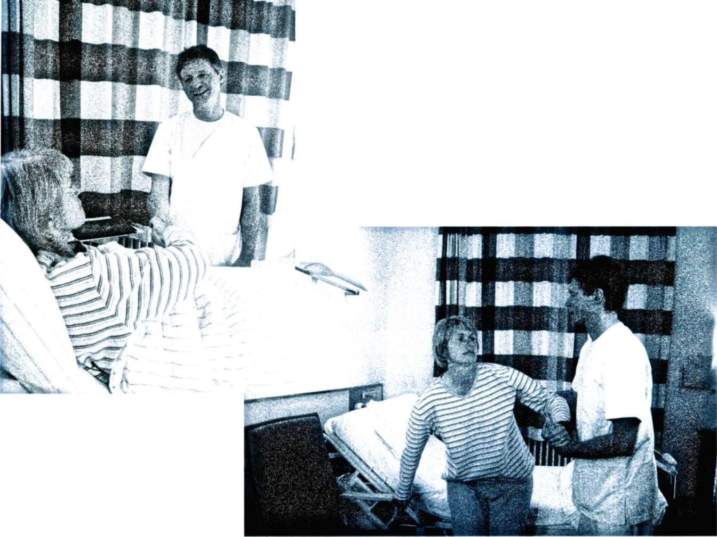
ОПК-2
Ситуационная задача №74: Составьте диалог по картинкам на основе предложенных ситуаций:
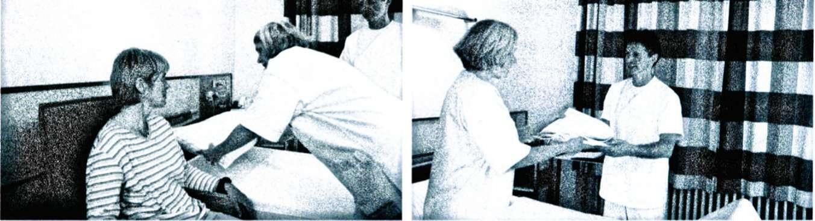
ОПК-2
Ситуационная задача №75: Составьте диалог по картинкам на основе предложенных ситуаций:
Ответ 1: Sr. Svetlana: Guten Morgen, Frau Kruger. Fr. Kruger: Guten Morgen. Pfl. Achim: Guten Morgen, Frau Kruger. Ich bin Pfleger Achim. Wir machen jetzt Ihr Bett. Stehen Sie bitte auf? Ich helfe Ihnen. Fr. Kruger: Das ist nett. Pfl. Achim: Setzen Sie sich bitte hier auf den Stuhl. Fr. Kruger: Können Sie bitte meine Decke neu beziehen? Sie hat einen Fleck. Sr. Svetlana: Ich ziehe sie gleich ab. Das Kissen ist noch gut, das schüttelt ich nur auf und das Laken ziehen wir glatt. Pfl. Achim: Hier ist ein neuer Bezug, den alten stecke ich in den Waschesack. Fr. Kruger: Geben Sie mir bitte meinen Bademantel? Er hangt im Schrank. M i r ist sehr kalt. Sr. Svetlana: Ich hole ihn sofort. Fr. Kruger: Danke. Können Sie bitte die Betteinlage herausnehmen? Die brauche ich doch nicht mehr und ich schwitze damit so stark. Sr. Svetlana: Ja, das machen wir. Pfl. Achim: Brauchen Sie sonst noch etwas? Gleich gibt es Frühstück, mochten Sie aufbleiben? Fr. Kruger: Nein, danke, ich habe alles. Und für das
Frühstück ОПК-2
Ситуационная задача №76: Составьте диалог по картинкам на основе предложенных ситуаций:
Ответ 1: Sr. Svetlana: Guten Morgen, Frau Kruger. Fr. Kruger: Guten Morgen. Pfl. Achim: Guten Morgen, Frau Kruger. Ich bin Pfleger Achim. Wir machen jetzt Ihr Bett. Stehen Sie bitte auf? Ich helfe Ihnen. Fr. Kruger: Das ist nett. Pfl. Achim: Setzen Sie sich bitte hier auf den Stuhl. Fr. Kruger: Können Sie bitte meine Decke neu beziehen? Sie hat einen Fleck. Sr. Svetlana: Ich ziehe sie gleich ab. Das Kissen ist noch gut, das schüttelt ich nur auf und das Laken ziehen wir glatt. Pfl. Achim: Hier ist ein neuer Bezug, den alten stecke ich in den Waschesack. Fr. Kruger: Geben Sie mir bitte meinen Bademantel? Er hangt im Schrank. M i r ist sehr kalt. Sr. Svetlana: Ich hole ihn sofort. Fr. Kruger: Danke. Können Sie bitte die Betteinlage herausnehmen? Die brauche ich doch nicht mehr und ich schwitze damit so stark. Sr. Svetlana: Ja, das machen wir. Pfl. Achim: Brauchen Sie sonst noch etwas? Gleich gibt es Frühstück, mochten Sie aufbleiben? Fr. Kruger: Nein, danke, ich habe alles. Und für das
Frühstück
ОПК-2
Ситуационная задача №77: Попытайтесь разыграть подобные ситуации, используя различные ситуации (различные роли). Spielen Sie einen Dialog: Anordnung/Erklärung des Arztes Herr Evertz bekommt weiterhin Heparin subkutan. Melden Sie bitte Herrn Evertz bei der Physiotherapie für Triflo" und Atemgymnastik an. Das ist zur Pneumonieprophylaxe, damit Sie keine Lungenentzündung bekommen. Angehöriger Fragen Sie, warum Ihre Mutter zur Physiotherapie muss. Arzt Erklären Sie, warum die Patientin Pneumonieprophylaxe bekommt. Krankenschwester Sie kommen in das Patientenzimmer und mochten das Bett machen. Sprechen Sie mit der Patientin. Patientin Sie brauchen Ihren Bademantel.:
Ответ 1: Pfl. Achim: Guten Morgen, wir mochten Ihr Bett machen. Patientin: Guten Morgen, das ist schon. Sr. Svetlana: Stehen Sie bitte auf und setzen Sie sich auf den Stuhl. - Wo ist Ihr Bademantel? Patientin: Der hangt im Schrank. Sr. Svetlana. Ich hole ihn, hier ist er. Patientin: Dankeschon. Auf meinem Kissen ist ein Fleck, konnen Sie das bitte beziehen? Sr. Svetlana. Ja, ich ziehe es ab. Ich hole einen neuen Bezug. Pfl. Achim: Wie geht es Ihnen im Sitzen? Patientin: Nicht so gut. Pfl. Achim: Dann helfe ich Ihnen jetzt zuruck in Ihr Bett. Hier ist die Klingel, falls Sie etwas brauchen.
Ответ 2: Dr.Stahl: Guten Morgen, Herr Evertz. Wie geht es Ihnen heute? Hr. Evertz: Guten Morgen, Herr Dr. Stahl, schon besser. Darf ich heute aufstehen? Dr. Stahl: Nein, Sie haben noch Bettruhe, wir mussen warten, bis der Schwindel vorbei ist. Und ich mochte mir vorher Ihr EKG ansehen. Schwester Susanne, Herr Evertz bekommt weiterhin Heparin subcutan als Thromboseprophylaxe. Sr. Susanne: Okay - Antithrombosestrumpfe haben Sie ja auch schon an. Hr. Evertz: Brauche ich die wirklich? Die sind so warm. Dr. Stahl: Ich wei., aber die mussen Sie bitte anlassen.
ОПК-2
Ситуационная задача №78: Составьте диалог по картинкам на основе предложенных ситуаций:
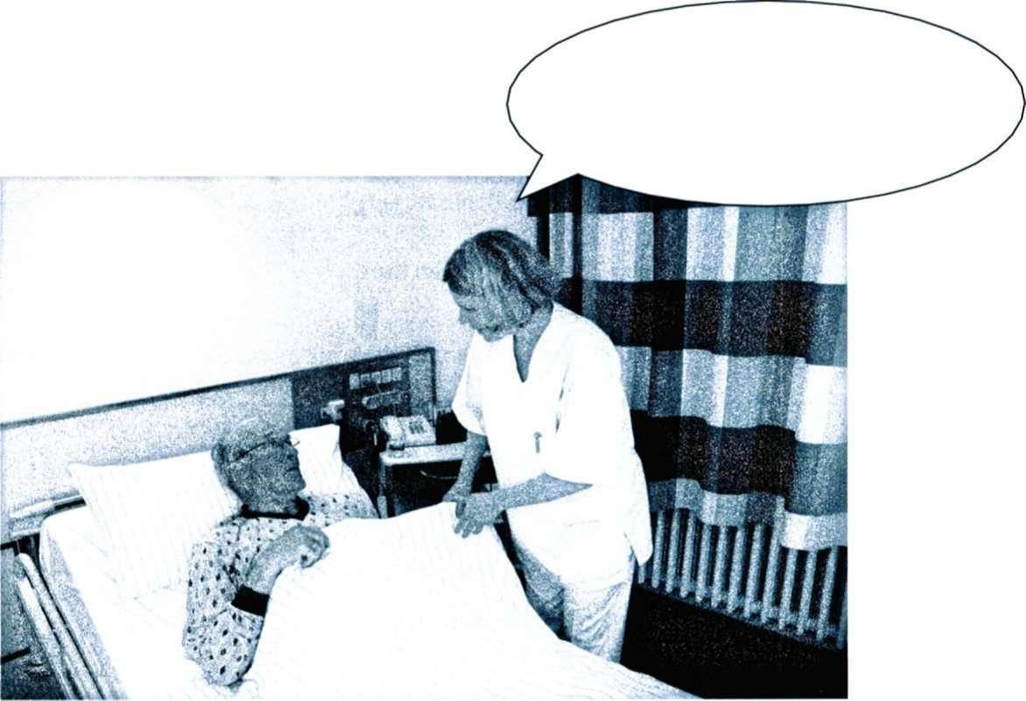
Ответ 1: Sr. Svetlana: Guten Morgen, Herr Popov. Hr. Popov: Guten Morgen, Schwester Svetlana. Sr. Svetlana: Stehen Sie bitte auf und waschen sich? Ich helfe Ihnen ans Waschbecken. So, hier ist ein Stuhl, setzen Sie sich bitte. Haben Sie alles? Hr. Popov: Nein, ich brauche bitte noch meine Waschlappen und meine Handtücher. Sr. Svetlana: Sind das diese hier? Hr. Popov: Nein, das sind nicht meine Handtücher. Meine hangen rechts. Sr. Svetlana: Gut, hier ist auch Ihre Zahnbürste und der Zahnputzbecher. Dann können Sie sich auch die Zahne putzen. Hr. Popov: Das mache ich. Können Sie mir bitte meinen Kamm aus der Kulturtasche geben? Ich mochte mir die Haare kämmen. Sr. Svetlana: Hier ist Ihr Kamm. Waschen Sie sich bitte schon mal. Wenn Sie sich die Beine nicht selbst waschen können, dann helfe ich Ihnen. Hr. Popov: Ja, gern. Können Sie mir danach bitte den Rucken waschen? Sr. Svetlana: Ja, das mache ich. So, dann wasche ich Ihnen jetzt den Rücken. Ziehen Sie sich danach bitte Ihren Schlafanzug wieder
ОК-5, ОПК-2
Ситуационная задача №79: Составьте диалог по картинкам на основе предложенных ситуаций:
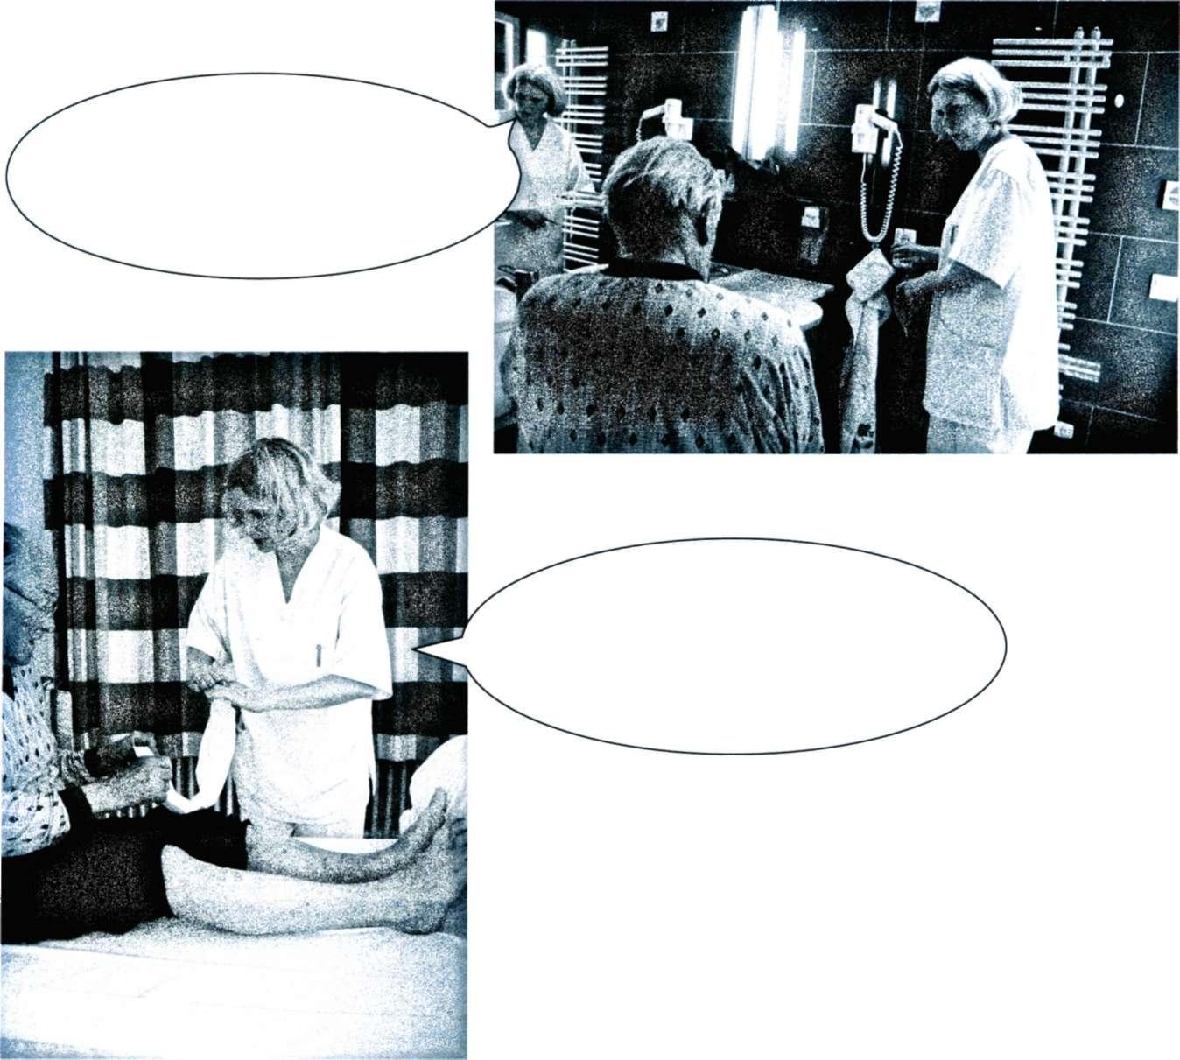
Ответ 1: Sr. Svetlana: Guten Morgen, Herr Popov. Hr. Popov: Guten Morgen, Schwester Svetlana. Sr. Svetlana: Stehen Sie bitte auf und waschen sich? Ich helfe Ihnen ans Waschbecken. So, hier ist ein Stuhl, setzen Sie sich bitte. Haben Sie alles? Hr. Popov: Nein, ich brauche bitte noch meine Waschlappen und meine Handtücher. Sr. Svetlana: Sind das diese hier? Hr. Popov: Nein, das sind nicht meine Handtücher. Meine hangen rechts. Sr. Svetlana: Gut, hier ist auch Ihre Zahnbürste und der Zahnputzbecher. Dann können Sie sich auch die Zahne putzen. Hr. Popov: Das mache ich. Können Sie mir bitte meinen Kamm aus der Kulturtasche geben? Ich mochte mir die Haare kämmen. Sr. Svetlana: Hier ist Ihr Kamm. Waschen Sie sich bitte schon mal. Wenn Sie sich die Beine nicht selbst waschen können, dann helfe ich Ihnen. Hr. Popov: Ja, gern. Können Sie mir danach bitte den Rucken waschen? Sr. Svetlana: Ja, das mache ich. So, dann wasche ich Ihnen jetzt den Rücken. Ziehen Sie sich danach bitte Ihren Schlafanzug wieder
ОК-5, ОПК-2
Ситуационная задача №80: Вы работаете в немецкой больнице. Расспросите пациента, в чем он нуждается. Попытайтесь разыграть подобные ситуации, используя различные ситуации (различные роли). Spielen Sie einen Dialog: Anordnung/Erklärung des Arztes Herr Evertz bekommt weiterhin Heparin subcutan. Melden Sie bitte Herrn Evertz bei der Physiotherapie für Triflo" und Atemgymnastik an. Das ist zur Pneumonieprophylaxe, damit Sie keine Lungenentzundung bekommen. Angehöriger Fragen Sie, warum Ihre Mutter zur Physiotherapie muss. Arzt Erklären Sie, warum die Patientin Pneumonieprophylaxe bekommt. Krankenschwester Sie kommen in das Patientenzimmer und mochten das Bett machen. Sprechen Sie mit der Patientin. Patientin Sie brauchen Ihren Bademantel. Krankenpfleger Sie machen das Bett. Patient Sie sitzen auf dem Stuhl. Es geht Ihnen nicht gut. Krankenschwester Fragen Sie die Ärztin, welche Prophylaxe Herr Becerra bekommen soll. Ärztin Ordnen Sie 2 Prophylaxen an.:
Ответ 1: Dr. Stahl: Schwester Susanne, melden Sie bitte Herrn Evertz bei der Physiotherapie fur Triflo und Atemgymnastik an. Das ist zur Pneumonieprophylaxe, Herr Evertz, damit Sie keine Lungenentzundung bekommen.
ОК-5, ОПК-2
Ситуационная задача №81: Вы на лекции. Рассмотрите органы брюшной полости и определите правильное название каждого органа на немецком языке.:
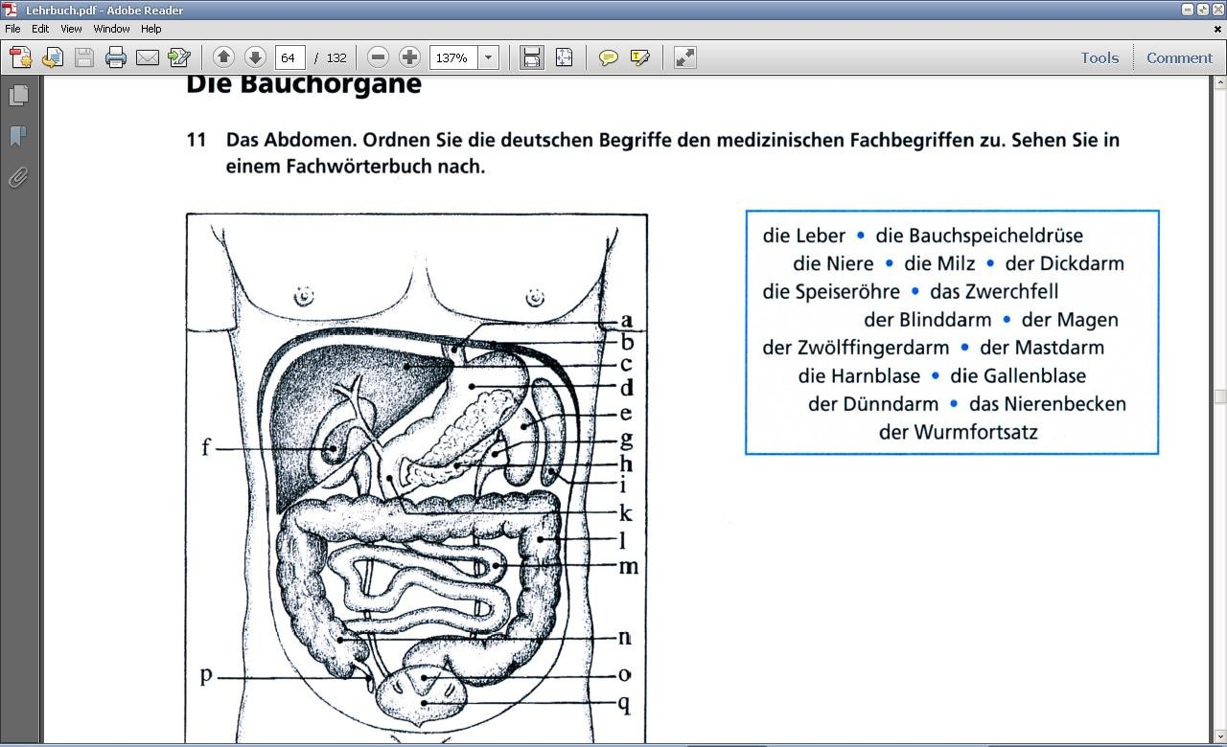
ОК-5, ОПК-2
Ситуационная задача №82: Вы на лекции. Рассмотрите органы брюшной полости и определите правильное название каждого органа на немецком языке.:
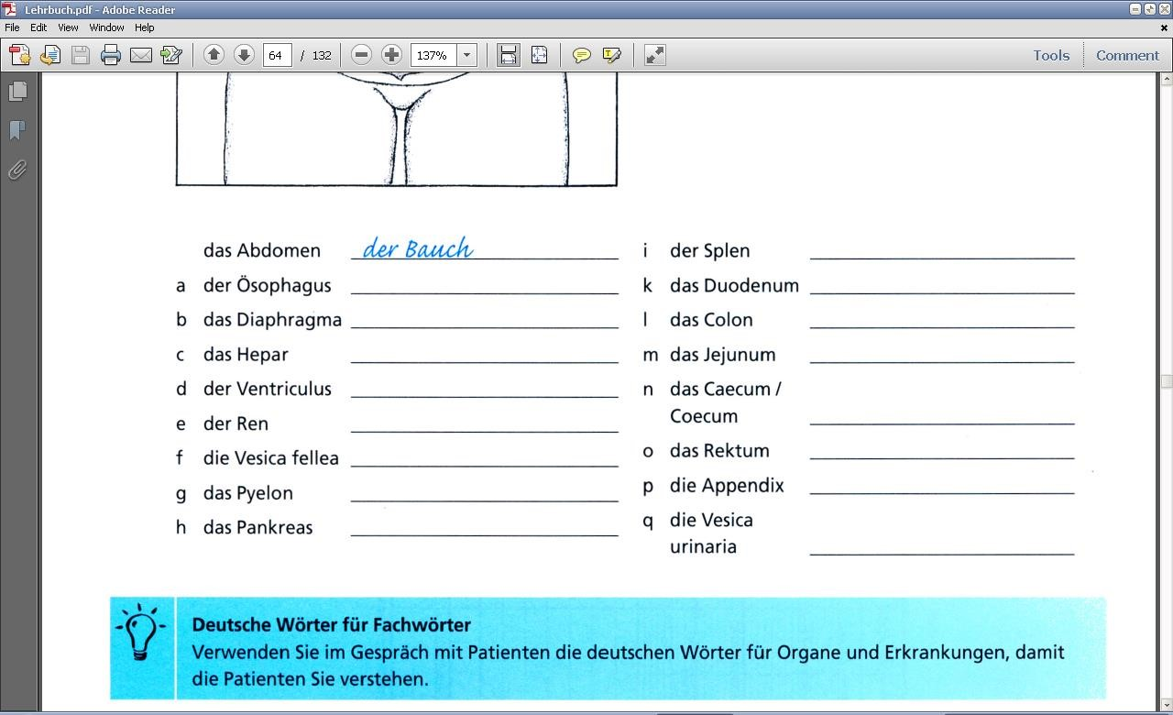
ОК-5, ОПК-2
Ситуационная задача №83: Каждый день Вы сталкиваетесь в больнице с различными ситуациями. Попытайтесь ответить на каждый вопрос.:
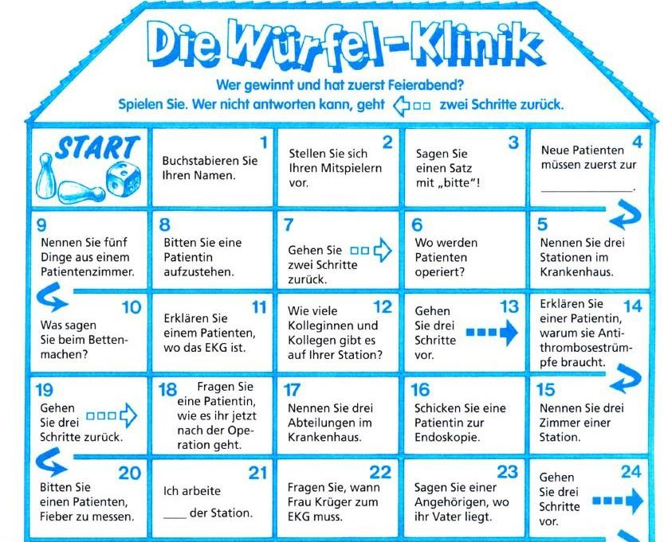
Ответ 1: Задание открытого типа
ОПК-2
Ситуационная задача №84: Каждый день Вы сталкиваетесь в больнице с различными ситуациями. Попытайтесь решить каждую из выпавших Вам ситуаций.:
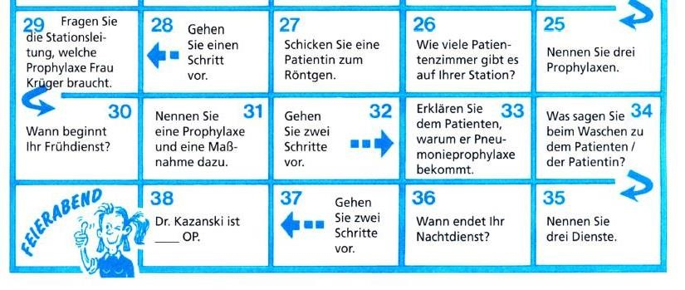
ОПК-2
Ситуационная задача №85: Вы работаете в больнице. Помогитепациентупомыться. Sie helfen einem Patienten beim Waschen:
Ответ 1: Sr. Svetlana: Stehen Sie bitte auf und waschen sich? Ich helfe Ihnen ans Waschbecken. So, hier ist ein Stuhl, setzen Sie sich bitte. Haben Sie alles? Hr. Popov: Nein, ich brauche bitte noch meine Waschlappen und meine Handtücher. Sr. Svetlana: Sind das diese hier? Hr. Popov: Nein, das sind nicht meine Handtücher. Meine hangen rechts. Sr. Svetlana: Gut, hier ist auch Ihre Zahnbürste und der Zahnputzbecher. Dann können Sie sich auch die Zahne putzen. Hr. Popov: Das mache ich. Können Sie mir bitte meinen Kamm aus der Kulturtasche geben? Ich mochte mir die Haare kämmen. Sr. Svetlana: Hier ist Ihr Kamm. Waschen Sie sich bitte schon mal. Wenn Sie sich die Beine nicht selbst waschen können, dann helfe ich Ihnen. Hr. Popov: Ja, gern. Können Sie mir danach bitte den Rucken waschen? Sr. Svetlana: Ja, das mache ich. So, dann wasche ich Ihnen jetzt den Rücken. Ziehen Sie sich danach bitte Ihren Schlafanzug wieder an. Hr. Popov: Danke schon. Sr. Svetlana: Legen Sie sich bitte auf das Bett. Können S
ОПК-2
Ситуационная задача №86: Представьте, что Вы врач-ортопед. К Вам пришел пациент. Обследуйте его и расспросите, на что жалуется пациент. Welche Beschwerden hat die Patientin?:
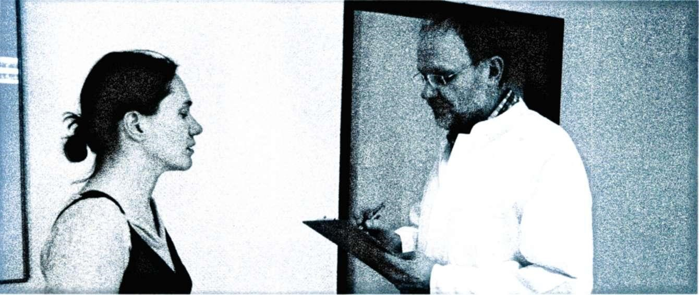
Ответ 1: Dr. Hartmann: Guten Tag, Frau Rademacher. Wie geht es Ihnen? Fr. Rademacher: Guten Tag, Herr Doktor. Dr. Hartmann: Was fur Beschwerden haben Sie? Fr. Rademacher: Ich habe seit zwei Wochen Ruckenschmerzen, hier an dieser Stelle. Dr. Hartmann: Ich untersuche Sie jetzt. Stellen Sie sich bitte gerade hin. Nun heben Sie die linke Schulter hoch. Nun heben Sie bitte Ihre rechte Schulter hoch. Tut das weh? Fr. Rademacher: Nein, das geht. Dr. Hartmann: Konnen Sie den Arm uber den Kopf heben? Ja, so ist es gut. Nun legen Sie sich bitte auf den Rucken. Fr. Rrademacher: Gut. Dr. Hartmann: Konnen Sie das rechte Bein anheben? – Jetzt bitte das linke. – Und nun drucken Sie bitte mit dem Oberschenkel gegen meine Hand. So …
ОК-5, ОПК-2
Ситуационная задача №87: Представьте, что вы на конференции и должны подробно рассказать какие части тела есть у человека Körperteile: Ordnen Sie zu und tragen Sie die Zahlen ein.:
Ответ 1: die Achsel der Ellbogen das Haar das Knie die Nase der Rücken die Wade das Auge die Ferse der Hals der Kopf der Oberarm die Schulter die Zehe / der Zeh .der Bauch der Finger die Hand die Leiste der Oberschenkel die Stirn der Bauchnabel der Fu. die Hufte der Mund das Ohr der
Unterarm die Brust der Genitalbereich das Kinn der Nacken der Po/das Gesa. der Unterschenkel
ОК-5, ОПК-2
Ситуационная задача №88: Вы работаете в немецкой больнице. Обследуйте пациента и расспросите его о жалобах. Попытайтесь разыграть подобные ситуации, используя различные ситуации (различные роли). Tief ein und ausatmen: Atmen Sie bitte tief ein und aus. Bein anheben • Arm über den Kopf heben • sich gerade hinstellen auf den Rücken legen • tief einatmen und ausatmen Oberschenkel gegen meine Hand drücken • das Bein beugen Spielen Sie einen Dialog::
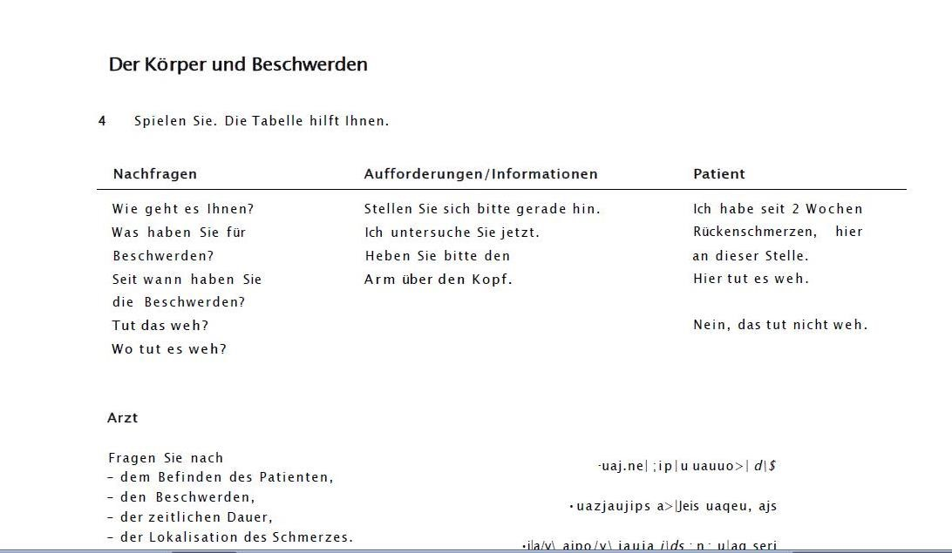
ОК-5, ОПК-2
Ситуационная задача №89: Вы работаете в немецкой больнице. Обследуйте пациента и расспросите его о жалобах. Попытайтесь разыграть подобные ситуации, используя различные ситуации (различные роли). Tief ein und ausatmen: Atmen Sie bitte tief ein und aus. Bein anheben • Arm über den Kopf heben • sich gerade hinstellen auf den Rücken legen • tief einatmen und ausatmen Oberschenkel gegen meine Hand drücken • das Bein beugen Spielen Sie einen Dialog::
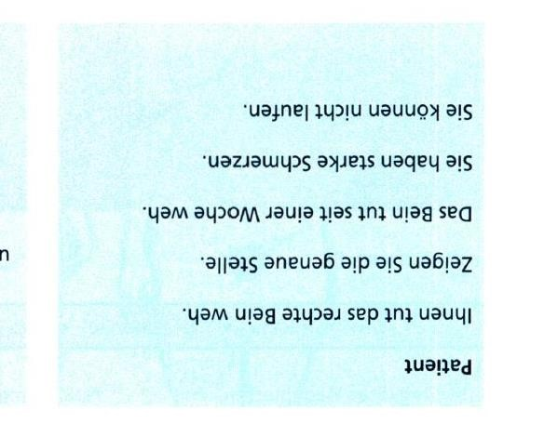
Ответ 1: Arzt Fragen Sie nach - dem Befinden des Patienten, - den Beschwerden, - der zeitlichen Dauer, - der Lokalisation des Schmerzes. Der Patient soll sich auf den Rücken legen und - sein Bein anheben, - s e i n Bein gegen Ihre Hand drucken, - das Bein beugen. Fragen Sie nach, ob das weh tut.
ОК-5, ОПК-2
Ситуационнаязадача №90: Arzt Fragen Sie nach - dem Befinden des Patienten, - den Beschwerden, - der zeitlichen Dauer, - der Lokalisation des Schmerzes. Der Patient soll sich auf den Rücken legen und - sein Bein anheben, - s e i n Bein gegen Ihre Hand drucken, - das Bein beugen. Fragen Sie nach, ob das weh tut.:
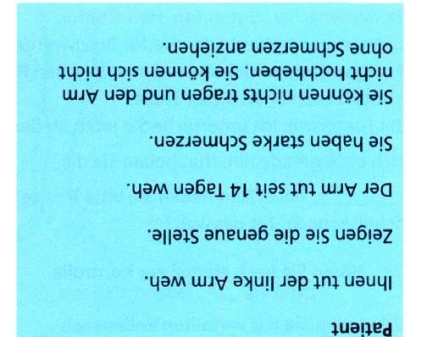
Ответ 1: Arzt Fragen Sie nach - dem Befinden des Patienten, - den Beschwerden, - der zeitlichen Dauer, - der Lokalisation des Schmerzes. Der Patient soll sich gerade hinstellen und - seinen Arm über den Kopf heben, - s e i n e n Arm gegen Ihre Hand drucken, - d e n Arm beugen, - die Arme hinter den Rücken nehmen. Fragen Sie nach, ob das w e h tut.
ОК-5, ОПК-2
Ситуационная задача №91: К Вам пришел пациент. Вам необходимо определить, на что он жалуется. Обследуйте пациента и расспросите, где у него болит.:
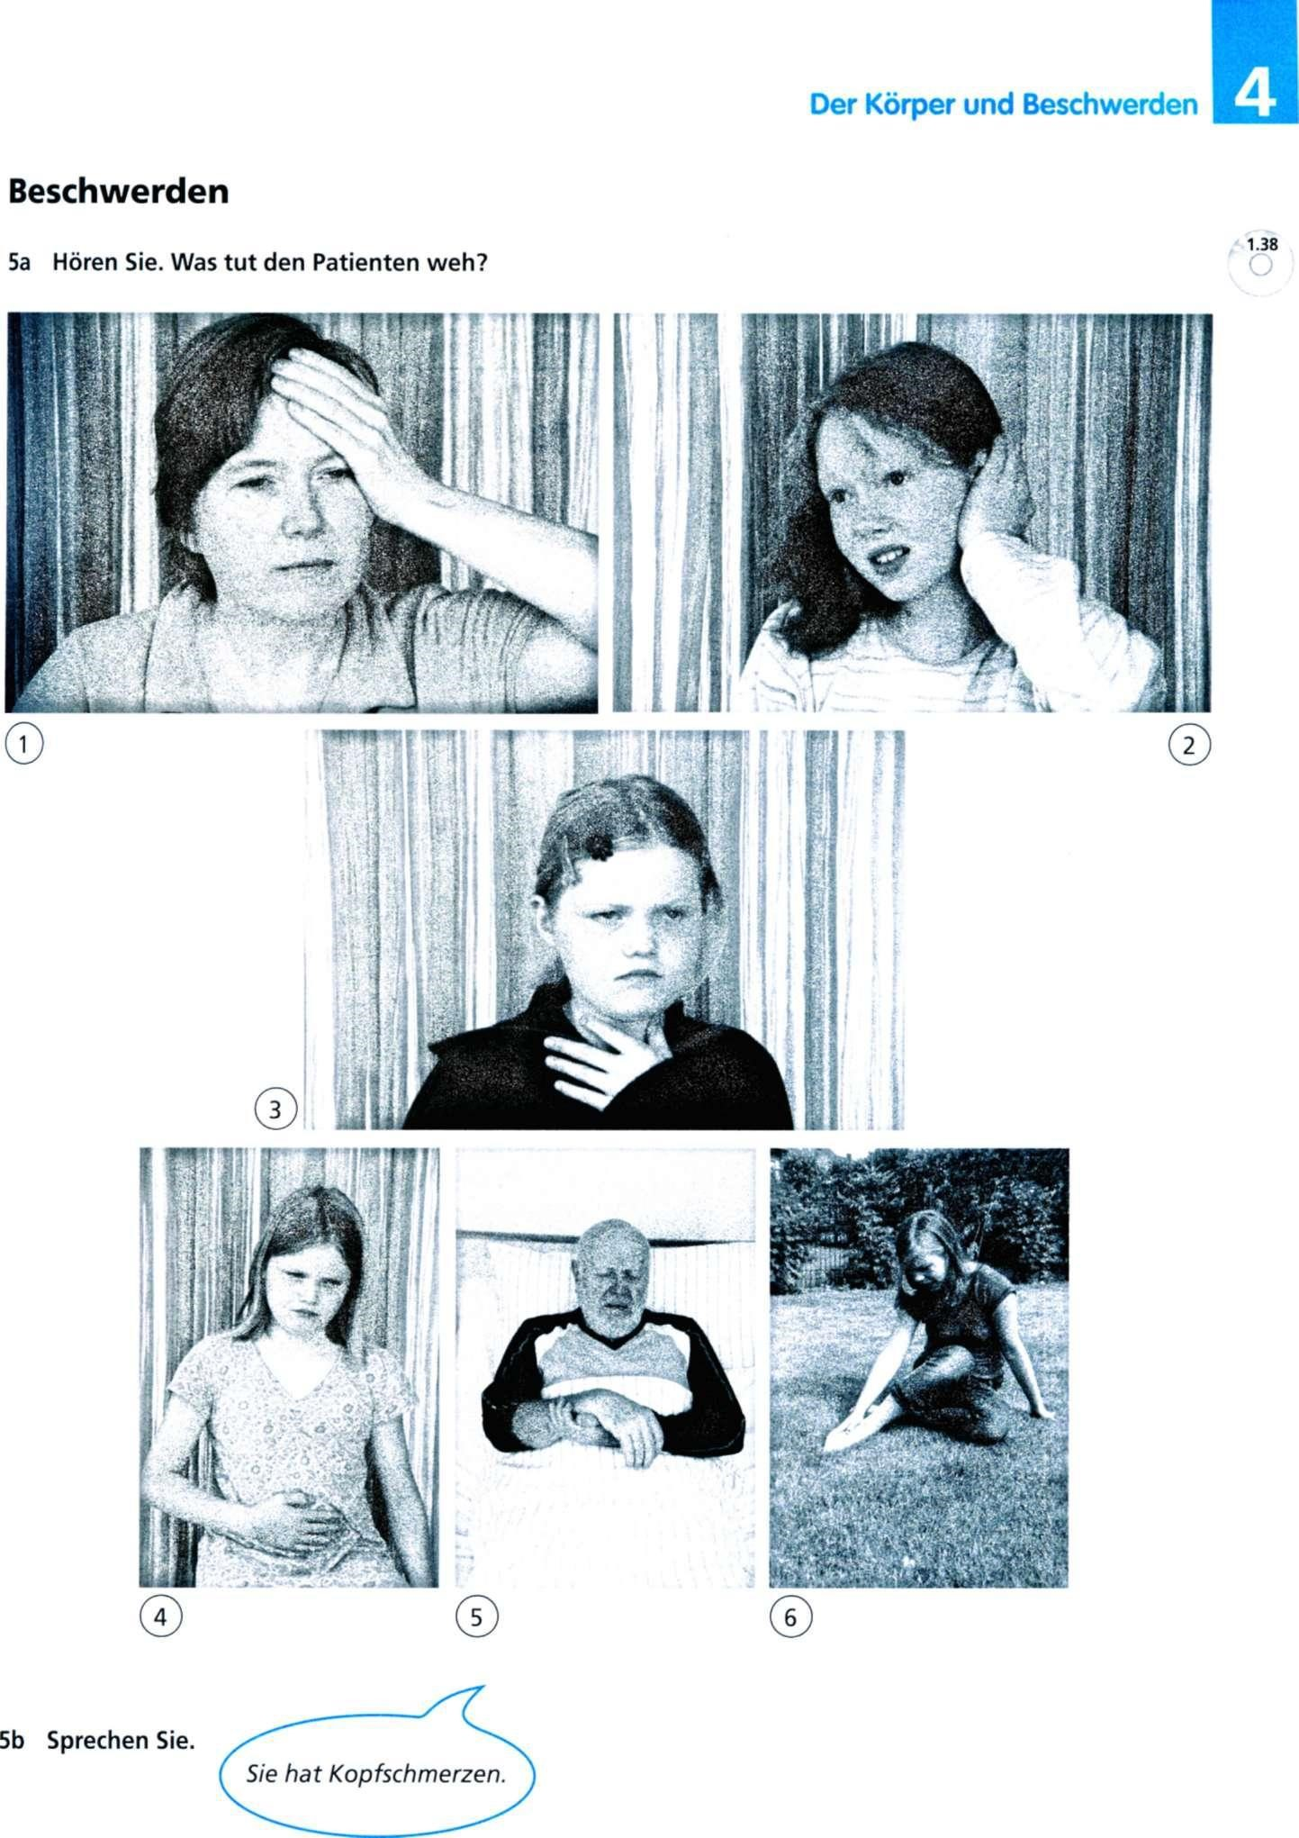
ОПК-2
Ситуационная задача №92: К Вам пришел пациент. Вам необходимо определить, на что он жалуется. Обследуйте пациента и расспросите, где у него болит.:
Ответ 1: Sr. Svetlana: Guten Morgen, Herr Evertz. Wie geht es Ihnen? Hr. Evertz: Heute geht es mir nicht so gut. Ich habe seit gestern Schmerzen im Fuß. Sr. Svetlana: Sagen Sie das bitte dem Doktor, er kommt gleich zur Visite. Herr Evertz: Gut, das mache ich. Sr. Svetlana: Ich helfe Ihnen jetzt beim Waschen im Bett. Waschen Sie sich bitte zunachst selbst. Danach wasche ich Ihnen den Rucken. Hr. Evertz: Ich bin jetzt f e r t i g . Sr. Svetlana: Gut, dann legen Sie sich bitte auf die Seite, ich wasche Ihnen jetzt den Rücken. – Brauchen Sie sonst noch Hilfe? Hr. Evertz: Ja, konnen Sie mir bitte die Beine waschen? Sr. Svetlana: Ja, das mache ich gern. Dann ziehe ich Ihnen jetzt die Antithrombosestrumpfe aus. Hr. Evertz: Bitte vorsichtig, der Fuß tut weh. Sr. Svetlana: Ja, ich bin ganz vorsichtig. Geht es so? Hr. Evertz: Ja, so geht es.
ОПК-2
Ситуационная задача №93: Вы пришли к пациенту. Расспросите его – как он себя чувствует?:
Ответ 1: Dr. Stahl: Guten Morgen, Herr Evertz. Hr. Evertz: Guten Morgen, Herr Doktor. Mir t u t der Fuß so weh. Dr. Stahl: Ja, das hat Schwester Svetlana mir schon berichtet. Welcher Fuß ist es denn? Hr. Evertz: Der rechte. Dr. Stahl: Wo tut es denn weh? Hr. Evertz: An der Ferse. Dr. Stahl: Seit wann tut es Ihnen weh? Hr. Evertz: Seit gestern nach dem Abendessen. Dr. Stahl: Also seit gestern. Wie ist der Schmerz denn? Ist er ziehend oder stechend oder druckend? Hr. Evertz: Hm, das ist schwierig zu beschreiben, eher druckend. Dr. Stahl: Strahlen die Schmerzen aus? Hr. Evertz: Nein. Dr. Stahl: So, dann sehe ich mir Ihren Fuß mal an.
ОПК-2
Ситуационная задача №94: Вы работаете в немецкой больнице. Сообщите врачу о своем пациенте.:
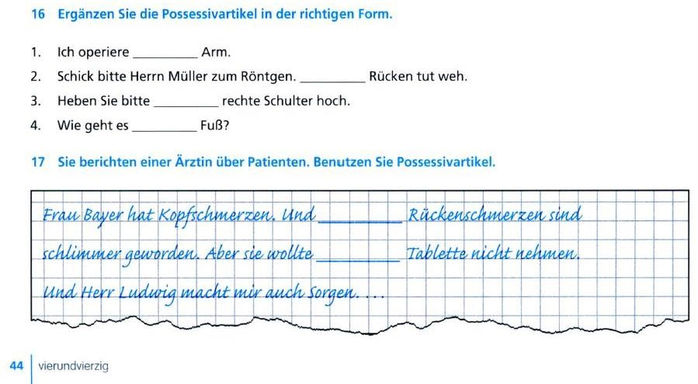
ОПК-2
Ситуационная задача №95: Вы работаете в немецкой больнице. Сообщите врачу о своем пациенте.:
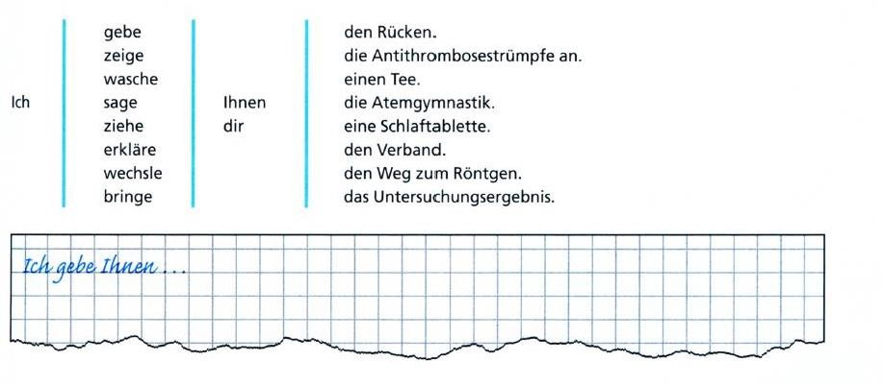
ОПК-2
Ситуационная задача №96: Вы работаете в больнице. Дайте указания, какие меры нужно принять, чтобы вылечить пациенты и у него не было жалоб. Spielen Sie einen Dialog::
Ответ 1: Arzt Fragen Sie den Patienten nach seinen Beschwerden. Patient Sie haben seit 2 Tagen Bauchschmerzen. Krankenpfleger Geben Sie d em Patienten eine Tablette. Patient Fragen Sie, w a r um Sie eine Tablette bekommen. Примерныйдиалог: Patient: Herr Doktor, ich habe Schmerzen in der Brust. Arzt: Wo genau haben Sie die Schmerzen? Patient: Hier, in der Brust. Arzt: Werden die Schmerzen starker, wenn Sie tief einatmen? Patient: Nein, ich glaube nicht. Arzt: Seit wann haben Sie die Schmerzen? Patient: Seit ungefähr einer Stunde. Arzt: Sind die Schmerzen nur in der Brust oder strahlen die Schmerzen irgendwohin aus? Patient: Ja, hier im linken Arm tut es weh und hier oben im Bauch habe ich auch Schmerzen. Arzt: Dann schreiben wir Ihnen sofort ein EKG.
ОПК-2
Ситуационнаязадача №97:Выработаетевнемецкойбольнице. Расскажите о питании в больнице, что обычно находится на обеденном столе.:
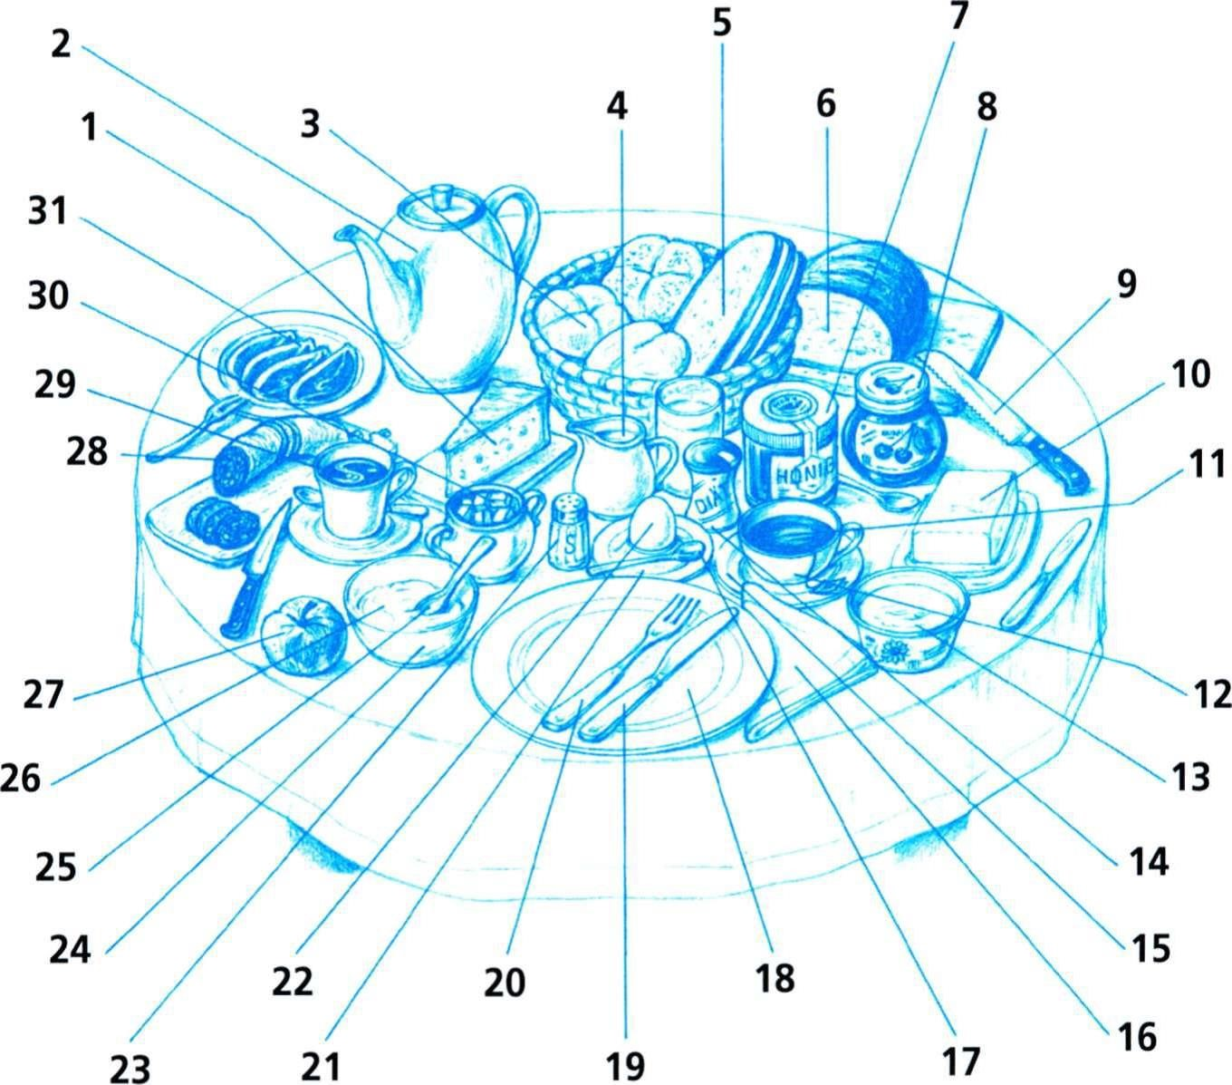
ОК-5, ОПК-2
Ситуационная задача №98: Вы устроились работать в немецкую больницу. Вы помогаете больным кушать. Попытайтесь разыграть подобные ситуации, используя различные ситуации (различные роли). Spielen Sie einen Dialog: Pflegepersonal Herr/Frau ... muss nüchtern bleiben. ... kann nicht allein essen. Reich ihm/ihr bitte das Essen / Hilf ihm/ihr bitte. ... soll am Tisch essen. Pflegepersonal Sie dürfen nicht essen. Sie müssen heute nüchtern bleiben. Was mochten Sie trinken/essen? Was soll ich auf Ihr Brot tun? Mochten Sie Milch und Zucker? Vorsicht, der Kaffee/Tee/... ist noch hei.. Ich stelle Ihnen das Kopfteil hoch. Sitzen Sie gut so? Setzen Sie sich bitte an den Tisch. Patienten Ich hatte gern schwarzen Tee / Pfefferminztee / Hagebuttentee / K a f f e e / . . . Kann ich bitte noch Marmelade/Honig/... haben? Butter und Marmelade, bitte. Krankenpfleger Bringen Sie dem Patienten das Essen. Bieten Hilfe an. Fragen Sie nach dem Getränk. Patient Sie Sie sitzen nicht gut. Krankenschwester Am Essenswagen Informieren Sie die Kollegin: Frau Maurer soll am Tisch essen. Krankenschwester Bringen Sie Frau Maurer das Essen. Frau Maurer Die Krankenschwester bringt Ihnen das Essen. Bitten Sie um mehr Marmelade.:
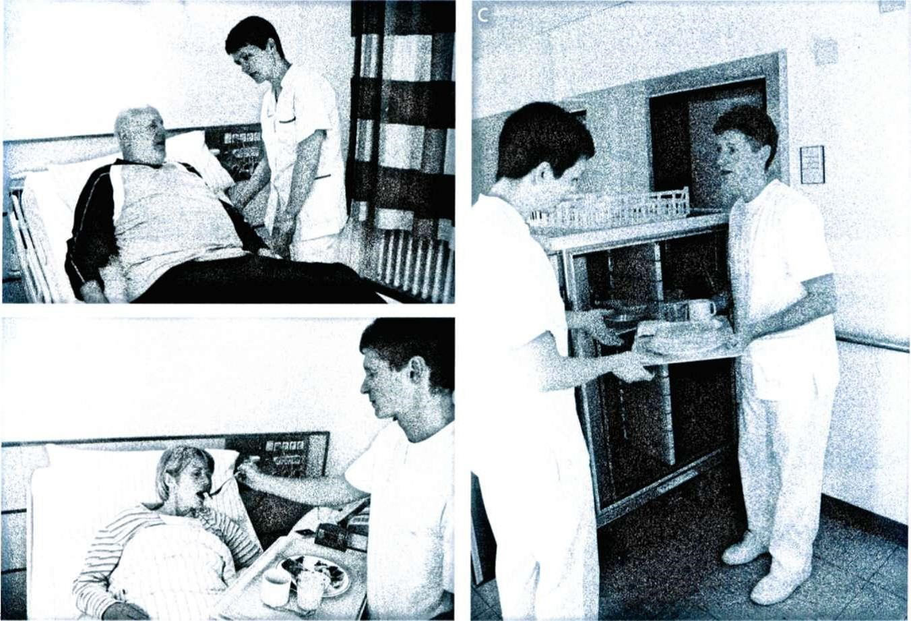
Ответ 1: Sr. Susanne: Wir verteilen jetzt das Frühstuck. Frau Sarlimaz hat gleich eine Gastroskopie, sie muss nüchtern bleiben, sie darf nicht essen. Pfl. Achim: Dann stelle ich ihr Essen für später in die Teeküche. Sr. Susanne: Mach das. - Kannst du bitte Frau Kruger das Essen reichen? Sie kann nicht allein essen. Pfl. Achim: Gut, dann gehe ich zu Frau Kruger und helfe ihr.
Ответ 2: Sr. Susanne: Guten Morgen, Herr Evertz. Ich bringe Ihnen Ihr Frühstuck. Sie dürfen ja nicht aufstehen. Soll ich Ihnen das Kopfteil hochstellen? Hr. Evertz: Ja, bitte. Sr. Susanne: Was mochten Sie trinken? Hr. Evertz: Ich hatte gerne einen schwarzen Tee. Und kann ich bitte noch eine Marmelade haben? Sr. Susanne: Ja, ich bringe Ihnen den Tee und die Marmelade sofort.
Ответ 3: Pfl. Achim: Guten Morgen, Frau Kruger. Haben Sie gut geschlafen? Fr. Kruger: Es geht. Pfl. Achim: So, ich helfe Ihnen jetzt beim Frühstücken. Sitzen Sie so gut? Fr. Kruger: Ja. Pfl. Achim: Was soll ich auf Ihr Brot tun? Marmelade, Käse oder Schinken? Fr. Kruger: Butter und Marmelade bitte. Kann ich bitte Kaffee trinken? Pfl. Achim: Vorsicht, der Kaffee ist noch heiß, da müssen wir noch etwas warten. Soll ich Ihnen Milch und Zucker hineintun? Fr. Kruger: Ja, bitte Milch. Pfl. Achim: So, dann reiche ich Ihnen jetzt ein Stuck Brot an.
ОК-5, ОПК-2
Ситуационная задача №99: Вы работает в немецкой больнице и должны договориться с врачом назначить для своего пациента консультацию по питанию. Попытайтесь разыграть подобные ситуации, используя различные ситуации (различные роли). Anordnung Arzt/Arztin Telefonieren Sie: Machen Sie einen Termin fur Frau Kruger fur eine Ernahrungsberatung. Telefonieren Sie. Melden Sie bitte Herrn ... bei der Ernahrungsberatung/Patientenschulung an. Machen Sie bitte einen Termin fur Frau ... bei der Ernahrungsberatung.:
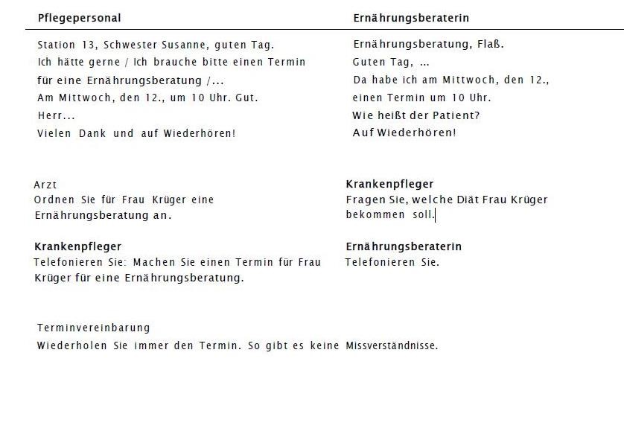
Ответ 1: Dr. Kazanski: Melden Sie bitte Herrn Evertz bei der Ernährungsberatung an. Und machen Sie bitte für ihn einen Termin für eine Patientenschulung. Sr. Susanne: Gut, das mache ich.
Ответ 2: Fr. Flaß.: Ernährungsberatung, Flaß. Sr. Susanne: Station 15, Schwester Susanne. Guten Tag. Fr. Flaß: Guten Tag, Schwester Susanne. Sr. Susanne: Ich hatte gerne einen Termin für eine Ernährungsberatung für Herrn Evertz. Fr. Flaß: Da habe ich am Mittwoch, den 12., einen Termin um 10 Uhr. Sr. Susanne: Am Mittwoch, den 12., um 10 Uhr. Gut. Fr. Flaß: Wie heißt der Patient? Sr. Susanne: Herr Evertz. Fr. Flaß: Evertz, gut. Auf Wiederhoren! Sr. Susanne: Vielen Dank und auf Wiederhoren!
ОК-5, ОПК-2
Ситуационная задача №100: Попытайтесь разыграть подобные ситуации, используя различные ситуации (различные роли).:
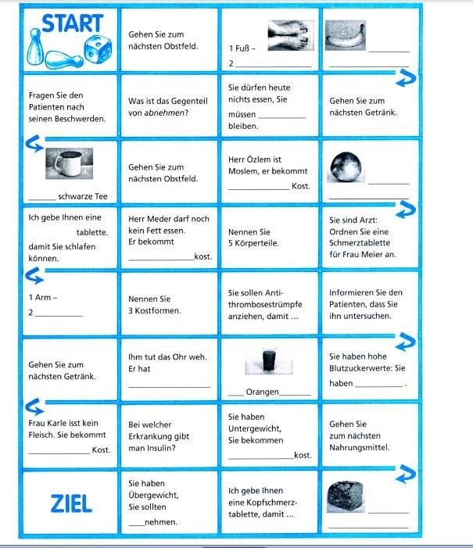
Ответ 1: Patient: Herr Doktor, ich habe Schmerzen in der Brust. Arzt: Wo genau haben Sie die Schmerzen? Patient: Hier, in der Brust. Arzt: Werden die Schmerzen starker, wenn Sie tief einatmen? Patient: Nein, ich glaube nicht. Arzt: Seit wann haben Sie die Schmerzen? Patient: Seit ungefähr einer Stunde. Arzt: Sind die Schmerzen nur in der Brust oder strahlen die Schmerzen irgendwohin aus? Patient: Ja, hier im linken Arm tut es weh und hier oben im Bauch habe ich auch Schmerzen. Arzt: Dann schreiben wir Ihnen sofort ein EKG.
ОПК-2
Ситуационнаязадача №101:Выработаетевнемецкойбольнице. Вы должны измерить пациенту пульс, температуру, ушное давление. Попытайтесь разыграть подобные ситуации, используя различные ситуации (различные роли). Ich fühle Ihnen den Puls. - Ihr Puls ist vierundachtzig. Ich messe Ihnen den Blutdruck. - Ihr Blutdruck ist hundertzwanzig zu fünfundachtzig. Ich messen Ihnen im Ohr Temperatur. - Sie haben siebenunddreißig neun Temperatur.:
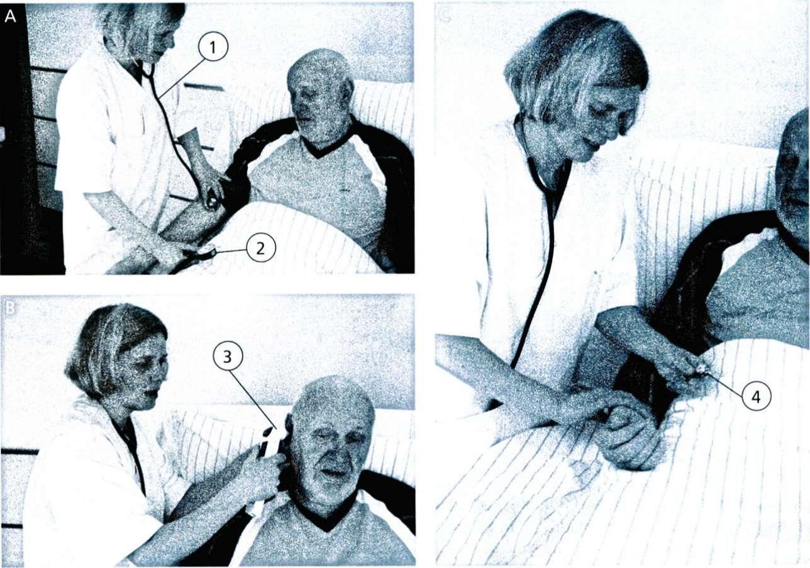
Ответ 1: Blutdruck: Puls: Temperatur: 110/80 72 389
ОПК-2
Ситуационная задача №102: Вы работаете в немецкой больнице. Проведите обследование пациента. Попытайтесь разыграть подобные ситуации, используя различные ситуации (различные роли). Krankenpfleger Frau Herrmann hat einen Blutdruck von 190/110. Ihr Puls... Ihre Temperatur... Ihr B l u t z u c k e r . . . Ihr ist schwindelig ... Ärztin Wie fühlt sie sich? Wie sind die anderen Werte? Geben Sie ihr eine Bayotensin und kontrollieren Sie den Blutdruck in einer halben Stunde. Informieren Sie mich bitte, wenn der Blutdruck nicht runtergeht. Krankenschwester Messen Sie die Vitalwerte. Blutdruck: 90/65. Fragen Sie nach dem Befinden. Patient Ihnen ist schwindelig. Sie haben einen trockenen Mund und starken Durst. Krankenschwester Informieren Sie den Arzt. Arzt Fragen Sie nach den Werten und dem Befinden. Patient darf nicht allein aufstehen, soll viel trinken. Der Blutdruck soll in 2 Stunden kontrolliert werden. Krankenschwester Informieren Sie den Patienten. Patient Fragen Sie nach.:
Ответ 1: 5a Hören Sie: Wie sind die Werte v o n Frau Herrmann? 5b Lesen Sie zur Kontrolle. Pfl. Achim: Frau Herrmann, ich messe Ihnen jetzt im Ohr Temperatur. Fr. Herrmann: Habe ich noch Fieber? Mir ist so warm. Pfl. Achim: Ich sage es Ihnen sofort. Nein, Sie haben 368 , das ist gut. Fr. Herrmann: Können Sie mir meinen Trinkbecher geben? Pfl. Achim: Ich gebe ihn Ihnen nach dem Messen. So, jetzt fühle ich Ihnen noch den Puls. - Der ist 72. Dann messe ich Ihnen auch den Blutdruck. - Der ist 190 zu 110. Das ist etwas zu hoch. Ich frage gleich die Ärztin, was ich Ihnen geben kann. Wie fühlen Sie sich denn? Fr. Herrmann: Es geht so, mir ist etwas schwindelig. Pfl. Achim: Ich werde Frau Dr. Kazanski informieren. - Hatten Sie heute schon Verdauung? Fr. Herrmann: Nein, ich war heute noch nicht auf der Toilette. Wie war denn mein Blutzucker heute Morgen? Pfl. Achim: Ihr Blutzucker war 100, das ist in Ordnung. Fr. Herrmann: Ach, wenigstens der ist gut.
ОПК-2
Ситуационная задача №103: Вы работаете в немецкой больнице, определите, какие болезни были у пациента до этого. Попытайтесь разыграть подобные ситуации, используя различные ситуации (различные роли).:
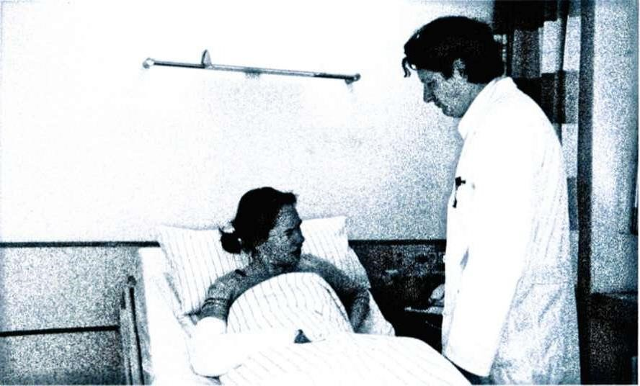
Ответ 1: Dr. Stahl: Frau Lipus, wie geht es Ihnen? Fr. Lipus: Mir geht es nicht so gut. Mir tut der Bauch so weh. Dr. Stahl: Dann werde ich Sie gleich untersuchen. Zuerst stelle ich Ihnen noch ein paar Fragen zu Ihrer Vorgeschichte. Was haben Sie mit Ihrem A r m gemacht? Fr. Lipus: Ich bin gestürzt und habe mir den A r m gebrochen. Dr. Stahl: Sind Sie schon öfter gefallen? Fr. Lipus: Nein, das war das erste M a l . Dr. Stahl: W i e ist das passiert? Fr. Lipus: Ich war im Supermarkt, da wurde gerade geputzt und da bin ich auf dem nassen Boden ausgerutscht. Dr. Stahl: A h a . Sind Sie schon mal operiert worden? Fr. Lipus: Ja, ich habe eine Blinddarmentzündung gehabt. Dr. Stahl: Wann war das? Fr. Lipus: Mit 12 Jahren, da hat mich Dr. Ruhe operiert. Dr. Stahl: Nehmen Sie Medikamente ein? Fr. Lipus: Ja, gegen den hohen Blutdruck. Aber ich habe den Namen vergessen, der Doktor hat mir neue Tabletten verschrieben. Dr. Stahl: Haben Sie die Tabletten mitgebracht? Fr. Lipus: Ja, sie sind dahinten in der
ОПК-2
Ситуационная задача №104: Оставьте историю болезни пациента. Используйте карту:
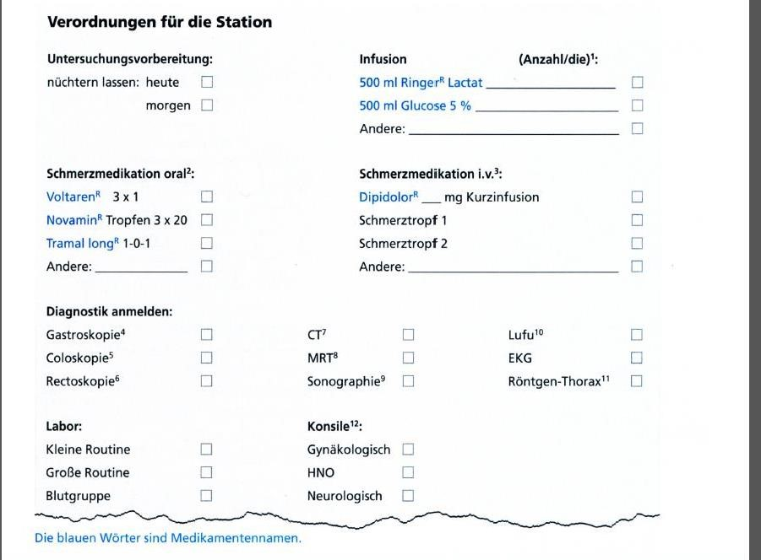
Ответ 1: die Computertomographie • die Enddarmspiegelung • das Röntgen der Lunge die Magnetresonanztomographie = die Kernspintomographie • intravenos • die Magenspiegelung die Dickdarmspiegelung • die Ultraschalluntersuchung • die Lungenfunktionsprüfung Aufnahme durch den M u n d • Untersuchung durch eine andere Fachdisziplin •Anzahl pro Tag
ОПК-2
Ситуационная задача №105: Вы работаете в немецкой больнице. У вас прием и вам нужно принять пациентов. Попытайтесь разыграть подобные ситуации, используя различные ситуации (различные роли).:
Ответ 1: Ein Aufnahmegesprach Sr. Susanne: Guten Tag, Herr Wirtz. Ich bin Schwester Susanne. Ich muss Ihnen ein paar Fragen für den Aufnahmebogen stellen. Hr. Wirtz: Guten Tag, Schwester Susanne. Sr. Susanne: Wie ist Ihr Vorname? Hr. Wirtz: Matthias. Sr. Susanne: Können Sie das bitte buchstabieren? Hr. Wirtz: Ja: M-A-T-T-H-I-A-S. Sr. Susanne: Wann und wo sind Sie geboren? Hr. Wirtz: Am 16. August 1942 in Hamburg. Sr. Susanne: Wie ist Ihre Adresse? Hr. Wirtz: Ich wohne in Wuppertal in der Weidenstraße 175. Sr. Susanne: Welche Postleitzahl ist das? Hr. Wirtz: 42117. Sr. Susanne: Wie ist Ihr Familienstand? Hr. Wirtz: Ich bin verwitwet, meine Frau ist vor fünf Jahren gestorben. Sr. Susanne: Das tut mir leid. Und welche Konfession haben Sie? Hr. Wirtz: Ich bin evangelisch. Sr. Susanne: Welche Nationalität haben Sie? Deutsch? Hr. Wirtz: Ja. Sr. Susanne: Kommen Sie von zu Hause oder kommen Sie aus einer anderen Klinik? Hr. Wirtz: Ich komme jetzt aus dem Klinikum Mitte. Sr. Susanne: Wie heißt Ihr Hausa
ОПК-2
Ситуационная задача №106: Вы работаете в немецкой больнице. Вы должны измерить пациенту пульс, температуру, ушное давление. Попытайтесь разыграть подобные ситуации, используя различные ситуации (различные роли). Ich fühle Ihnen den Puls. - Ihr Puls ist vierundachtzig. Ich messe Ihnen den Blutdruck. - Ihr Blutdruck ist hundertzwanzig zu fünfundachtzig. Ich messen Ihnen im Ohr Temperatur. - Sie haben siebenunddreißig neun Temperatur.:
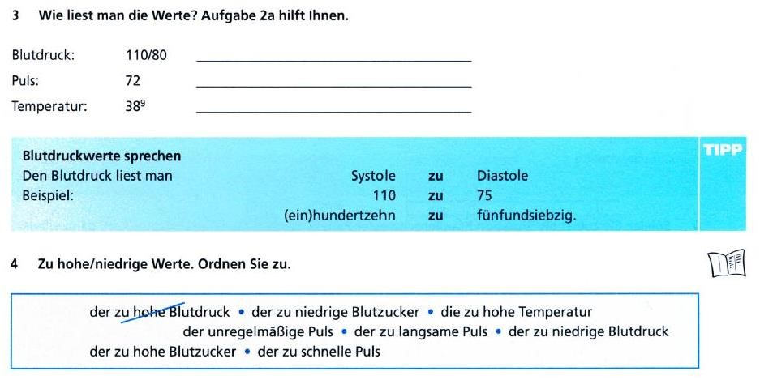
ОПК-2
Ситуационная задача №107: Вы работаете в немецкой больнице. Проведите обследование пациента. Попытайтесь разыграть подобные ситуации, используя различные ситуации (различные роли). Krankenpfleger Frau Herrmann hat einen Blutdruck von 190/110. Ihr Puls... Ihre Temperatur... Ihr B l u t z u c k e r . . . Ihr ist schwindelig ... Ärztin Wie fühlt sie sich? Wie sind die anderen Werte? Geben Sie ihr eine Bayotensin und kontrollieren Sie den Blutdruck in einer halben Stunde. Informieren Sie mich bitte, wenn der Blutdruck nicht runtergeht. Krankenschwester Messen Sie die Vitalwerte. Blutdruck: 90/65. Fragen Sie nach dem Befinden. Patient Ihnen ist schwindelig. Sie haben einen trockenen Mund und starken Durst. Krankenschwester Informieren Sie den Arzt. Arzt Fragen Sie nach den Werten und dem Befinden. Patient darf nicht allein aufstehen, soll viel trinken. Der Blutdruck soll in 2 Stunden kontrolliert werden. Krankenschwester Informieren Sie den Patienten. Patient Fragen Sie nach.:
Ответ 1: 5a Hören Sie: Wie sind die Werte v o n Frau Herrmann? 5b Lesen Sie zur Kontrolle. Pfl. Achim: Frau Herrmann, ich messe Ihnen jetzt im Ohr Temperatur. Fr. Herrmann: Habe ich noch Fieber? Mir ist so warm. Pfl. Achim: Ich sage es Ihnen sofort. Nein, Sie haben 368 , das ist gut. Fr. Herrmann: Können Sie mir meinen Trinkbecher geben? Pfl. Achim: Ich gebe ihn Ihnen nach dem Messen. So, jetzt fühle ich Ihnen noch den Puls. - Der ist 72. Dann messe ich Ihnen auch den Blutdruck. - Der ist 190 zu 110. Das ist etwas zu hoch. Ich frage gleich die Ärztin, was ich Ihnen geben kann. Wie fühlen Sie sich denn? Fr. Herrmann: Es geht so, mir ist etwas schwindelig. Pfl. Achim: Ich werde Frau Dr. Kazanski informieren. - Hatten Sie heute schon Verdauung? Fr. Herrmann: Nein, ich war heute noch nicht auf der Toilette. Wie war denn mein Blutzucker heute Morgen? Pfl. Achim: Ihr Blutzucker war 100, das ist in Ordnung. Fr. Herrmann: Ach, wenigstens der ist gut.
ОПК-2
Ситуационнаязадача №108: Was ist mir bei meinem zukünftigen Beruf wichtig? Заполните таблицу и отметьте, что наиболее важно в профессии врача и расспросите группу.:
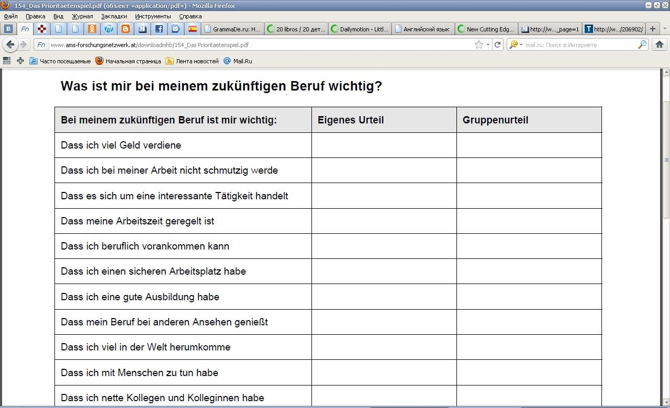
ОПК-2
Ситуационная задача №109: Was ist mir bei meinem zukünftigen Beruf wichtig? Заполните таблицу и отметьте, что наиболее важно в профессии врача и расспросите группу.:
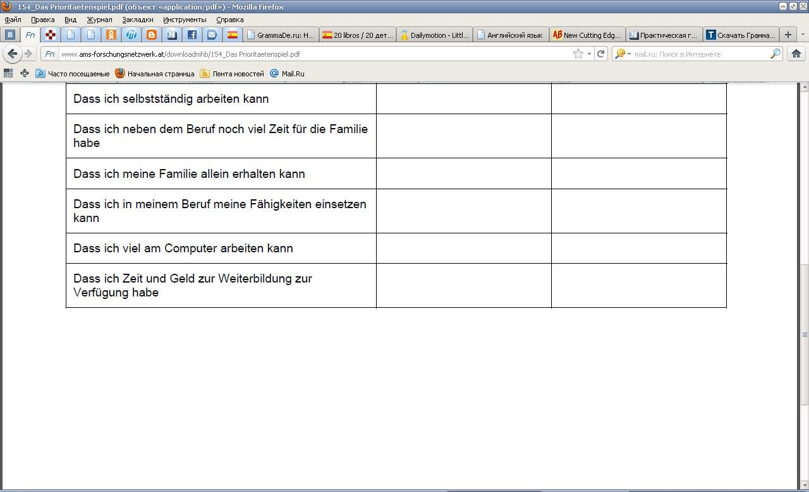
ОПК-2
Ситуационная задача №110: Расспросите пациента о его заболеваниях, используйте немецкие названия болезней.:
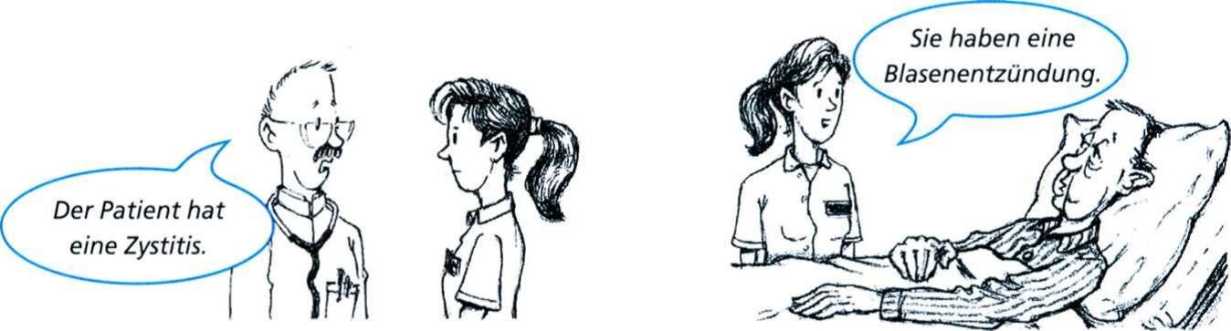
Ответ 1: das medizinische Fachwort die Gastritis die Cholezystitis die Cholelithiasis die Appendizitis die Zystitis die Nephritis das Ulcus ventriculi die Nephrolithiasis a die Pankreatitis b die Colitis c die Ileitis d das Ulcus duodeni e die Hepatitis f die Osophagitis
Ответ 2: das deutsche Wort die Magenschleimhautentzündung die Gallenblasenentzündung das Gallensteinleiden die Blinddarmentzündung die Blasenentzündung die Nierenentzündung das Magengeschwür das Nierensteinleiden
Ответ 3: die Dickdarmentzündung • die Bauchspeicheldrüsenentzündung • das Zwölffingerdarmgeschwür die Speiserohrenentzündung • die Dünndarmentzündung • die
Leberentzündung
ОПК-2
Ситуационная задача №111: Вы работаете в немецкой больнице. Расспросите пациента на что он жалуется. Попытайтесь разыграть подобные ситуации, используя различные ситуации (различные роли).:
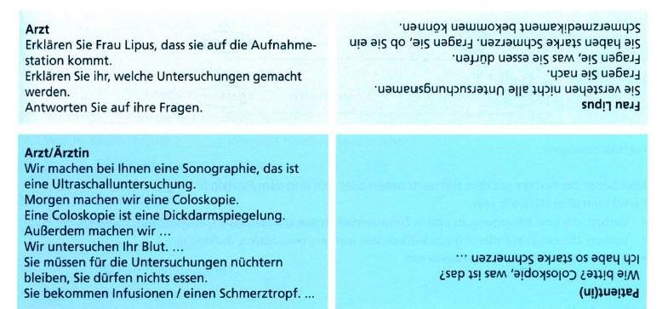
ОК-5, ОПК-2
Ситуационная задача №112: Вы работаете в немецкой больнице. Расспросите пациента на что он жалуется. Попытайтесь разыграть подобные ситуации, используя различные ситуации (различные роли).:
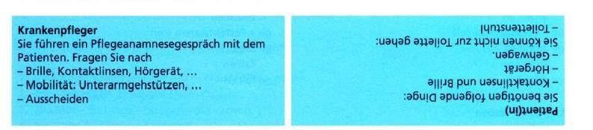
Ответ 1: Dr. Peters: Peters. Dr. Stahl: Stahl, guten Tag, Herr Peters. Ich habe eine 67-jahrige Patientin aufgenommen und mochte Ihnen berichten. Dr. Peters: Ja, dann legen Sie mal los. Dr. Stahl: Sie kommt mit einem unklaren Abdomenschmerz. Ich habe sie auf die Aufnahmestation verlegt und habe folgende Untersuchungen angeordnet: große Labor-Routine, EKG, Sonographie und einen Rontgen-Thorax. Wir melden auch für morgen eine Magenspiegelung und für übermorgen eine Coloskopie an. Dr. Peters: Das ist ja schon mal eine gute Idee. Dr. Stahl: Wenn wir dann noch keine sichere Diagnose haben, können wir am Donnerstag ein CT machen. Dr. Peters: Hat der Gynäkologe sie sich schon angesehen? Dr. Stahl: Nein, noch nicht, aber das gynäkologische Konsil ist für heute Mittag schon angemeldet. Dr. Peters: Gut. Was haben Sie ihr denn gegen Schmerzen aufgeschrieben? Dr. Stahl: Ich habe ihr den Schmerztropf 1 aufgeschrieben. Sie bleibt heute und morgen nüchtern, deshalb bekommt sie 1500 ml Ringer Lactat und 1500 m
ОК-5, ОПК-2
Ситуационнаязадача №113: 1) Обсудитевпарах: 1 der Nachtschrank ("-e) • 2 die Klingel (-n) 3 der Tisch (-e) 4 die Vase (-n) 5 derTablettendispenser 6 das Bett (-en) 7 der Stuhl ("-e) 8 das Fenster (-) 9 die Lampe (-n) 10 er Schrank ("-e):
- Где в палате пациента находятся данные предметы?
- Для чего они необходимы?
Ответ 1: задание открытого типа Ответ 2: задание открытого типа
ОПК-2
Ситуационная задача №114: Составьте свой текст о КрасГМУ, сделайте в нем пропуски и проверьте вашего коллегу на знание интересных фактов об университете.:
1) Составьте свой текст о КрасГМУ, сделайте в нем пропуски и проверьте вашего коллегу на знание интересных фактов об университете.
Ответ 1: задание открытого типа
ОПК-2
Ситуационная задача №115: Denken Sie. Was für ein Tagesablauf haben die folgenden Personen: Schuler, der berühmte Musiker oder Sänger, der nicht arbeitete Mensch, 2-järiges Kind, der Bundeskanzler, der Militärangehöriger. Diskutieren Sie mit dem Kollegen.:
Ответ 1: Задание открытого типа
ОПК-2
Ситуационнаязадача №116: Wie kann man fragen und antworten? Spielen Sie einen Dialog. Benutzen Sie: So können Sie nachfragen: Entschuldigung, wohin soll ich ...? Aufnahme? Was ist das? Habe ich das richtig verstanden, ich soll...? Wie bitte? Wo ist... ?:
1) Заданиеоткрытоготипа Wie kann man fragen und antworten?
Ответ 1: Arzt: Sie haben Ihren ersten Arbeitstag. Sie sollen ins Röntgen kommen. Sie wissen nicht, wo die Röntgenabteilung ist. Ärztin: Erklären Sie den Weg zum Röntgen.
ОПК-2, ОПК-2
Ситуационнаязадача №117: Wie kann man fragen und antworten? Spielen Sie einen Dialog. Benutzen Sie: So können Sie nachfragen: Entschuldigung, wohin soll ich ...? Aufnahme? Was ist das? Habe ich das richtig verstanden, ich soll...? Wie bitte? Wo ist... ?:
1) Заданиеоткрытоготипа Wie kann man fragen und antworten?
Ответ 1: Krankenschwester: Der OP hat angerufen. Der Arzt soll in den OP kommen. Arzt: Sie haben Ihren ersten Arbeitstag. Sie wissen nicht, wo der OP ist.
ОПК-2
Ситуационнаязадача №118: Wie kann man fragen und antworten? Spielen Sie einen Dialog. Benutzen Sie: So können Sie nachfragen: Entschuldigung, wohin soll ich ...? Aufnahme? Was ist das? Habe ich das richtig verstanden, ich soll...? Wie bitte? Wo ist... ?:
1) Заданиеоткрытоготипа Wie kann man fragen und antworten?
Ответ 1: Krankenschwester: Sie sollen Blut ins Labor bringen. Sie finden das Labor nicht. Krankenschwester: Erklären Sie den Weg zum Labor.
ОПК-2, ОПК-2
Ситуационнаязадача №119: Wie kann man fragen und antworten? Spielen Sie einen Dialog. Benutzen Sie: So können Sie nachfragen: Entschuldigung, wohin soll ich ...? Aufnahme? Was ist das? Habe ich das richtig verstanden, ich soll...? Wie bitte? Wo ist... ?:
1) Заданиеоткрытоготипа Wie kann man fragen und antworten?
Ответ 1: Krankenpfleger: Ihr Partner soll Herrn Özlem zur Endoskopie bringen. Krankenpfleger: Sie verstehen nicht.
ОПК-2, ОПК-2
Ситуационнаязадача №120: Ordnen Sie das Telefonat. _ Schicken Sie bitte Frau Puschmann um 10 Uhr in die Sonographie. _ Tschüss, Frau Maier. _ Guten Tag, Schwester Susanne, hier Sonographie Maier. _ Guten Tag, Frau Maier. _ Um 10 Uhr, das mache ich. 1 Innere Station, 13, Schwester Susanne. _ Danke, auf Wiederhören.:
1) Ordnen Sie das Telefonat. _ Schicken Sie bitte Frau Puschmann um 10 Uhr in die Sonographie. _ Tschüss, Frau Maier. _ Guten Tag, Schwester Susanne, hier Sonographie Maier. _ Guten Tag, Frau Maier. _ Um 10 Uhr, das mache ich. 1 Innere Station, 13, Schwester Susanne. _ Danke, auf Wiederhören.
Ответ 1: _ Innere Station, 13, Schwester Susanne. _ Guten Tag, Schwester Susanne, hier Sonographie Maier. _ Guten Tag, Frau Maier. _ Schicken Sie bitte Frau Puschmann um 10 Uhr in die Sonographie. _ Um 10 Uhr, das mache ich. _ Tschüss, Frau Maier. _ Danke, auf Wiederhören.
ОК-5, ОПК-2, ОПК-2
Ситуационнаязадача №121: Benutzen Sie die Wörter und Redewendungen aus dem Schema und erzählen Sie über die Medizinische Ausbildung in Deutschland. (используйтесхемыизраздела "изображенияканнотации"):
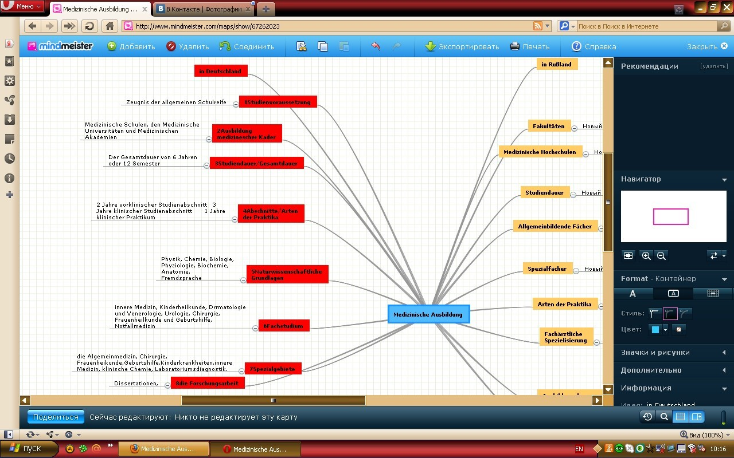
Ответ 1: Задание открытого типа
ОК-5, ОПК-2
Ситуационная задача №122: Benutzen Sie die Wörter und Redewendungen aus dem Schema und erzählen Sie über die Medizinische Ausbildung in Deutschland. используйте схемы из раздела "изображения к аннотации":
Ответ 1: Задание открытого типа
ОК-5, ОПК-2
Ситуационнаязадача №123: Hören Sie (Audio 1.50): Was passt? (см. изображения для аннотации):
Ответ 1: Задание открытого типа
ОПК-2, ОПК-2
Ситуационнаязадача №124: Hören Sie noch einmal (Audio 1.50): richtig oder falsch? Kreuzen Sie an. 1. Frau Sarlimaz muss nüchtern bleiben.• • 2. Frau Sarlimaz soll sich an den Tisch setzen. • • 3. Herr Evertz darf aufstehen. • • 4. Herr Evertz möchte einen schwarzen Tee trinken. • • 5. Frau Krüger kann allein essen. • • 6. Frau Krüger möchte Käse (auf ihr Brot). • • 7. Pfleger A c h im reicht Frau Krüger das Frühstück. • •:
Ответ 1: Задание открытого типа
ОПК-2, ОПК-2
Ситуационная задача №125: Spielen Sie. Die Tabelle hilft Ihnen (см. изображения к аннотации). Fragen Sie nach, wenn Sie etwas nicht verstehen.:
Ответ 1: Задание открытого типа
ОПК-2, ОПК-2
Ситуационная задача №126: Lesen Sie. Kreuzen Sie die weiteren Kostformen im Formular an. Sr. Susanne: Ich zeige dir jetzt die Essensbestellung.Hier auf dem Bildschirm siehst du links die Namen der Patienten und rechts die Kostformen. Jetzt bestellen wir das Essen für Frau Erdogan, du gehst mit der Maus in die Zeile mit ihrem Namen und klickst rechts die Kost an. Für Frau Erdogan ist das die schweinefleischfreie Kost, denn sie ist Muslimin und isst kein Schweinefleisch. Herr Frei bekommt Vollkost, er darf alles essen. Frau Schmitt bekommt leichte Vollkost, da sie Magenprobleme hat. Frau Meier bekommt Diabetesdiät. Herr Klein bekommt Aufbaukost. Frau List isst kein Fleisch, deshalb bekommt sie vegetarische Kost. Jetzt kannst du die Bestellung abschicken. Sie geht an die Küche und später kommt die Verpflegungsassistentin. Sie fragt die Patienten nach ihren genauen Wünschen. 2) Ergänzen Sie die neuen Kostformen in Ihrem Vokabelheft.:
Ответ 1: Задание открытого типа
ОПК-2, ОПК-2
Ситуационная задача №127: Kennen Sie diese Wörter? Überlegen Sie im Kurs : der Computer • der Bildschirm • die Maus • anklicken • eintragen • abschicken Welche Wörter sind am Computer noch wichtig?:
Ответ 1: Задание открытого типа
ОПК-2, ОПК-2
Ситуационная задача №128: Hören Sie Audio 1.57. Orientieren Sie sich im Menü „Essensbestellung" (см. изображения для аннотации).:
Ответ 1: Задание открытого типа
ОПК-2, ОПК-2
Ситуационнаязадача №129: Was passt? Markieren Sie. 1. Frau Sarlimaz (soll/muss/will) nüchtern bleiben. 2. Herr Klein (will/muss/darf) noch kein Fett essen. 3. Was (soll/möchte/muss) ich auf Ihr Brot tun? 4. Frau Krüger (muss/kann/möchte) Käse auf ihrem Brot haben. 5. (Willst/kannst/musst) Du mir helfen?:
Ответ 1: Заданиеоткрытоготипа
ОПК-2, ОПК-2
Ситуационнаязадача №130:BauenSieSätzemitModalverben. FrauKrügerFrauSarlimazSvetlanaDr. KazanskiFrauPetersenHerrKleinkannwilldarfmöchtesollmussPflegerTobiasKäsenüchternwiederallesdiePatientinamTischuntersuchen. bleiben. sitzen. haben. helfen. essen.: Ответ 1: Заданиеоткрытоготипа
ОПК-2, ОПК-2
Ситуационнаязадача №131:NotierenSiedieZahlen. Schreiben Sie weiter. (см. изображения к аннотации):
Ответ 1: Задание открытого типа
ОПК-2, ОПК-2
Ситуационная задача №132: Welche Sätze passen zu welchem Foto (см. изображения к аннотации)? Schreiben Sie: Ich fühle Ihnen den Puls. - Ihr Puls ist vierundachtzig. Ich messe Ihnen den Blutdruck. - Ihr Blutdruck ist hundertzwanzig zu fünfundachtzig. Ich messen Ihnen im Ohr Temperatur. - Sie haben siebenunddreißig neun Temperatur.:
Ответ 1: Задание открытого типа
ОПК-2, ОПК-2
Ситуационная задача №133: Wie heißen die Messgeräte? das Steihotlcop (-e) • das Ohrthermometer (-) • das Blutdruckgerät (-e) • die Pulsuhr (-en):
Ответ 1: Задание открытого типа
ОПК-2, ОПК-2
Ситуационная задача №134: Wie liest man die Werte? Blutdruck:110/80 Puls:72 Temperatur:38.9 (см. изображения для аннотации):
Ответ 1: Задание открытого типа
ОПК-2, ОПК-2
Ситуационная задача №135: Zu hohe/niedrige Werte. Ordnen Sie zu: der zuhohe Blutdruck- • der zu niedrige Blutzucker- • die zu hohe Temperatur- •der unregelmäßige Puls- • der zu langsame Puls•der zu niedrige Blutdruck - •der zu hohe Blutzucker- • der zu schnelle Puls- die Hypertonie die Hypotonie das Fieber die Hyperglykämie die Hypoglykämie die Tachykardie die Bradykardie der arrhythmische Puls:
Ответ 1: Задание открытого типа
ОПК-2, ОПК-2
Ситуационная задача №136: Machen Sie die Aufgaben №5а, 5b, 6. (смю изображения к аннотации):
Ответ 1: Задание открытого типа
ОПК-2, ОПК-2
Ситуационнаязадача №137: Vergleichen Sie die Werte auf dem Zettel mit den Werten in der Kurve.:
Ситуационнаязадача №138: Vergleichen Sie die Werte auf dem Zettel mit den Werten in der Kurve.:
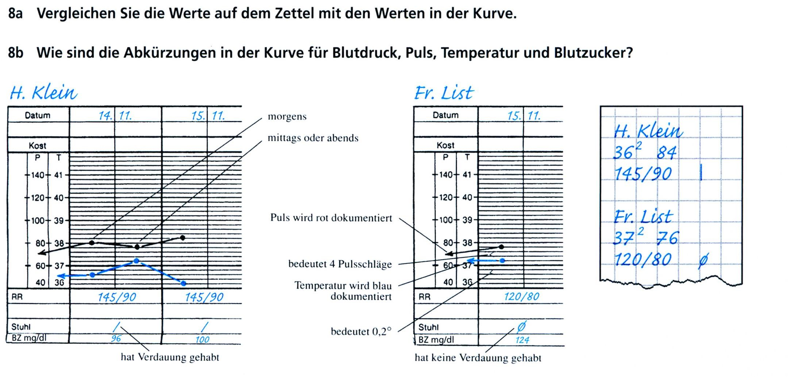
Ответ 1: Задание открытого типа
ОПК-2, ОПК-2
Ситуационнаязадача №139: Wie sind die Abkürzungen in der Kurve für Blutdruck, Puls, Temperatur und Blutzucker?:
Ответ 1: Задание открытого типа
ОПК-2, ОПК-2
Ситуационнаязадача №140: Sind die Werte von Frau Herrmann richtig eingetragen?
Kontrollieren Sie. Tragen Sie Blutdruck und Blutzucker aus Aufgabe 5 ein.:
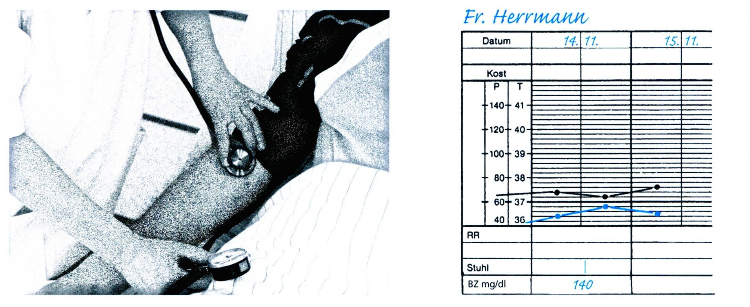
Ответ 1: Задание открытого типа
ОПК-2, ОПК-2
Ситуационнаязадача №141: In Ihrer Kurve Bild A fehlen Werte, die Ihr Partner / Ihre Partnerin auf Bild B hat. Zunächst fragen Sie, danach fragt der Partner / die Partnerin. Dokumentieren Sie die fehlenden Werte. A: Wie war der Blutdruck von Frau Köhnen am 13.11.? B: Ihr Blutdruck war 110 zu 75. A: Hatte sie am 13.11. Verdauung? B: Ja.:

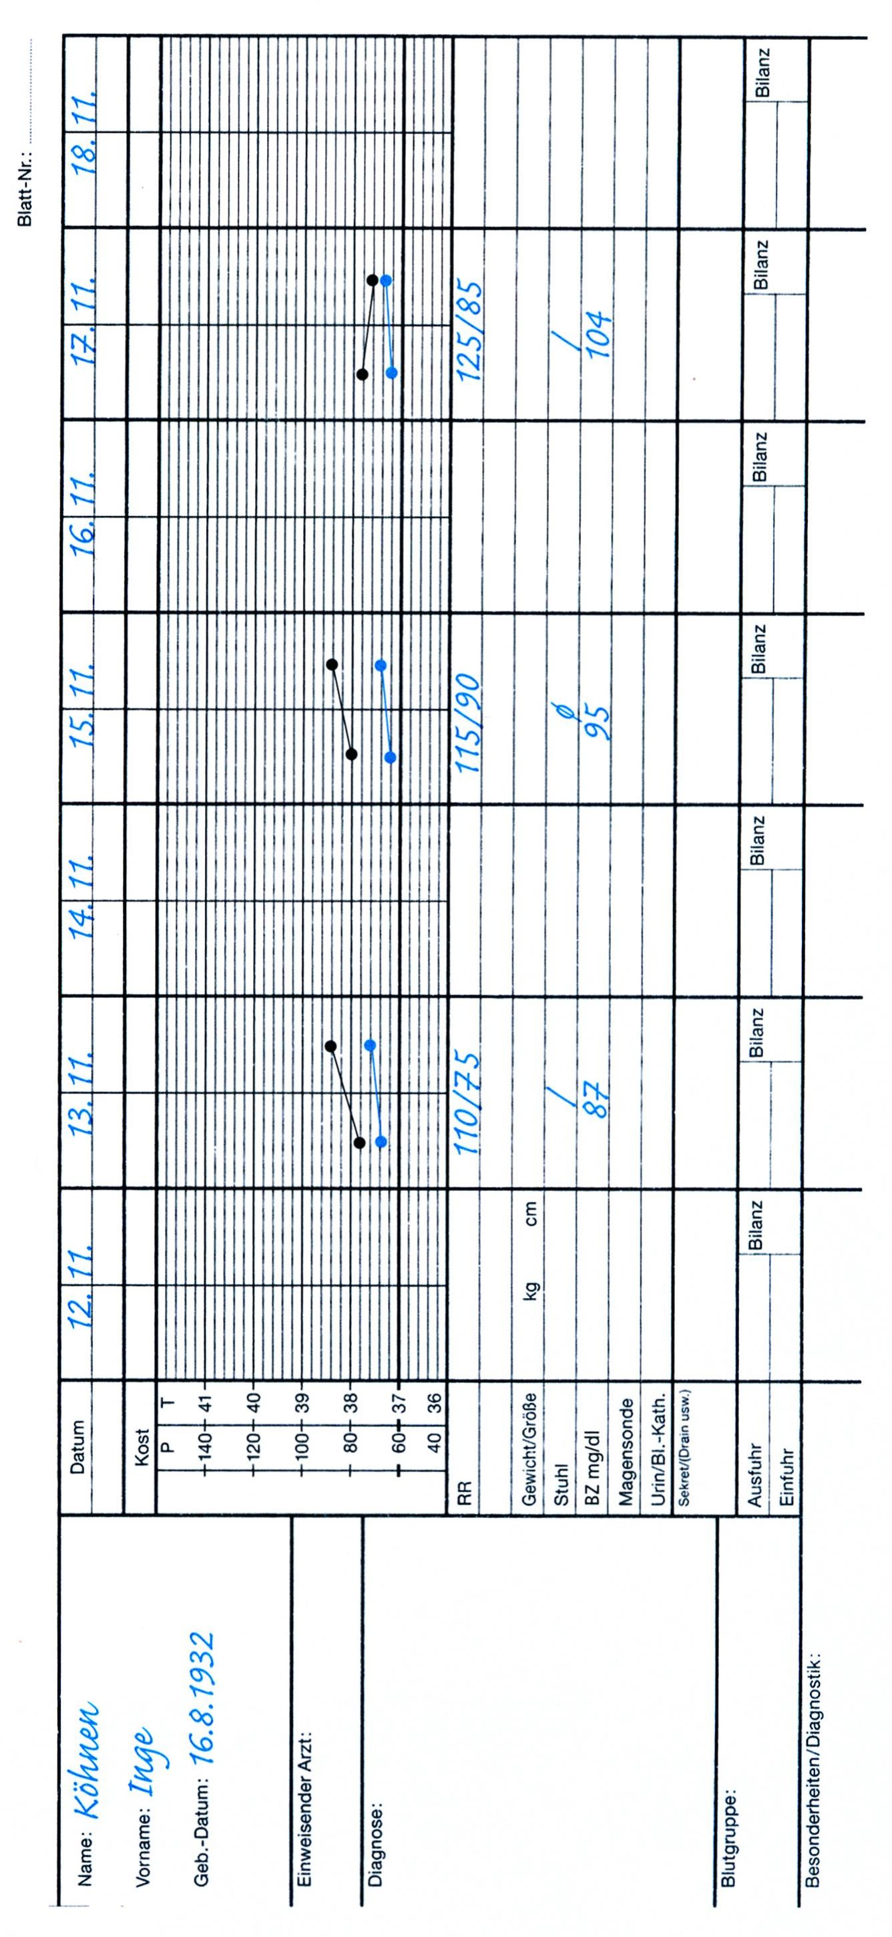

Ответ 1: Задание открытого типа
ОПК-2, ОПК-2
Ситуационнаязадача №142: Das Abdomen. Ordnen Sie die deutschen Begriffe den medizinischen Fachbegriffen z u . Sehen Sie in einem Fachwörterbuch nach. das Abdomen - a der Ösophagus - b das Diaphragma - c das Hepar - d der Ventriculus - e der Ren - f die Vesica fellea - g das Pyelon - h das Pankreas - i der Spien - k das Duodenum - I das Colon - m das Jejunum - n dasCaecum - Coecum - o das Rektum - p die Appendix - q die Vesica urinaria -:
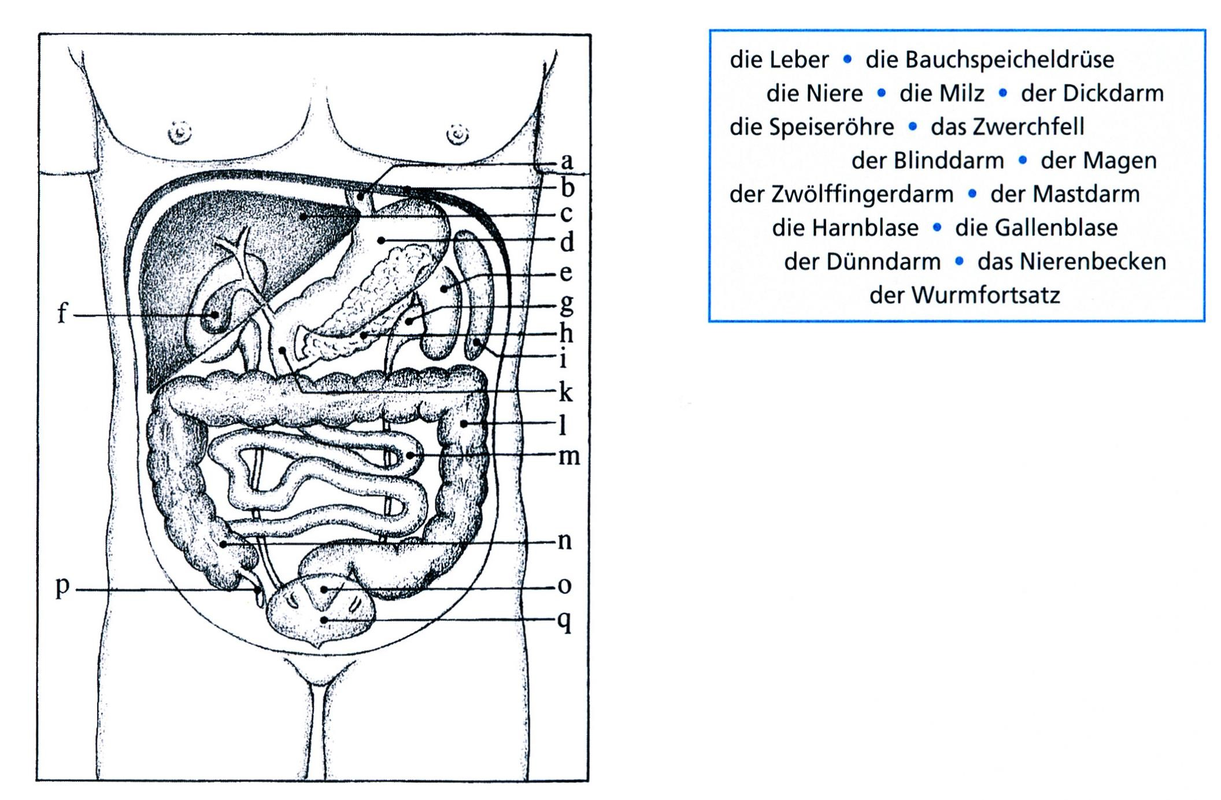
Ответ 1: Задание открытого типа
ОПК-2, ОПК-2
Ситуационнаязадача №143: Partnerdiktat: Diktieren Sie Werte und schreiben Sie.:
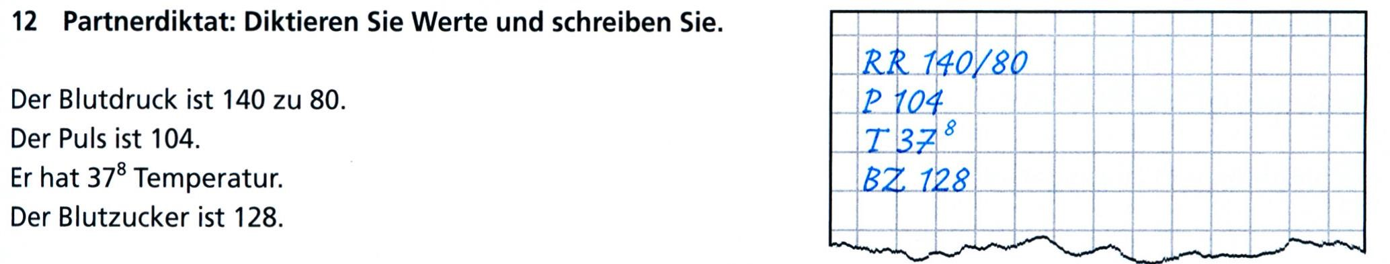
Ответ 1: Задание открытого типа
ОПК-2, ОПК-2
Ситуационнаязадача №144: Werte: Hören Sie und sprechen Sie nach: 52, 64, 72, 68, 86, 84, 104, 112, 108, 96, 88, 76, 100 - Ihr Puls ist 92. 368 , 394 , 401 , 362 , 385 , 379 , 404 , 372 , 393 , 369 , 396 , 392 - Sie haben 3 8 6 Temperatur. 120/80, 160/95, 140/75, 135/85, 155/100, 142/80 - Ihr Blutdruck ist 110/70. 85, 97, 102, 115, 160, 245, 300, 310, 240, 110 - Ihr Blutzucker ist 155.:
Ответ 1: Заданиеоткрытоготипа
ОПК-2, ОПК-2
Ситуационнаязадача №145: Hören Sie und sprechen Sie nach (Audio 1-60): die Bauchorgane, die Bauchspeicheldrüse, der Wurmfortsatz, der Dickdarm, der Dünndarm, der Zwölffingerdarm, das Zwerchfell, die Speiseröhre, die Gallenblase, der Magen, die Niere, das Nierenbecken, die Harnblase:
Ответ 1: Задание открытого типа
ОПК-2, ОПК-2
Ситуационная задача №146: Schwierige Wörter aussprechen: Essen und Messen (Audio 1.61): bleiben Essen reichen Aufbaukost zu hoch Blutdruck unregelmäßig nüchtern bleiben Frau Krüger Essen reichen bekommen Aufbaukost sind zu hoch hohen Blutdruck ist unregelmäßig Sie müssen heute nüchtern bleiben. Kannst du bitte Frau Krüger Essen reichen? Sie bekommen Aufbaukost. Ihre Blutzuckerwerte sind zu hoch. Frau Herrmann hat hohen Blutdruck. Ihr Puls ist unregelmäßig.:
Ответ 1: Заданиеоткрытоготипа
ОПК-2, ОПК-2
Ситуационнаязадача №147: Schreiben Sie die Benennung der Organe ins Schema.:
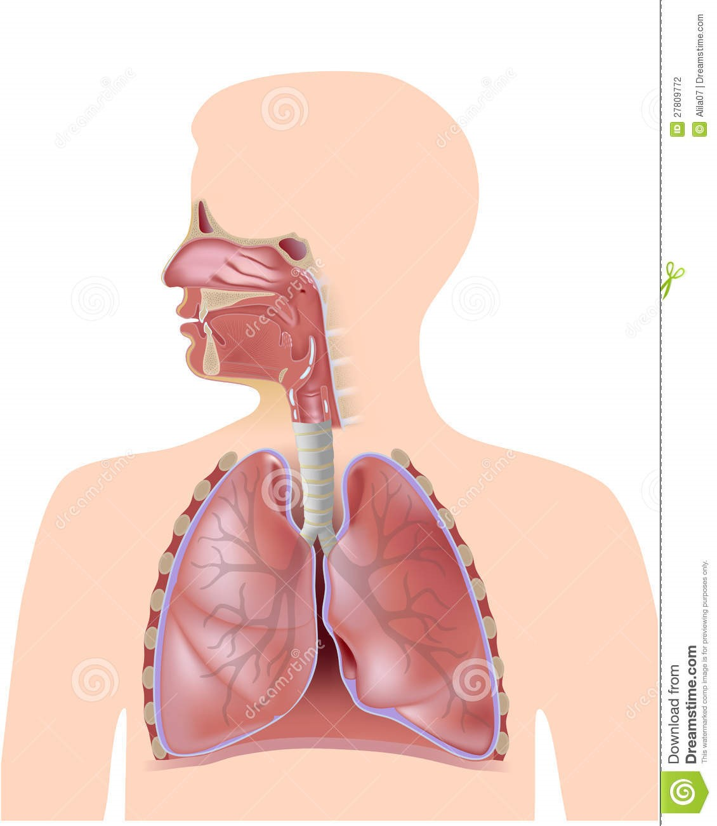
Ответ 1: задание открытого типа
ОК-5, ОПК-2, ОПК-2
Ситуационнаязадача №148:SchreibenSiedieWörter. Die Tabelle hilft Ihnen.:
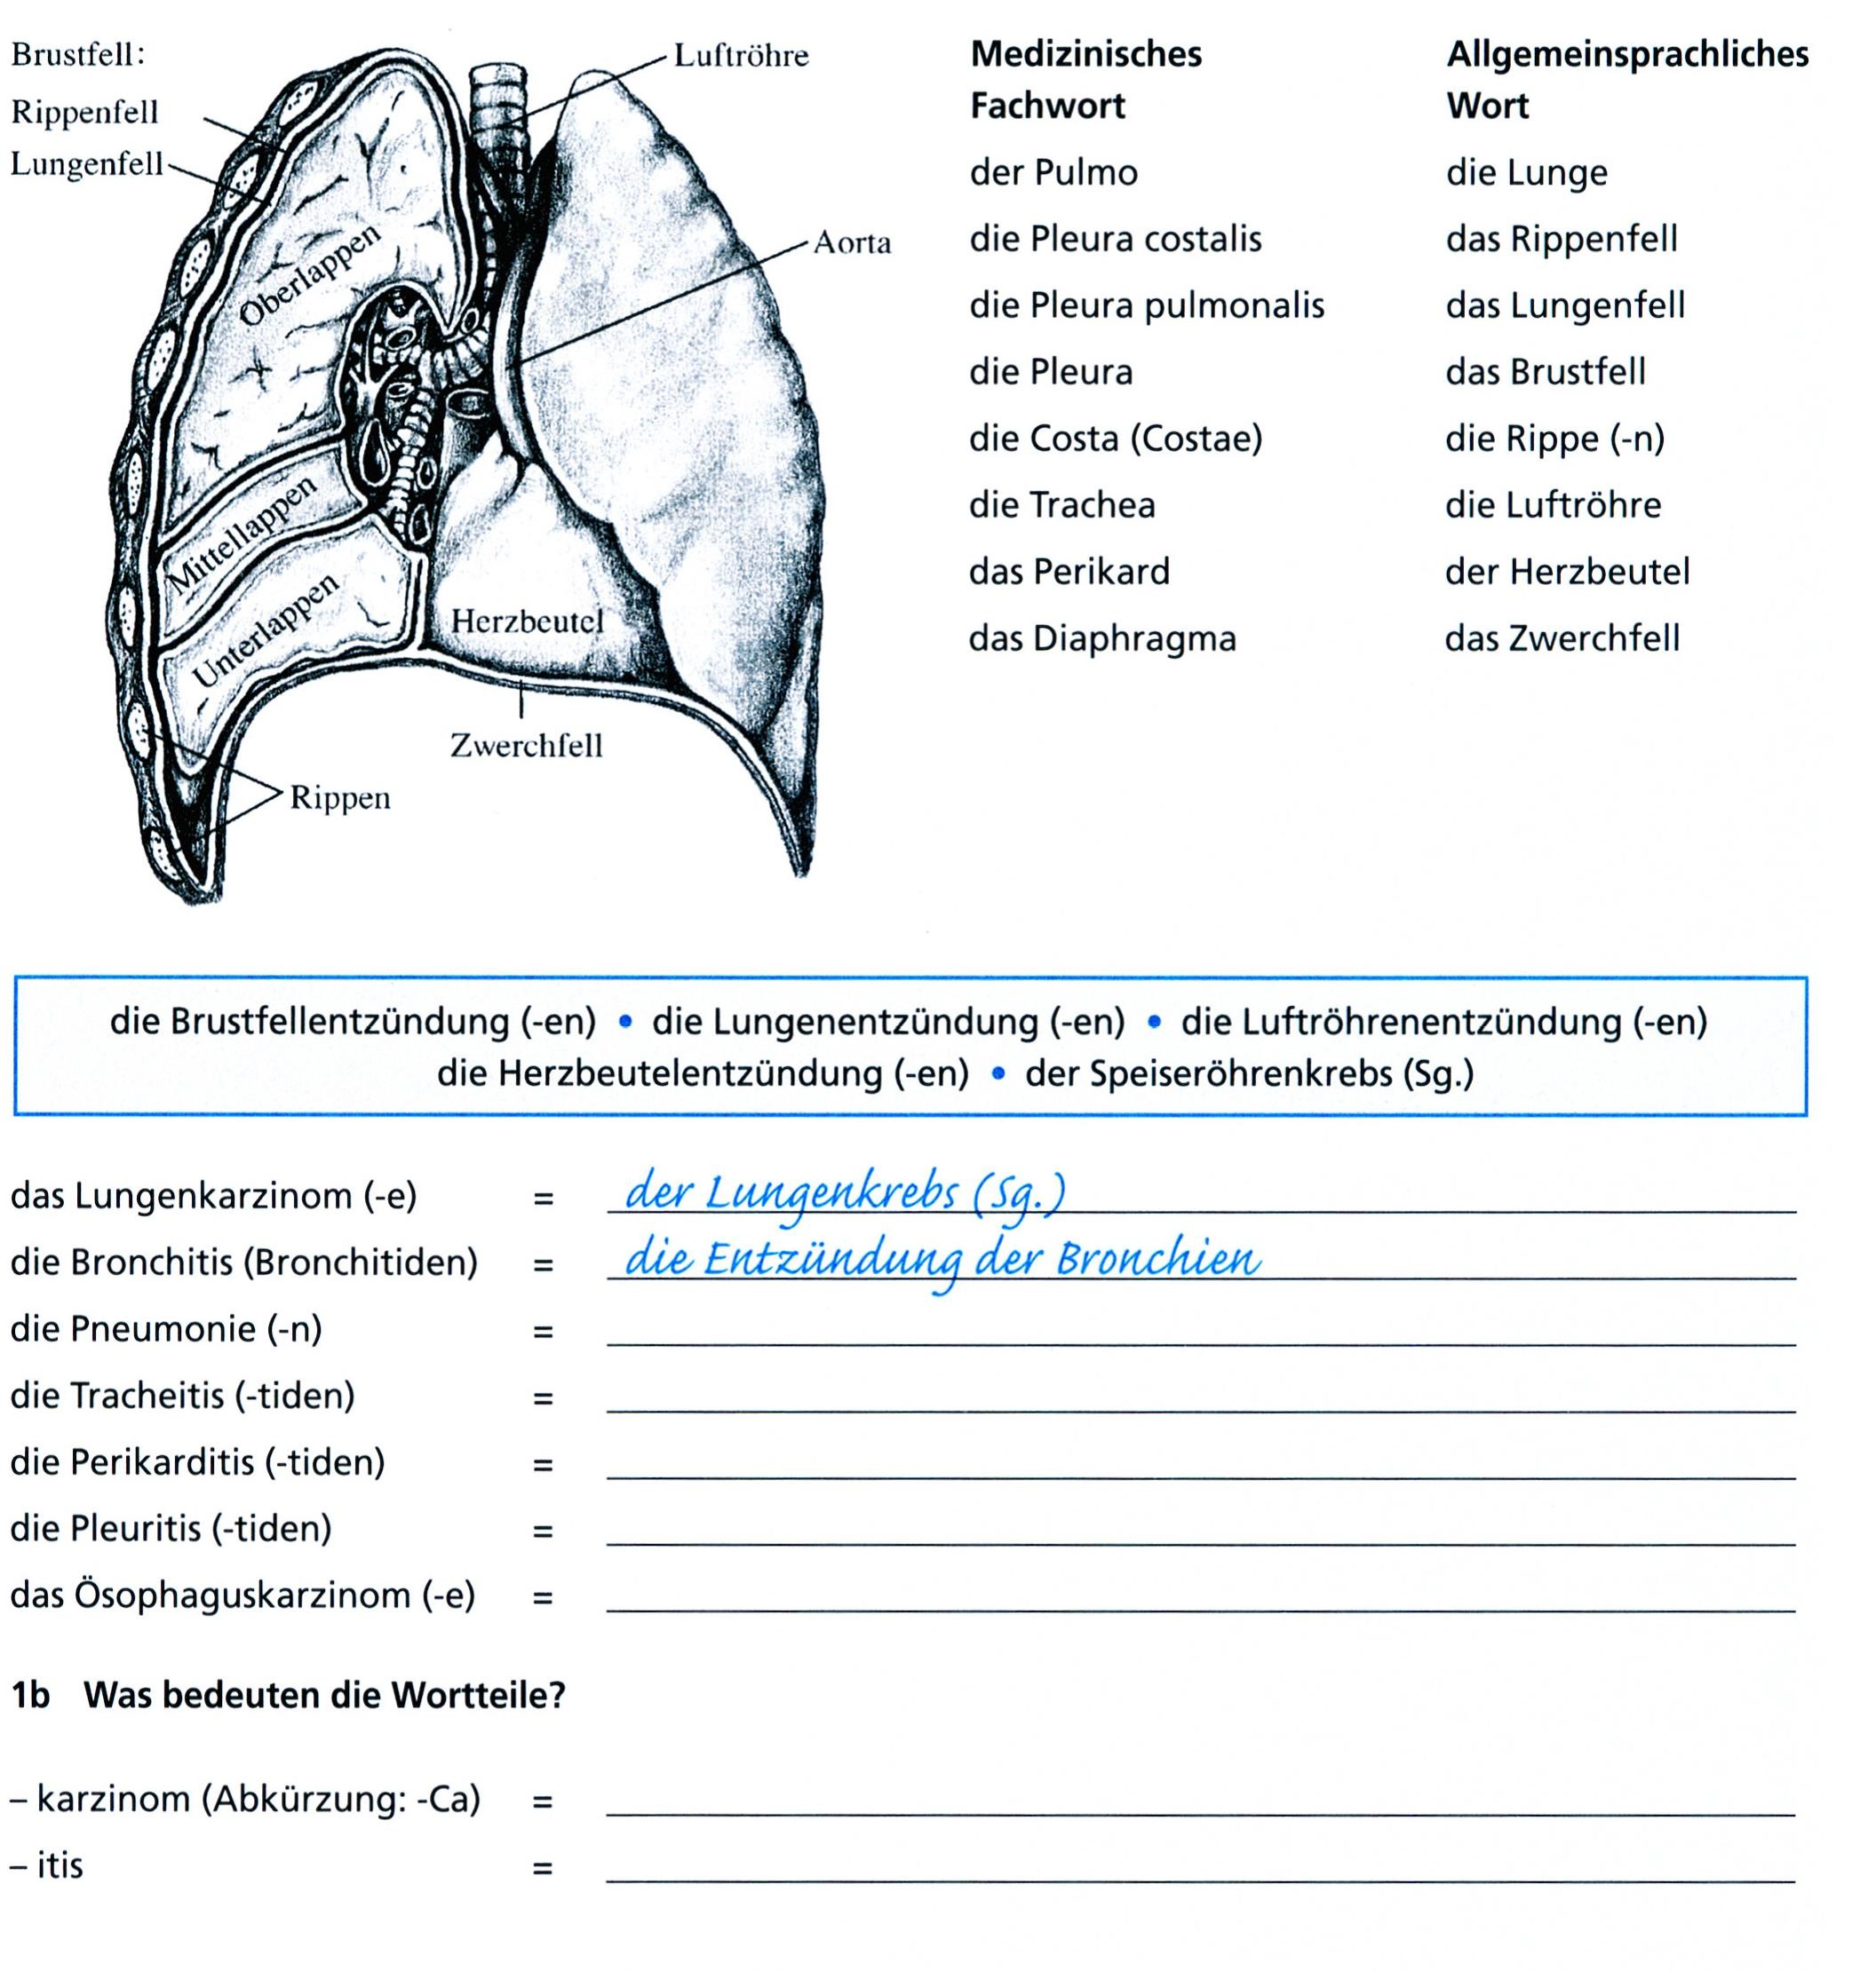
Ответ 1: Задание открытого типа
ОК-5, ОПК-2, ОПК-2
Ситуационнаязадача №149: Schreiben Sie Fragen und Aussagesätze im Perfekt 1. eine
Kopfschmerztablette - ich - Frau Müller - geben. 2. ich - z um EKG - bringen - Herrn Özlem. 3. das Blut - ins Labor - bringen - Sie - schon. 4. Sie - Ihre Tabletten - nehmen? 5. ich - Ihren Befund - lesen. 6. den Verband - gestern - wechseln - ich - von Herrn Schmidt. 7. Dr. Kazanski - Bescheid - ich - sagen. 8. Ihre Tochter - vor einer Stunde - anrufen. 9. Sie - mitbringen - Ihre Versichertenkarte? 10. Herrn Evertz - beim Waschen - helfen - ich.:
Ответ 1: Задание открытого типа
ОК-5, ОПК-2, ОПК-2
Ситуационная задача №150: Das Narkoseprotokoll: Welche Krankheit hat Frau Schumann? Schreiben Sie d ie Abkürzungen mit den Erklärungen.:
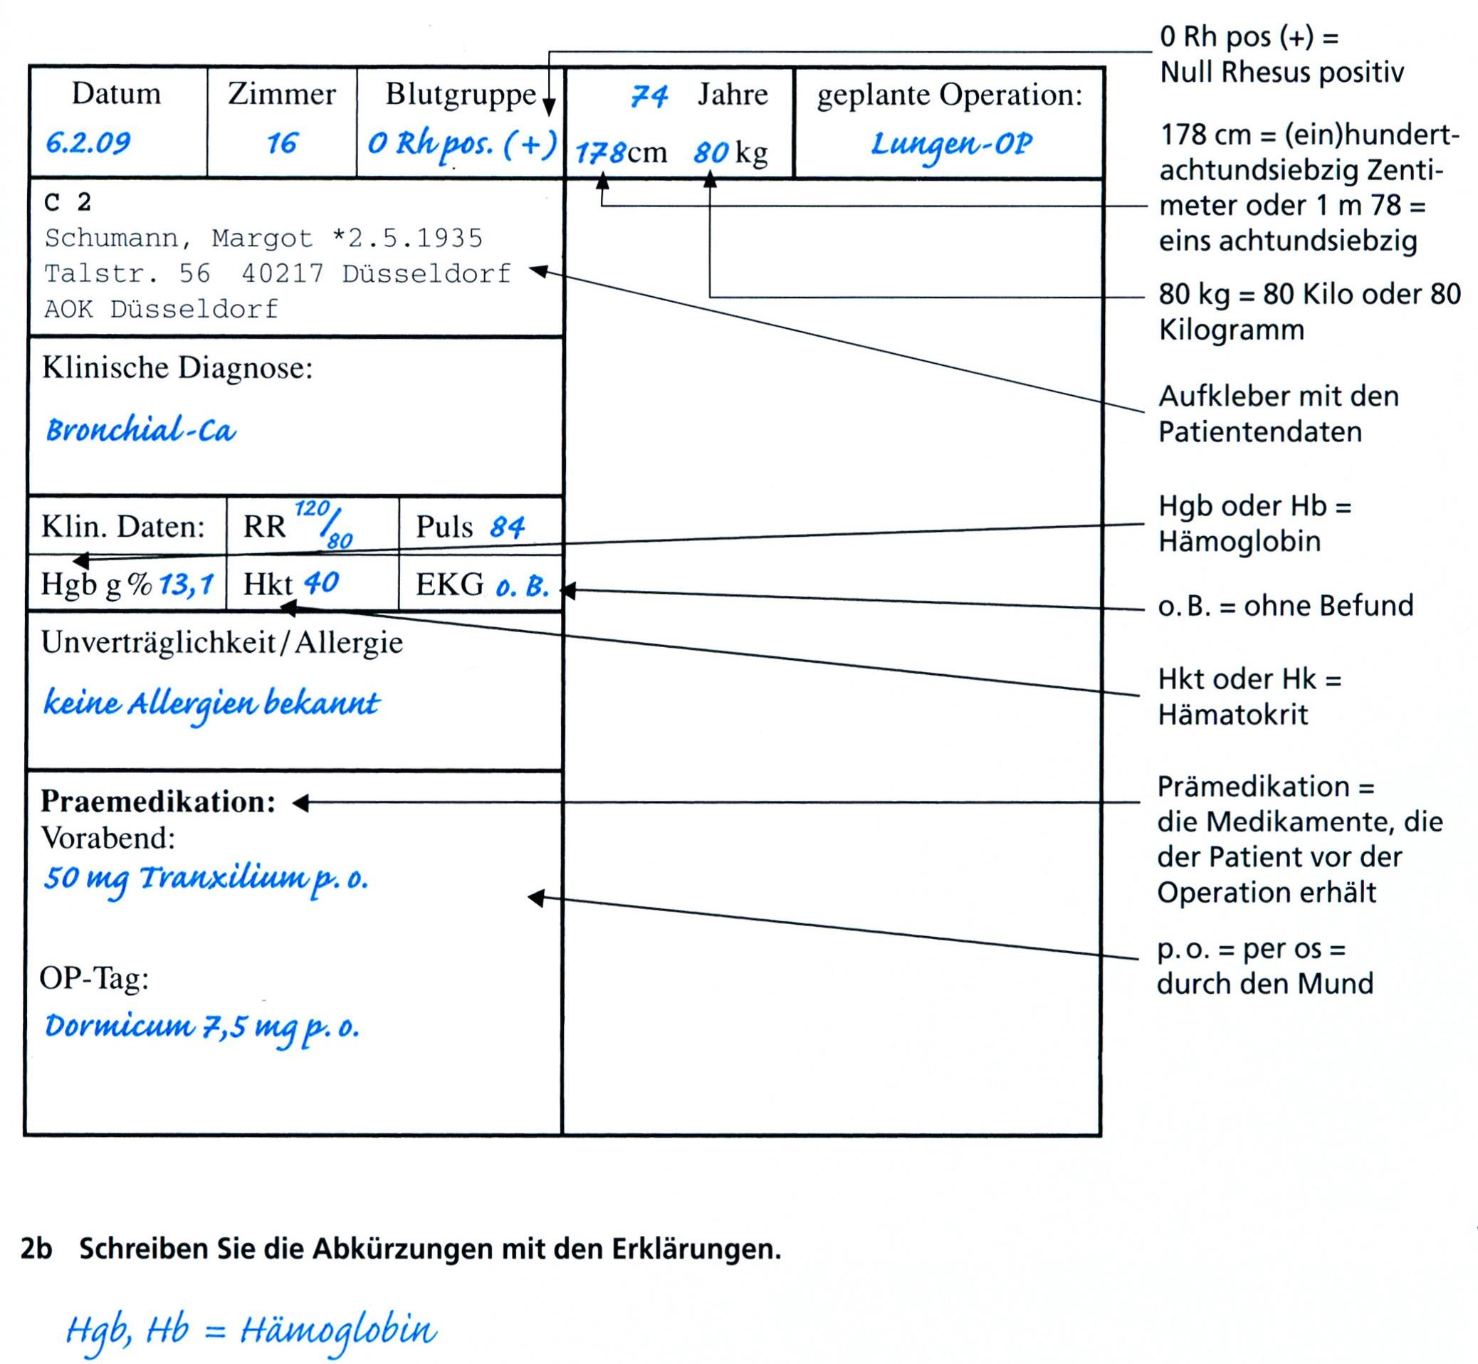
Ответ 1: задание открытого типа
ОПК-2, ОПК-2
Ситуационная задача №151: Richtig oder falsch? Kreuzen Sie an. 1. Frau Schumann bekommt eine Magen-OP.• • 2. Sie hat ein Bronchial-Ca. • • 3. Ihre Blutgruppe ist A Rhesus positiv. • • 4. Sie ist 1,87 m groß. • • 5. Sie ist 47 Jahre alt. • • 6. Ihr Blutdruck ist 120 zu 80. • • 7. Ihr Hämoglobin ist 13,3. • • 8. Sie soll heute ab 8 Uhr nüchtern bleiben. • •:
Ответ 1: заданиеоткрытоготипа
ОПК-2, ОПК-2
Ситуационнаязадача №152: Hören Sie: Was soll Frau Schumann vor der Operation tun? Lesen Sie: Was tut das Pflegepersonal vor der Operation?:
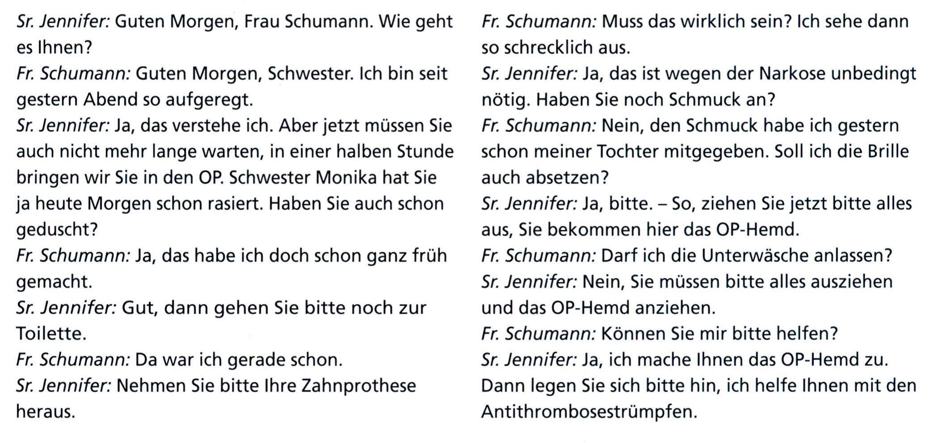
Ответ 1: задание открытого типа
ОПК-2, ОПК-2
Ситуационнаязадача №153: Was können Sie bei der Vorbereitung zur OP sagen?:
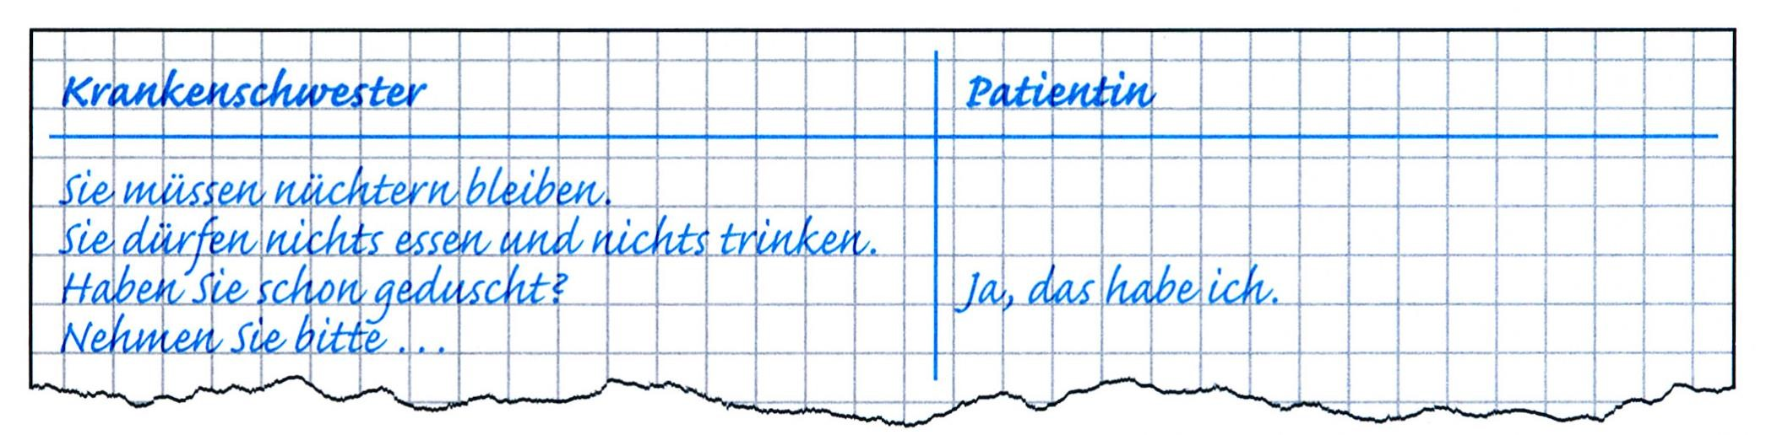
Ответ 1: задание открытого типа
ОПК-2, ОПК-2
Ситуационнаязадача №154: Bilden Sie einen Dialog mit verteilten Rollen.:
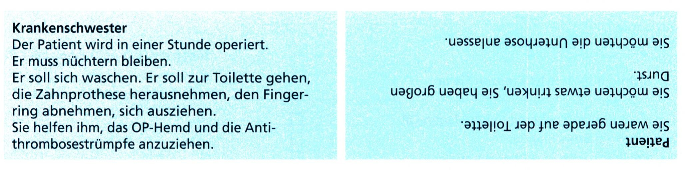
Ответ 1: задание открытого типа
ОПК-2, ОПК-2
Ситуационнаязадача №155: Instrumente: Schreiben Sie die Wörter mit Übersetzung. Setzen Sie Wörter ein.:
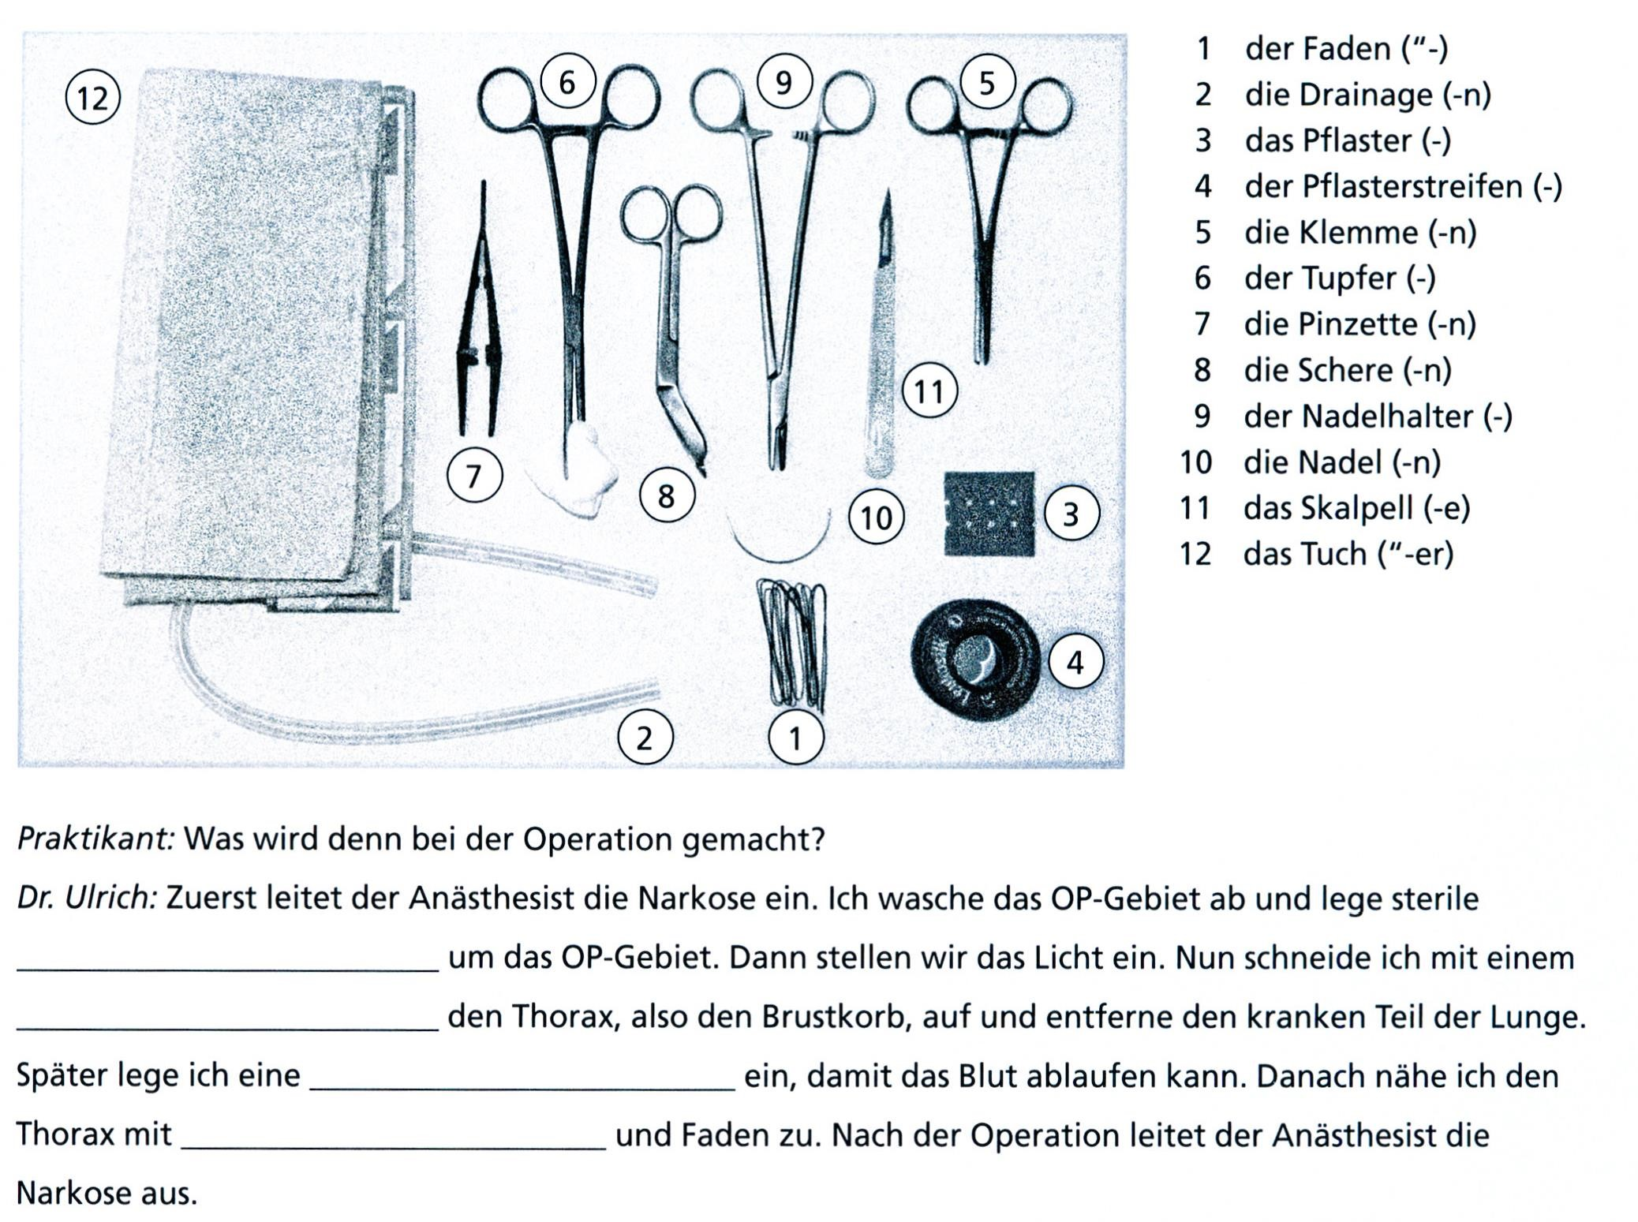
Ответ 1: задание открытого типа
ОК-5, ОПК-2, ОПК-2
Ситуационная задача №156: Abkürzungen. Schreiben Sie die Wörter.:
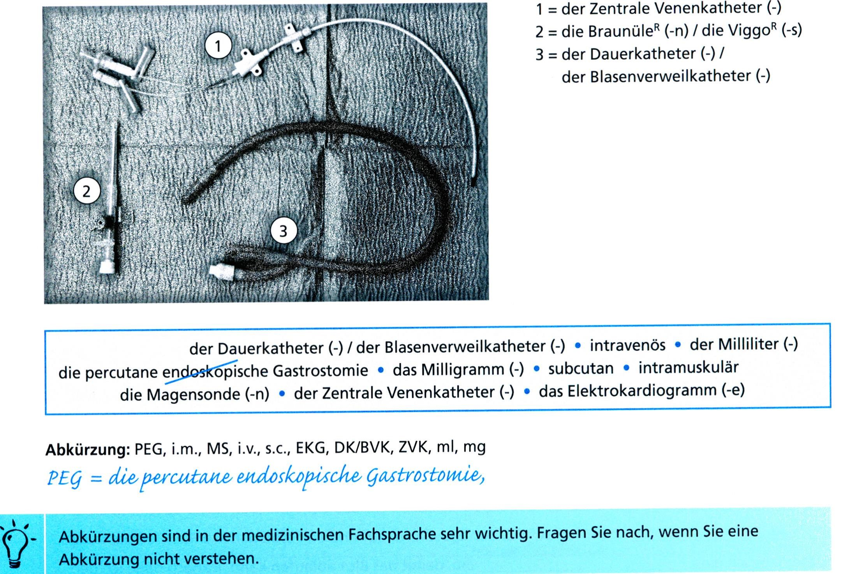
Ответ 1: задание открытого типа
ОК-5, ОПК-2, ОПК-2
Ситуационная задача №157: 1. Вы работаете в немецкой больнице в приемном отделении. Ваша задача – провести первую беседу с только пришедшим больным и выяснить все необходимые данные. 2. Вы пришли в больницу в первый раз. Вы находитесь в приемном отделении. Для Вас заполняют анкету, ответьте на все вопросы, интересующие вашего собеседника, мксимально точно и подробно. Примерный ответ (А и Б)::
Ответ 1: A: Guten Tag, Herr Wirtz. Ich bin Schwester Susanne. Ich muss Ihnen ein paar Fragen für den Aufnahmebogen stellen. B: Guten Tag, Schwester Susanne. A: Wie ist Ihr Vorname? B: Matthias. A: Können Sie das bitte buchstabieren? B: Ja: M-A-T-T-H-I-A-S. A: Wann und wo sind Sie geboren? B: Am 16. August 1942 in Hamburg. A: Wie ist Ihre Adresse? B: Ich wohne in Wuppertal in der Weidenstraße 175. A: Welche Postleitzahl ist das? B: 42117. A: Wie ist Ihr Familienstand? B: Ich bin verwitwet, meine Frau ist vor fünf Jahren gestorben. A: Das tut mir leid. Und welche Konfession haben Sie? B: Ich bin evangelisch. A: Welche Nationalität haben Sie? Deutsch? B: Ja. A: Kommen Sie von zu Hause oder kommen Sie aus einer anderen Klinik? B: Ich komme jetzt aus dem Klinikum Mitte. A: Wie heißt Ihr Hausarzt? B: Meine Hausärztin ist Frau Dr. Binder. A: Ihr Beruf ist Rentner? B: Ja, ich habe früher als Verkäufer gearbeitet. A: Wen sollen wir im Notfall anrufen? B: Bitte meinen Sohn, Olaf Wirtz, er hat die Telefonnummer 35423 in Wuppertal. A: Gut, 0202-35423. B: Und meine Schwester, Frau Bergs, 02151-5284.
ОК-5, ОПК-2
Ситуационная задача №159: А) Вы работаете в немецкой больнице. У вас прием и вам нужно принять пациентов. Попытайтесь разыграть подобные ситуации, используя различные ситуации (различные роли). Б) Ваш коллега работает в немецкой больнице. У него прием и ему нужно принять пациентов. Попытайтесь разыграть подобные ситуации, используя различные ситуации (различные роли).:
1) Задание открытого типа
Ответ 1: Примерный ответ (А и Б): 1 Ein Aufnahmegesprach Sr. Susanne: Guten Tag, Herr Wirtz. Ich bin Schwester Susanne. Ich muss Ihnen ein paar Fragen für den Aufnahmebogen stellen. Hr. Wirtz: Guten Tag, Schwester Susanne. Sr. Susanne: Wie ist Ihr Vorname? Hr. Wirtz: Matthias. Sr. Susanne: Können Sie das bitte buchstabieren? Hr. Wirtz: Ja: M-A-T-T-H-I-A-S. Sr. Susanne: Wann und wo sind Sie geboren? Hr. Wirtz: Am 16. August 1942 in Hamburg. Sr. Susanne: Wie ist Ihre Adresse? Hr. Wirtz: Ich wohne in Wuppertal in der Weidenstraße 175. Sr. Susanne: Welche Postleitzahl ist das? Hr. Wirtz: 42117. Sr. Susanne: Wie ist Ihr Familienstand? Hr. Wirtz: Ich bin verwitwet, meine Frau ist vor fünf Jahren gestorben. Sr. Susanne: Das tut mir leid. Und welche Konfession haben Sie? Hr. Wirtz: Ich bin evangelisch. Sr. Susanne: Welche Nationalität haben Sie? Deutsch? Hr. Wirtz: Ja. Sr. Susanne: Kommen Sie von zu Hause oder kommen Sie aus einer anderen Klinik? Hr. Wirtz: Ich komme jetzt aus dem Klinikum Mitte. Sr. Susanne: Wie heißt Ihr Hausarzt? Hr. Wirtz: Meine Hausärztin ist Frau Dr. Binder. Sr. Susanne: Ihr Beruf ist Rentner? Hr. Wirtz: Ja, ich habe früher als Verkäufer gearbeitet. Sr. Susanne: Wen sollen wir im Notfall anrufen? Hr. Wirtz: Bitte meinen Sohn, Olaf Wirtz, er hat die Telefonnummer 35423 in Wuppertal. Sr. Susanne: Gut, 0202-35423. Hr. Wirtz: Und meine Schwester, Frau Bergs 02151-5284.
ОК-5, ОПК-2
Ситуационная задача №160: 1. Вы работаете в немецкой больнице. Расспросите пациента, в чем он нуждается. Попытайтесь разыграть подобные ситуации, используя различные ситуации (различные роли). 2. Ваш коллега работает в немецкой больнице. Он расспрашивает пациента, в чем он нуждается. Попытайтесь разыграть подобные ситуации, используя различные ситуации (различные роли). Примерный ответ:
1) Задание открытого типа
Ответ 1: 1 Sr. Susanne: Wie können Sie sich bewegen? Können Sie allein gehen? Patientin: Ich kann mit Unterarmgehstutzen gehen. Sr. Susanne: Was ist mit längeren Strecken, wenn Sie z. B. zum Röntgen gehen müssen? Schaffen Sie das oder sollen wir Sie besser mit dem Rollstuhl fahren? Patientin: Das schaffe ich nicht, da brauche ich bestimmt einen Rollstuhl. 2 Arzt: Dies ist Frau Eker, sie ist als Notfall sitzend mit dem Krankenwagen gekommen. Sie ist ansprechbar, wird aber teilweise aggressiv. Sie ist orientiert und lebt bisher selbstständig. 3 Pfl. Achim: Herr Kaufmann, Sie dürfen ja im Moment nicht aufstehen. Wenn Sie Wasser lassen müssen, nehmen Sie hier die Urinflasche. Für Stuhlgang bringen wir Ihnen ein Steckbecken. Patient: Meinen Sie wirklich, dass das nötig ist? Pfl. Achim: Ja, Sie dürfen doch nicht aufstehen. - Wann hatten Sie zuletzt Stuhlgang? Patient: Gestern Morgen. 4 Patientin: Können Sie bitte ein bisschen lauter sprechen? Ich verstehe Sie nur ganz schlecht. Pfl. Achim: Haben Sie denn normalerweise ein Hörgerät? Patientin: Ja, das liegt im Nachtschrank. Pfl. Achim: Hier ist es. Können Sie es selbst einsetzen? Patientin: Ja, ich habe das ja schon seit 2 Jahren. Pfl. Achim: Hören Sie mich jetzt besser? Patientin: Ja, jetzt höre ich Sie gut. Pfl. Achim: Und brauchen Sie auch eine Brille oder Kontaktlinsen? Patientin: Ja, ich habe eine Brille, sie ist dort drüben in meiner Tasche.
ОК-5, ОПК-2
Ситуационная задача №161: А) Вы работаете в немецкой больнице. Расспросите пациента, в чем он нуждается. Попытайтесь разыграть подобные ситуации, используя различные ситуации (различные роли). Б) Ваш коллега работает в немецкой больнице. Он расспрашивает пациента, в чем он нуждается. Попытайтесь разыграть подобные ситуации, используя различные ситуации (различные роли).:
Ответ 1: Примерный ответ (А и Б): 1 Sr. Susanne: Wie können Sie sich bewegen? Können Sie allein gehen? Patientin: Ich kann mit Unterarmgehstutzen gehen. Sr. Susanne: Was ist mit längeren Strecken, wenn Sie z. B. zum Rontgen gehen müssen? Schaffen Sie das oder sollen wir Sie besser mit dem Rollstuhl fahren? Patientin: Das schaffe ich nicht, da brauche ich bestimmt einen Rollstuhl. 2 Arzt: Dies ist Frau Eker, sie ist als Notfall sitzend mit dem Krankenwagen gekommen. Sie ist ansprechbar, wird aber teilweise aggressiv. Sie ist orientiert und lebt bisher selbstständig. 3 Pfl. Achim: Herr Kaufmann, Sie dürfen ja im Moment nicht aufstehen. Wenn Sie Wasser lassen müssen, nehmen Sie hier die Urinflasche. Für Stuhlgang bringen wir Ihnen ein Steckbecken. Patient: Meinen Sie wirklich, dass das nötig ist? Pfl. Achim: Ja, Sie dürfen doch nicht aufstehen. - Wann hatten Sie zuletzt Stuhlgang? Patient: Gestern Morgen. 4 Patientin: Können Sie bitte ein bisschen lauter sprechen? Ich verstehe Sie nur ganz schlecht. Pfl. Achim: Haben Sie denn normalerweise ein Hörgerät? Patientin: Ja, das liegt im Nachtschrank. Pfl. Achim: Hier ist es. Können Sie es selbst einsetzen? Patientin: Ja, ich habe das ja schon seit 2 Jahren. Pfl. Achim: Horen Sie mich jetzt besser? Patientin: Ja, jetzt höre ich Sie gut. Pfl. Achim: Und brauchen Sie auch eine Brille oder Kontaktlinsen? Patientin: Ja, ich habe eine Brille, sie ist dort drüben in meiner Tasche. + Изображение Задача № 3. А) Вы работаете в больнице. Расскажите, какие отделения есть в больнице и объясните, как найти отделения в больнице. Б) Ваш коллега работает в больнице. Расспросите, как найти отделения в больнице. Spielen Sie mit verteilten Rollen. Примерныйответ (АиБ): Sr. Svetlana. So, Frau Kruger, wir nehmen jetzt den Aufzug. Das EKG ist im Erdgeschoss. Wie geht es Ihnen denn? Fr. Kruger: Es geht, ich bin sehr müde. Sr. Svetlana: So, jetzt sind wir im Erdgeschoss. Entschuldigung, wo finde ich bitte das EKG? Fr. Muller: Gehen Sie da vorne durch die Glastür, dann ist es die dritte Tür auf der linken Seite. Sr. Svetlana: Danke schön.
ОК-5, ОПК-2
Ситуационная задача №162: А) Вы пришли на прием к врачу. Расскажите что вас беспокоит, с какого времени, и при каких обстоятельствах начались эти боли. Выполните те действия, которые попросит сделать врач. Расспросите его о диагнозе. Б) К вам на прием пришел пациент. Расспросите его о том, что его беспокоит, как долго и при каких обстоятельствах начались боли. Попросите его выполнить некоторые действия, чтобы диагностировать заболевание либо направить на дальнейшее исследование.::
1) Задание открытого типа
Ответ 1: Dr. Hartmann: Guten Tag, Frau Rademacher. Wie geht es Ihnen? Fr. Rademacher: Guten Tag, Herr Doktor. Dr. Hartmann: Was haben Sie fuer Beschwerden? Fr. Rademacher: Ich habe seit zwei Wochen Rueckenschmerzen, hier an dieser Stelle. Dr. Hartmann: Ich untersuche Sie jetzt. Stellen Sie sich bitte gerade hin. Nun heben Sie die linke Schulter hoch. Nun heben Sie bitte Ihre rechte Schulter hoch. Tut das weh? Fr. Rademacher: Nein, das geht. Dr. Hartmann: Koennen Sie den Arm ueber den Kopf heben? Ja, so ist es gut . Nun legen Sie sich bitte auf den Ruecken. Fr. Rademacher: Gut. Dr. Hartmann: Koennen Sie das rechte Bein anheben ? - Jetzt bitte das linke. - Und nun druecken Sie bitte mit dem Oberschenkel gegen meine Hand. Fr. Rademacher: Herr Doktor, sagen Sie mir bitte, was ist mit mir? Dr. Hartmann: Das ist jetzt zu frueh zu sagen. Ich gebe Ihnen die Roentgeneinweisung. Machen Sie das sofort und kommen Sie bitte zurueck.
ОК-5, ОПК-2
Ситуационная задача №163: 1. Вы пришли на прием к врачу. Расскажите что вас беспокоит, с какого времени, и при каких обстоятельствах начались эти боли. Выполните те действия, которые попросит сделать врач. Расспросите его о диагнозе. 2. К вам на прием пришел пациент. Расспросите его о том, что его беспокоит, как долго и при каких обстоятельствах начались боли.
Попросите его выполнить некоторые действия, чтобы диагностировать заболевание либо направить на дальнейшее исследование. Примерный ответ (А и Б)::
1) Задание открытого типа
Ответ 1: Dr. Hartmann: Guten Tag, Frau Rademacher. Wie geht es Ihnen? Fr. Rademacher: Guten Tag, Herr Doktor. Dr. Hartmann: Was haben Sie für Beschwerden? Fr. Rademacher: Ich habe seit zwei Wochen Rückenschmerzen, hier an dieser Stelle. Dr. Hartmann: Ich untersuche Sie jetzt. Stellen Sie sich bitte gerade hin. Nun heben Sie die linke Schulter hoch. Nun heben Sie bitte Ihre rechte Schulter hoch. Tut das weh? Fr. Rademacher: Nein, das geht. Dr. Hartmann: Können Sie den Arm über den Kopf heben? Ja, so ist es gut . Nun legen Sie sich bitte auf den Rücken. Fr. Rademacher: Gut. Dr. Hartmann: Können Sie das rechte Bein anheben ? - Jetzt bitte das linke. - Und nun drücken Sie bitte mit dem Oberschenkel gegen meine Hand. Fr. Rademacher: Herr Doktor, sagen Sie mir bitte, was ist mit mir? Dr. Hartmann: Das ist jetzt zu früh zu sagen. Ich gebe Ihnen die Röntgeneinweisung. Machen Sie das sofort und kommen Sie bitte zurück.
ОК-5, ОПК-2

